LIGJ
Nr. 50/2025

PËR RATIFIKIMIN E VENDIMIT NR. 2/2024, TË KOMITETIT TË PËRBASHKËT
TË MARRËVESHJES SË TREGTISË SË LIRË TË EVROPËS QENDRORE
“PËR LEHTËSIMIN E TREGTISË ELEKTRONIKE”

Në mbështetje të neneve 78, 83, pika 1, dhe 121, të Kushtetutës, me propozimin e Këshillit të Ministrave,

KUVENDI
I REPUBLIKËS SË SHQIPËRISË

VENDOSI:

Neni 1

Ratifikohet vendimi nr. 2/2024, i Komitetit të Përbashkët të Marrëveshjes së Tregtisë së Lirë të Evropës Qendrore, “Për lehtësimin e tregtisë elektronike”, sipas tekstit që i bashkëlidhet këtij ligji.

Neni 2

Ky ligj hyn në fuqi 15 ditë pas botimit në Fletoren Zyrtare.

Miratuar në datën 3.7.2025.

Shpallur me dekretin nr. 245, datë 10.7.2025, të Presidentit të Republikës së Shqipërisë, Bajram Begaj.

VENDIM I KOMITETIT TË PËRBASHKËT TË MARRËVESHJES SË TREGTISË SË LIRË TË EVROPËS QENDRORE
Nr. 2/ 2024
Për lehtësimin e tregtisë elektronike
Miratuar më 9 tetor 2024

Hyrje
Komiteti i Përbashkët,
duke pasur parasysh nenin 40.4 të shtojcës 1 të Marrëveshjes për Ndryshimin dhe Aderimin në Marrëveshjen e Tregtisë së Lirë të Evropës Qendrore, bërë në Bukuresht, më 19 dhjetor 2006 (“CEFTA 2006”);
duke pasur parasysh angazhimet sipas protokollit shtesë 6 për Tregtinë e Shërbimeve (“AP 6”);
duke kërkuar forcimin e dialogut për çështjet rregullatore në përputhje me Tregtinë Elektronike: Udhërrëfyesin për dialog për çështjet rregullatore, të miratuar nga Komiteti i Përbashkët, më 16 dhjetor 2020, në Sarajevë;
duke pranuar se tregtia elektronike rrit mundësitë e tregtisë në shumë sektorë dhe se besimi i konsumatorit dhe niveli i lartë i mbrojtjes janë thelbësorë për zbatimin e saj dhe miratimin e mëtejshëm me shtrirje të gjerë;
duke pranuar rëndësinë e vazhdimit të punës së përbashkët përtej këtij vendimi, duke thelluar bashkëpunimin në çështjet e lidhura me doganat, dorëzimin e dërgesave dhe bllokimin gjeografik të pajustifikuar;
duke konfirmuar se tregtia elektronike ndërpalëshe dhe aspektet e ngjashme të mbrojtjes së konsumatorit duhet të harmonizohen sa më afër që të jetë e mundur me standardet e miratuara nga Bashkimi Evropian;
duke rikujtuar se dispozitat e direktivës (BE) 2015/1535 që përcakton një procedurë për ofrimin e informacionit në fushën e rregulloreve teknike dhe rregullave për shërbimet e Shoqërisë së Informacionit, direktivës 2000/31 /BE për aspekte të caktuara ligjore të shërbimeve të shoqërisë së informacionit, në veçanti tregtisë elektronike, në Tregun e Brendshëm dhe rregullores (BE) 2019/1150 për promovimin e drejtësisë dhe transparencës për përdoruesit e biznesit të shërbimeve të ndërmjetësimit në internet, përcaktojnë standardet dhe parimet themelore që lehtësojnë tregtinë elektronike brenda BE-së dhe janë njohur si zhvillime të përparuara në këtë fushë të politikave;
duke rikujtuar se dispozitat e direktivës 2011/83 /BE për të drejtat e konsumatorit dhe direktivës (BE) 2019/771 për aspekte të caktuara lidhur me kontratat për shitjen e mallrave, përcaktojnë standardet dhe parimet bazë të nivelit të lartë të mbrojtjes së konsumatorit të cilat njihen si zhvillime të përparuara në këtë fushë të politikave;
duke synuar promovimin e zbatimit të mëtejshëm të tregtisë elektronike nëpërmjet veprimeve të harmonizimit, integrimit të tregut, transparencës dhe lehtësimit, si edhe bashkëpunimit institucional dhe administrativ.
ka vendosur si më poshtë:

TITULLI I
DISPOZITA TË PËRGJITHSHME

KREU I
QËLLIMI DHE FUSHA E VEPRIMIT

Neni 1
Qëllimi

1. Ky vendim synon të lehtësojë tregtinë e shërbimit të shoqërisë së informacionit ndërmjet Palëve, duke harmonizuar:
a) kuadrin ligjor lidhur me tregtinë elektronike ndërmjet Palëve, me qëllim garantimin e lëvizjes së lirë të shërbimeve të shoqërisë së informacionit ndërmjet Palëve;
b) aspektet kryesore të mbrojtjes së konsumatorit lidhur me tregtinë elektronike, me qëllim garantimin e një niveli krahasueshmërisht të lartë të mbrojtjes së konsumatorit.

KREU II
PËRKUFIZIMET

Neni 2
Përkufizimet

1. Për qëllimet e këtij vendimi zbatohen përkufizimet e mëposhtme:
a) “Palë”: një Palë e Marrëveshjes së Tregtisë së Lirë të Evropës Qendrore (CEFTA 2006);
b) “palë”: secila nga palët kontraktuese të një kontrate ndërmjet një tregtari dhe një konsumatori;
c) “fushë e bashkërenduar”: kërkesat e përcaktuara në sistemet ligjore të Palëve, të zbatueshme për ofruesit e shërbimeve të shoqërisë së informacionit ose shërbimet e shoqërisë së informacionit, pavarësisht nëse janë të një natyre të përgjithshme ose të synuara specifikisht për to, të cilat lidhen me pajtueshmërinë, për:
i. marrjen përsipër të veprimtarisë së një shërbimi të shoqërisë së informacionit, të tilla si kërkesat lidhur me kualifikimet, autorizimin ose njoftimin;
ii. ushtrimin e veprimtarisë së një shërbimi të shoqërisë së informacionit, të tilla si kërkesat lidhur me sjelljen e ofruesit të shërbimit, kërkesat lidhur me cilësinë ose përmbajtjen e shërbimit, duke përfshirë kërkesat e zbatueshme për reklamat dhe kontratat ose lidhur me përgjegjësinë e shërbimit të ofruar;
d) “shërbime të shoqërisë së informacionit”: çdo shërbim, duke përfshirë shërbimet e ndërmjetësimit në internet, të ofruar normalisht për shpërblim, përfshirë edhe kur nuk paguhen nga marrësit e shërbimeve, në distancë, me mjete elektronike dhe me kërkesë individuale të një marrësi të shërbimeve, ku:
i. “në distancë” nënkupton që shërbimi të ofrohet pa praninë e njëkohshme të palëve;
ii. “me mjete elektronike” nënkupton që shërbimi të dërgohet fillimisht dhe të merret në destinacionin e tij me anë të pajisjeve elektronike për përpunimin (duke përfshirë kompresimin digjital) dhe ruajtjen e të dhënave, dhe të transmetuara tërësisht, të përcjella dhe të marra me kabllo, me radio, me mjete optike ose me mjete të tjera elektromagnetike;
iii. “me kërkesë individuale të një marrësi të shërbimeve” nënkupton që shërbimi të ofrohet nëpërmjet transmetimit të të dhënave me kërkesë individuale;
e) “ofrues shërbimi”: çdo ofrues shërbimi sipas kuptimit të nenit 1(1)(g) të AP 6 që ofron një shërbim të shoqërisë së informacionit;
f) “ofrues shërbimi i themeluar”: një ofrues shërbimi i cili në mënyrë efektive ushtron një veprimtari ekonomike duke përdorur një vendndodhje fikse për periudhë të pacaktuar. Prania dhe përdorimi i mjeteve teknike dhe teknologjive të kërkuara për të ofruar shërbimin, në vetvete, nuk përbëjnë një themelim të ofruesit;
g) “marrës shërbimi”: çdo konsumator shërbimi sipas kuptimit të nenit 1(1)(i) të AP 6 i cili, për qëllime profesionale ose të tjera, merr ose përdor një shërbim të shoqërisë së informacionit, në veçanti për qëllimet e kërkimit të informacionit ose aksesueshmërinë e tij;
h) “konsumator”: çdo person fizik i cili vepron për qëllime që janë jashtë tregtisë, biznesit, zanatit ose profesionit të tij;
i) “komunikim” nënkupton çdo informacion të shkëmbyer ose të përcjellë midis një numri të caktuar palësh me anë të një shërbimi të komunikimit elektronik në dispozicion të publikut. Ky nuk përfshin asnjë informacion të përcjellë si pjesë e një shërbimi transmetimi për publikun nëpërmjet një rrjeti të komunikimeve elektronike, përveç në masën që informacioni mund të ketë lidhje me abonuesin ose përdoruesin e identifikueshëm që merr informacionin;
j) “komunikim tregtar”: çdo formë komunikimi e krijuar për të promovuar, drejtpërdrejt ose tërthorazi, mallrat, shërbimet ose imazhin e një shoqërie, organizate ose personi që ushtron veprimtari tregtare, industriale ose artizanale ose që ushtron një profesion të rregulluar. Sa më poshtë nuk përbëjnë në vetvete komunikime tregtare:
i. informacioni që lejon aksesin e drejtpërdrejtë në veprimtarinë e shoqërisë, organizatës ose personit, në veçanti një emër domeni ose adresë poste elektronike;
ii. komunikimet lidhur me mallrat, shërbimet ose imazhin e shoqërisë, organizatës ose personit, të përpiluara në mënyrë të pavarur, veçanërisht kur nuk ka pasojë financiare;
k) “postë elektronike” nënkupton çdo mesazh me tekst, zë, tingull ose figurë, të dërguar në një rrjet të komunikimit publik, i cili mund të ruhet në rrjet ose në pajisjet terminale të marrësit derisa të merret nga marrësi;
l) “profesion i rregulluar”: një veprimtari profesionale ose grup veprimtarish profesionale, aksesi në të cilat, ushtrimi i të cilave ose një nga mënyrat e ushtrimit të të cilave i nënshtrohen, drejtpërdrejt ose tërthorazi, në bazë të dispozitave legjislative, rregullatore ose administrative, zotërimit të kualifikimeve specifike profesionale; në veçanti, ushtrimi i një titulli profesional të kufizuar nga dispozitat legjislative, rregullatore ose administrative për mbajtësit e një kualifikimi të caktuar profesional, përbën një mënyrë ushtrimi;
m) “përdorues biznesi”: çdo individ privat që vepron në kapacitete tregtare ose profesionale ose çdo person juridik i cili, nëpërmjet shërbimeve të ndërmjetësimit në internet, ofron mallra ose shërbime për konsumatorët për qëllime që lidhen me tregtinë, biznesin, zejen ose profesionin e tij;
n) “shërbime ndërmjetësimi në internet”: shërbime që plotësojnë të gjitha kërkesat e mëposhtme:
i. përbëjnë shërbime të shoqërisë së informacionit brenda kuptimit të pikës (d) të nenit 2.1 të këtij vendimi;
ii. lejojnë përdoruesit e biznesit që të ofrojnë mallra ose shërbime për konsumatorët, me qëllim lehtësimin e fillimit të transaksioneve të drejtpërdrejta ndërmjet atyre përdoruesve të biznesit dhe konsumatorëve, pavarësisht se ku mbyllen përfundimisht ato transaksione;
iii. u ofrohen përdoruesve të biznesit në bazë të marrëdhënieve kontraktuale ndërmjet ofruesit të atyre shërbimeve dhe përdoruesve të biznesit që ofrojnë mallra ose shërbime për konsumatorët;
o) “ofrues i shërbimeve të ndërmjetësimit në internet”: çdo ofrues shërbimi sipas kuptimit të nenit 1(1)(g) të AP 6 i cili siguron, ose që ofron të sigurojë, shërbime ndërmjetësimi në internet për përdoruesit e biznesit;
p) “motor kërkimi në internet”: një shërbim digjital që lejon përdoruesit të regjistrojnë pyetje në mënyrë që të kryejnë kërkime, në parim, të të gjitha faqeve të internetit ose të të gjitha faqeve në një gjuhë të caktuar, në bazë të një pyetjeje për çdo temë në formën e një fjale kyçe, kërkese me zë, frazë ose të dhënë tjetër hyrëse dhe kthen rezultatet në çdo format në të cilin mund të gjenden informacione lidhur me përmbajtjen e kërkuar;
q) “ofrues i motorit të kërkimit në internet”: çdo ofrues shërbimi sipas kuptimit të nenit 1(1)(g) të AP 6 që siguron ose që ofron të sigurojë motorë kërkimi në internet për konsumatorët;
r) “përdorues i faqes së internetit të korporatave”: çdo person fizik ose juridik që përdor një ndërfaqe në internet, duke nënkuptuar çdo softuer, përfshirë një faqe interneti ose pjesë të saj dhe aplikacione, duke përfshirë aplikacione celulare, për t’u ofruar mallra ose shërbime konsumatorëve për qëllime që lidhen me tregtinë, biznesin, zejen ose profesionin e tij;
s) “renditje”: rëndësia relative e dhënë për mallrat ose shërbimet e ofruara nëpërmjet shërbimeve të ndërmjetësimit në internet ose rëndësia e dhënë për rezultatet e kërkimit nga motorët e kërkimit në internet, siç prezantohet, organizohet ose komunikohet përkatësisht nga ofruesit e shërbimeve të ndërmjetësimit në internet ose nga ofruesit e motorëve të kërkimit në internet, pavarësisht nga mjetet teknologjike të përdorura për një prezantim, organizim ose komunikim të tillë;
t) “terma dhe kushte”: të gjitha termat dhe kushtet ose specifikimet, pavarësisht nga emri ose forma e tyre, të cilat rregullojnë marrëdhëniet kontraktuale ndërmjet ofruesit të shërbimeve të ndërmjetësimit në internet dhe përdoruesve të tij të biznesit dhe përcaktohen në mënyrë të njëanshme nga ofruesi i shërbimeve të ndërmjetësimit në internet, ndërsa ky përcaktim i njëanshëm vlerësohet në bazë të një vlerësimi të përgjithshëm për të cilin madhësia relative e palëve të interesuara, fakti që u zhvillua një negociatë ose që disa dispozita të tyre mund t’i ishin nënshtruar një negocimi të tillë dhe të përcaktuara së bashku nga ofruesi përkatës dhe përdoruesi i biznesit nuk është, në vetvete, vendimtar;
u) “mallra dhe shërbime ndihmëse”: mallrat dhe shërbimet e ofruara për konsumatorin para përfundimit të një transaksioni të filluar për shërbimet e ndërmjetësimit në internet përveç, dhe që plotësojnë mallin ose shërbimin parësor të ofruar nga përdoruesi i biznesit nëpërmjet shërbimeve të ndërmjetësimit në internet;
v) “mjet i qëndrueshëm”: çdo instrument i cili i mundëson përdoruesve të biznesit, konsumatorëve ose tregtarëve që të ruajnë informacionin e drejtuar personalisht atyre në një mënyrë të arritshme për referencë në të ardhmen dhe për një periudhë të përshtatshme për qëllimet e informimit dhe që lejon riprodhimin e pandryshuar të informacionit të ruajtur;
w) “tregtar”: çdo person fizik ose person juridik, pavarësisht nëse është në pronësi private ose publike, i cili vepron, duke përfshirë edhe nëpërmjet ndonjë personi tjetër që vepron në emër të atij personi fizik ose juridik ose në emër të atij personi, për qëllime që lidhen me tregtinë, biznesin, zejen ose profesionin e atij personi lidhur me kontratat e mbuluara nga ky vendim;
x) “mallra”: çdo send i luajtshëm i prekshëm;
y) “mallra me elemente digjitale”: çdo send i luajtshëm i prekshëm që përfshin ose është i ndërlidhur me përmbajtje digjitale ose shërbim digjital në mënyrë që mungesa e asaj përmbajtjeje digjitale ose shërbimi digjital do të pengonte që mallrat të kryenin funksionet e tyre;
z) “të dhëna personale”: çdo informacion lidhur me një person fizik të identifikuar ose të identifikueshëm (subjekti i të dhënave); një person fizik i identifikueshëm është ai që mund të identifikohet, drejtpërdrejt ose tërthorazi, veçanërisht duke iu referuar një identifikuesi të tillë si një emri, numri identifikimi, të dhënave të vendndodhjes, identifikuesi në internet apo një ose më shumë faktorëve specifikë për identitetin fizik, fiziologjik, gjenetik, mendor, ekonomik, kulturor ose shoqëror të atij personi fizik;
aa. “kontratë shitjeje”: çdo kontratë sipas së cilës tregtari transferon ose ndërmerr të transferojë pronësinë e mallrave te konsumatori, duke përfshirë çdo kontratë që ka si objekt edhe mallrat, edhe shërbimet;
bb. “kontratë shitjeje ose shërbimi në internet”: një kontratë shitjeje ose shërbimi ku tregtari, ose ndërmjetësi i tregtarit ka ofruar mallra ose shërbime në një faqe interneti ose me mjete të tjera elektronike dhe konsumatori ka porositur mallra ose shërbime të tilla në atë faqe interneti ose nga mjete të tjera elektronike;
cc. “kontratë shërbimi”: çdo kontratë përveç kontratës së shitjes sipas së cilës tregtari siguron ose ndërmerr të sigurojë një shërbim, duke përfshirë një shërbim digjital, për konsumatorin;
dd. “kontratë në distancë”: çdo kontratë e lidhur ndërmjet tregtarit dhe konsumatorit sipas një skeme të organizuar të shitjeve në distancë ose ofrimit të shërbimeve pa praninë fizike të njëkohshme të tregtarit dhe konsumatorit, me përdorimin ekskluziv të një ose më shumë mjeteve të komunikimit në distancë deri në, si dhe duke përfshirë kohën kur është lidhur kontrata;
ee. “përmbajtje digjitale”: të dhënat të cilat prodhohen dhe sigurohen në formë digjitale;
ff. “shërbim digjital”:
i. një shërbim që i lejon konsumatorit të krijojë, përpunojë, ruajë ose ketë akses në të dhëna në formë digjitale; ose
ii. një shërbim që lejon ndarjen ose çdo ndërveprim tjetër me të dhëna në formë digjitale, të ngarkuara ose të krijuara nga konsumatori ose përdorues të tjerë të këtij shërbimi;
gg. “integrim”: lidhja dhe përfshirja e përmbajtjes digjitale ose e një shërbimi digjital me elementet e mjedisit digjital të konsumatorit, në mënyrë që përmbajtja digjitale ose shërbimi digjital të përdoren në përputhje me kërkesat e përputhshmërisë të parashikuara nga ky vendim;
hh. “garanci tregtare” nënkupton çdo ndërmarrje nga tregtari ose prodhuesi (garantuesi) ndaj konsumatorit, përveç detyrimit të tij ligjor lidhur me garancinë e përputhshmërisë, për të rimbursuar çmimin e paguar ose për të zëvendësuar, riparuar ose shërbyer në ndonjë mënyrë nëse ato nuk përmbushin specifikimet ose ndonjë kërkesë tjetër që nuk lidhet me përputhshmërinë e përcaktuar në deklaratën e garancisë ose në reklamën përkatëse të disponueshme në kohën e lidhjes së kontratës ose para lidhjes së saj;
ii. “kontratë ndihmëse”: një kontratë me të cilën konsumatori blen mallra ose shërbime të lidhura me një kontratë në distancë ose një kontratë jashtë ambienteve të biznesit dhe kur ato mallra janë furnizuar ose ato shërbime janë furnizuar nga tregtari ose nga një palë e tretë në bazë të një marrëveshjeje ndërmjet asaj pale të tretë dhe tregtarit;
jj. “treg në internet”: një shërbim që përdor softuer, duke përfshirë një faqe interneti, pjesë të një faqeje interneti ose aplikacion, të operuar nga, ose për llogari të një tregtari që lejon konsumatorët të lidhin kontrata në distancë me tregtarë ose konsumatorë të tjerë;
kk. “ofrues i një tregu në internet”: çdo tregtar i cili siguron një treg në internet për konsumatorët;
ll. “pajtueshmëri”: aftësia e mallrave për të funksionuar me harduer ose softuer me të cilin normalisht përdoren mallra të të njëjtit lloj, pa nevojën e konvertimit të mallrave, harduerit ose softuerit;
mm. “funksionalitet”: aftësia e mallrave për të kryer funksionet, duke pasur parasysh qëllimin e tyre;
nn. “ndërveprueshmëri”: aftësia e mallrave për të funksionuar me pajisje ose softuer të ndryshëm nga ato me të cilët normalisht përdoren mallra të të njëjtit lloj;
oo. “falas”: pa kostot e nevojshme të shkaktuara për të sjellë përputhshmërinë e mallrave, veçanërisht koston e postës, transportit, punës ose materialeve;
pp. “prodhues”: një prodhues i mallrave, importues i mallrave në një Palë ose ndonjë person që synon të jetë prodhues, duke vendosur emrin e tij, markën tregtare ose shenjë tjetër dalluese mbi mallrat;
qq. “çmim”: para ose përfaqësim digjital i vlerës së kërkueshme në këmbim të sigurimit të përmbajtjes digjitale ose një shërbimi digjital;
rr. “mjedis digjital”: hardueri, softueri dhe çdo lidhje rrjeti e përdorur nga konsumatori për të pasur akses ose përdorur përmbajtjen digjitale ose një shërbim digjital;
ss. “mosmarrëveshje e brendshme”: mosmarrëveshje kontraktuale që lind nga një kontratë shitjeje ose shërbimi kur, në kohën kur konsumatori porosit mallrat ose shërbimet, konsumatori është rezident në të njëjtën Palë me atë ku është themeluar tregtari;
tt. “mosmarrëveshje ndërpalëshe”: mosmarrëveshje kontraktuale që lind nga një kontratë shitjeje ose shërbimi kur, në kohën kur konsumatori porosit mallrat ose shërbimet, konsumatori është rezident në një Palë të ndryshme nga Pala ku është themeluar tregtari;
uu. “procedurë e ADR-së”: procedura për zgjidhjen jashtëgjyqësore të mosmarrëveshjeve të brendshme dhe ndërpalëshe lidhur me detyrimet kontraktuale që burojnë nga kontratat e shitjes ose kontratat e shërbimit ndërmjet një tregtari të themeluar në një Palë dhe një konsumatori rezident në një Palë nëpërmjet ndërhyrjes së subjektit të ADR-së që propozon ose vendos një zgjidhje ose bashkon palët, me qëllim lehtësimin e një zgjidhjeje miqësore, e cila përputhet me kërkesat e përcaktuara në këtë vendim dhe kryhet nga një subjekt i ADR-së;
vv. “subjekt i ADR-së”: çdo subjekt, në çfarëdo mënyre i emëruar ose referuar, i cili është themeluar mbi një bazë të qëndrueshme dhe ofron zgjidhjen e një mosmarrëveshjeje nëpërmjet një procedure të ADR-së dhe që është listuar autoritet kompetent.

TITULLI II
TREGTIA ELEKTRONIKE

KREU I

Neni 3
Qëllimi

1. Titulli II zbatohet për të gjitha shërbimet e shoqërisë së informacionit, duke përfshirë shërbimet ndërmjetëse, me përjashtim të masave të lidhura me:
a) tatimin;
b) ligjin e konkurrencës, rregulloret dhe dispozitat administrative;
c) veprimtaritë e mëposhtme të shërbimeve të shoqërisë së informacionit:
- veprimtaritë e noterëve ose profesione të barazvlefshme në atë masë që përfshijnë një lidhje të drejtpërdrejtë dhe specifike me ushtrimin e autoritetit publik;
- përfaqësimin e një klienti dhe mbrojtjen e interesave të tij para gjykatave;
- veprimtaritë e lojërave të fatit të cilat përfshijnë vendosjen e basteve me vlerë monetare në lojërat e fatit, duke përfshirë lotaritë dhe transaksionet e basteve;
d) shërbime të pagesave në internet ose për mjete të reklamimit në internet ose shkëmbimeve të reklamave në internet, të cilat nuk ofrohen me qëllim të lehtësimit të fillimit të transaksioneve të drejtpërdrejta dhe që nuk përfshijnë një marrëdhënie kontraktuale me konsumatorë.

Neni 4
Parimet e tregut të përbashkët

1. Secila Palë garanton që shërbimet e shoqërisë së informacionit të siguruara nga një ofrues shërbimesh i themeluar brenda asaj Pale të jenë në përputhje me dispozitat e zbatueshme në atë Palë, të cilat përfshihen në fushën e bashkërenduar.
2. Palët, për arsye që përfshihen në fushën e bashkërenduar, nuk mund të kufizojnë lirinë për të ofruar shërbime të shoqërisë së informacionit nga një Palë tjetër.
3. Paragrafët 1 dhe 2 nuk zbatohen për fushat e mëposhtme:
a) të drejtën e autorit dhe të drejtat e lidhura me të, të drejtat ekskluzive për topografitë e produkteve gjysmëpërçues dhe të drejtat për krijuesit e bazave të të dhënave, si dhe të drejtat e pronësisë industriale;
b) emetimin e parave elektronike nga institucione lidhur me të cilat Palët kanë zbatuar përjashtime;
c) lirinë e palëve kontraktuale për të zgjedhur ligjin, rregulloret dhe dispozitat administrative të zbatueshme për kontratën e tyre;
d) detyrimet kontraktuale lidhur me kontratat e konsumatorit;
e) vlefshmërinë zyrtare të kontratave që krijojnë ose transferojnë të drejta në pasuri të paluajtshme kur kontrata të tilla i nënshtrohen kërkesave zyrtare të detyrueshme të ligjit, rregulloreve dhe dispozitave administrative të Palës ku ndodhet pasuria e paluajtshme;
f) lejueshmërinë e komunikimeve të pakërkuara me postë elektronike.
4. Palët mund të marrin masa për të shmangur paragrafin 2 lidhur me një shërbim të caktuar të shoqërisë së informacionit, nëse plotësohen kushtet e mëposhtme:
a) Masat janë:
i. të nevojshme për një nga arsyet e mëposhtme:
1. politikën publike, në veçanti parandalimin, hetimin, zbulimin dhe ndjekjen e veprave penale, përfshirë mbrojtjen e të miturve dhe luftën kundër çdo nxitjeje të urrejtjes për shkak të racës, gjinisë, fesë ose origjinës dhe shkeljeve të dinjitetit njerëzor lidhur me individë;
2. mbrojtjen e shëndetit publik;
3. sigurinë publike, përfshirë marrjen e masave për sigurinë e brendshme dhe mbrojtjen;
4. mbrojtjen e konsumatorëve, përfshirë investitorët;
ii. marrë kundër një shërbimi të caktuar të shoqërisë së informacionit që cenon objektivat e përmendur në pikën (i) ose që paraqet rrezik serioz dhe të rëndë të cenimit të këtyre objektivave;
iii. proporcionale me ata objektiva;
b) para marrjes së masave në fjalë dhe pa cenuar procedimet gjyqësore, duke përfshirë procedimet paraprake dhe veprimet e kryera në kuadrin e një hetimi penal, Pala i ka:
i. kërkuar Palës së përmendur në paragrafin 1 të merrte masa dhe kjo e fundit nuk ka marrë masa të tilla ose ato masa kanë qenë të pamjaftueshme;
ii. njoftuar te Komiteti i Përbashkët, përfshirë Palën e përmendur në paragrafin 1, qëllimin e saj për të marrë masa të tilla.
5. Palët, në rast urgjence, mund të shmangin kushtet e parashikuara në paragrafin 4(b). Nëse ky është rasti, masat do t’i njoftohen në kohën më të shkurtër të mundshme strukturës përgjegjëse të CEFTA-s për tregtinë elektronike dhe specifikisht Palës së përmendur në paragrafin 1, duke specifikuar arsyet për të cilat Pala çmon se ka urgjencë.
6. Pas shqyrtimit të masave të njoftuara sipas paragrafit 5, Komiteti i Përbashkët mund t’i rekomandojë Palës në fjalë të përmbahet nga marrja e masave të propozuara ose urgjentisht t’i jepet fund masave në fjalë.

KREU II
PARIME TË PËRBASHKËTA TË TREGTISË ELEKTRONIKE

Neni 5
Ndalimi i kërkesave të autorizimit paraprak

1. Palët garantojnë që miratimi dhe ushtrimi i veprimtarisë së një ofruesi të shërbimit të shoqërisë së informacionit të mos i nënshtrohet autorizimit paraprak ose ndonjë kërkese tjetër me efekt të barasvlershëm.
2. Paragrafi 1 nuk cenon skemat e autorizimit të cilat nuk janë specifike dhe ekskluzive për shërbimet e shoqërisë së informacionit.

Neni 6
Kërkesa të informacionit të përgjithshëm

1. Përveç kërkesave të tjera të informacionit të përcaktuara me këtë vendim, Palët garantojnë që ofruesi i shërbimit të japë lehtësisht, në mënyrë të drejtpërdrejtë dhe gjithmonë të arritshme për marrësit e shërbimit dhe autoritetet kompetente, të paktën informacionin e mëposhtëm:
a) emrin e ofruesit të shërbimit;
b) adresën gjeografike në të cilën është themeluar ofruesi i shërbimit;
c) detajet e ofruesit të shërbimit, duke përfshirë adresën e tij/të saj të postës elektronike, të cilat lejojnë që ai ose ajo të kontaktohet shpejt dhe të komunikohet në mënyrë të drejtpërdrejtë dhe efektive;
d) kur ofruesi i shërbimit është regjistruar në një regjistër tregtar ose regjistër të ngjashëm publik, regjistrin tregtar në të cilin është regjistruar ofruesi i shërbimit dhe numri i tij i regjistrimit ose mjetet e barasvlershme të identifikimit në atë regjistër;
e) kur veprimtaria i nënshtrohet një skeme autorizimi, të dhënat e autoritetit përkatës mbikëqyrës;
f) për sa i përket profesioneve të rregulluara:
i. çdo organ profesional ose institucion i ngjashëm në të cilin është regjistruar ofruesi i shërbimit,
ii. titullin profesional dhe Palën ku është dhënë;
iii. një referencë për rregullat e zbatueshme profesionale në Palën e themelimit dhe mjetet për përdorimin e tyre;
g) kur ofruesi i shërbimit ndërmerr një veprimtari që i nënshtrohet TVSH-së, një numër identifikimi ose identifikues i ngjashëm.
2. Përveç kërkesave të tjera të informacionit të vendosura nga ky vendim ose ligjet, rregulloret dhe dispozitat administrative të Palëve, Palët duhet të garantojnë të paktën që, kur shërbimet e shoqërisë së informacionit u referohen çmimeve, të specifikohen qartë dhe në mënyrë të mirëpërcaktuar dhe, në veçanti, duhet të përcaktojnë nëse përfshijnë taksë dhe shpenzime dorëzimi.

KREU III
KOMUNIKIMET TREGTARE

Neni 7
Kërkesat minimale për informacion për komunikimet tregtare

1. Përveç kërkesave të tjera të informacionit të përcaktuara nga ky vendim, të ligjeve, rregulloreve dhe dispozitave administrative të Palëve, Palët garantojnë që komunikimet tregtare të cilat janë pjesë e një shërbimi të shoqërisë së informacionit, të jenë në përputhje me të paktën kushtet e mëposhtme:
a) komunikimi tregtar duhet të identifikohet qartë si i tillë;
b) personi fizik ose juridik, në emër të të cilit kryhet komunikimi tregtar, duhet të identifikohet qartë;
c) ofertat promocionale të tilla si zbritjet, primet dhe dhuratat, kur lejohen në Palën ku është themeluar ofruesi i shërbimit, do të identifikohen qartë si të tilla, dhe kushtet që duhet të plotësohen për t’u kualifikuar për to do të jenë lehtësisht të arritshme dhe të paraqiten qartë dhe në mënyrë të mirëpërcaktuar;
d) garat ose lojërat promocionale, kur lejohen në Palën ku është themeluar ofruesi i shërbimit, identifikohen qartë si të tilla dhe kushtet për pjesëmarrje do të jenë lehtësisht të arritshme dhe do të paraqiten qartë dhe në mënyrë të mirëpërcaktuar.

Neni 8
Komunikimet e pakërkuara tregtare

1. Përveç kërkesave të tjera të vendosura nga ky vendim ose ligjet, rregulloret dhe dispozitat administrative të Palëve, Palët që lejojnë komunikimin e pakërkuar tregtar me postë elektronike garantojnë që një komunikim i tillë tregtar nga një ofrues shërbimi i vendosur brenda një Pale do të identifikohet qartë dhe në mënyrë të mirëpërcaktuar si i tillë sapo të merret nga marrësi.
2. Palët marrin masa për të garantuar që ofruesit e shërbimeve që ndërmarrin komunikime të pakërkuara tregtare me postë elektronike, të këshillohen rregullisht dhe respektojnë regjistrat e mospjesëmarrjes ku personat fizikë që nuk dëshirojnë të marrin komunikime të tilla tregtare mund të regjistrohen vetë.
3. Palët garantojnë që përdorimi i komunikimeve tregtare të cilat janë pjesë e, ose që përbëjnë, shërbim të shoqërisë së informacionit të siguruar nga një anëtar i një profesioni të rregulluar lejohet, në përputhje me rregullat profesionale lidhur me, në veçanti, pavarësinë, dinjitetin dhe respektimin e profesionit, sekretin profesional dhe drejtësinë ndaj klientëve dhe anëtarëve të tjerë të profesionit.
4. Kur harton propozime për nisma të cilat mund të bëhen të nevojshme për të garantuar funksionimin e duhur të tregut të përbashkët lidhur me informacionin e përmendur në paragrafin 4, Komiteti i Përbashkët merr parasysh kodet e sjelljes të zbatueshme në nivel dhe do të veprojë në bashkëpunim të ngushtë me shoqatat dhe organet përkatëse profesionale.

KREU IV
TRAJTIMI I BARASVLERSHËM I KONTRATAVE ELEKTRONIKE DHE ME SHKRIM

Neni 9
Trajtimi i kontratave elektronike
1. Palët garantojnë që sistemi i tyre ligjor lejon që kontratat të lidhen me mjete elektronike. Palët garantojnë në veçanti që kërkesat ligjore të zbatueshme për procesin e kontraktimit as nuk krijojnë pengesa për përdorimin e kontratave elektronike, as nuk rezultojnë në kontrata të tilla që privohen nga hyrja ligjore në fuqi dhe vlefshmëria për shkak se janë realizuar me mjete elektronike.
2. Palët mund të përcaktojnë që paragrafi 1 nuk zbatohet për të gjitha ose disa kontrata që hyjnë në një nga kategoritë e mëposhtme:
a) kontratat që krijojnë ose transferojnë të drejta në pasuri të paluajtshme, përveç të drejtave të qirasë;
b) kontratat që kërkojnë me ligj përfshirjen e gjykatave, autoriteteve publike ose profesioneve që ushtrojnë autoritet publik;
c) kontratat e garancisë të dhënë dhe për letrat me vlerë të kolateralit të ofruara nga persona që veprojnë për qëllime jashtë tregtisë, biznesit ose profesionit të tyre;
d) kontratat e rregulluara nga ligjet, rregulloret dhe dispozitat administrative që rregullojnë marrëdhëniet familjare ose nga ligji i trashëgimisë.
3. Palët i tregojnë Komitetit të Përbashkët kategoritë e përmendura në paragrafin 2 për të cilat nuk zbatohen paragrafi 1. Palët i paraqesin Komitetit të Përbashkët çdo pesë vjet një raport për zbatimin e paragrafit 2 që shpjegon arsyet përse e çmojnë të nevojshëm për të ruajtur kategorinë e përmendur në paragrafin 2(b) për të cilën nuk zbatojnë paragrafin 1.

Neni 10
Kërkesat minimale për informacion

1. Përveç kërkesave të tjera për informacion të përcaktuara nga ky vendim ose ligjet, rregulloret dhe dispozitat administrative të Palëve, Palët garantojnë, përveç kur është rënë dakord ndryshe nga palët që nuk janë konsumatorë, që të paktën informacioni i mëposhtëm të jepet nga ofruesi i shërbimit në mënyrë të qartë, të kuptueshme dhe të mirëpërcaktuar, si dhe para se porosia të vendoset nga marrësi i shërbimit:
a) hapat e ndryshëm teknikë që duhet të ndiqen për të lidhur kontratën;
b) nëse kontrata e lidhur do të depozitohet apo jo nga ofruesi i shërbimit dhe nëse do të jetë e arritshme;
c) mjetet teknike për identifikimin dhe korrigjimin e gabimeve të hyrjes para vendosjes së porosisë;
d) gjuhët e ofruara për lidhjen e kontratës.
2. Palët garantojnë që përveç kur bihet dakord ndryshe nga palët që nuk janë konsumatorë, ofruesi i shërbimit specifikon çdo kod përkatës të sjelljes për të cilin ai abonohet dhe informacionin sesi ato kode mund të konsultohen elektronikisht.
3. Kushtet e kontratës dhe kushtet e përgjithshme që i ofrohen marrësit duhet të vihen në dispozicion në një mënyrë që lejon ruajtjen dhe riprodhimin e tyre.
4. Paragrafët 1 dhe 2 nuk zbatohen për kontratat e lidhura ekskluzivisht me shkëmbimin e postës elektronike ose me komunikime individuale të barasvlershme.

Neni 11
Vendosja e porosive

1. Palët garantojnë, përveç kur është rënë dakord ndryshe nga palët që nuk janë konsumatorë, që në rastet kur marrësi i shërbimit vendos porosinë e tij përmes mjeteve teknologjike, zbatohen parimet e mëposhtme:
a) ofruesi i shërbimit duhet të konfirmojë marrjen e porosisë së marrësit pa vonesë të panevojshme dhe me mjete elektronike;
b) porosia dhe konfirmimi i marrjes konsiderohet se janë marrë kur palët të cilave u janë drejtuar mund të kenë akses në to.
2. Palët garantojnë që, përveç kur është rënë dakord ndryshe nga palët kontraktuese që nuk janë konsumatorë, ofruesi i shërbimit i vë në dispozicion marrësit të shërbimit mjete teknike të përshtatshme, efektive dhe të arritshme, duke i lejuar atij që të identifikojë dhe korrigjojë gabimet e hyrjes para vendosjes së porosisë.
3. Paragrafi 1(a) dhe paragrafi 2 nuk zbatohen për kontratat e lidhura ekskluzivisht me shkëmbim të postës elektronike ose me komunikime individuale të barasvlershme.

KREU V
PËRGJEGJËSIA E OFRUESVE TË SHËRBIMEVE TË NDËRMJETËSVE

Neni 12
“Transmetimi i thjeshtë (mere conduit)”

1. Kur ofrohet një shërbim i shoqërisë së informacionit që konsiston në transmetimin në një rrjet komunikimi të informacionit të siguruar nga një marrës i shërbimit, ose sigurimin e aksesit në një rrjet komunikimi, Palët garantojnë që ofruesi i shërbimit nuk është përgjegjës për informacionin e transmetuar, me kusht që ofruesi:
a) të mos fillojë transmetimin;
b) të mos zgjedhë marrësin e transmetimit; dhe
c) të mos zgjedhë ose modifikojë informacionin që përmbahet në transmetim.
2. Aktet e transmetimit dhe sigurimit të aksesit të përmendur në paragrafin 1 përfshijnë ruajtjen automatike, të ndërmjetme dhe kalimtare të informacionit të transmetuar për aq kohë sa kjo ndodh për qëllimin e vetëm të kryerjes së transmetimit në rrjetin e komunikimit dhe me kusht që informacioni të mos ruhet për ndonjë periudhë më të gjatë sesa është e nevojshme për transmetimin.
3. Ky nen nuk ndikon në mundësinë që një gjykatë ose autoritet administrativ, në përputhje me sistemet ligjore të Palëve, të kërkojë nga ofruesi i shërbimit që t’i japë fund ose parandalojë një shkelje.

Neni 13
“Ruajtja e përkohshme e informacionit”

1. Kur ofrohet një shërbim i shoqërisë së informacionit që konsiston në transmetimin në një rrjet komunikimi të informacionit të siguruar nga një marrës i shërbimit, Palët garantojnë që ofruesi i shërbimit nuk është përgjegjës për ruajtjen automatike, të ndërmjetme dhe të përkohshme të këtij informacioni, të kryer për qëllimin e vetëm për ta bërë më efikas transmetimin në vazhdim të informacionit tek marrësit e tjerë të shërbimit me kërkesën e tyre, me kusht që:
a) ofruesi të mos e modifikojë informacionin;
b) ofruesi t’i plotësojë kushtet për aksesin në informacion;
c) ofruesi të pajtohet me rregullat lidhur me përditësimin e informacionit, të specifikuar në një mënyrë të njohur gjerësisht dhe të përdorur nga industria;
d) ofruesi të mos ndërhyjë në përdorimin e ligjshëm të teknologjisë, të njohur gjerësisht dhe të përdorur nga industria, për të marrë të dhëna për përdorimin e informacionit; dhe
e) ofruesi të veprojë me shpejtësi për të eliminuar ose çaktivizuar aksesin në informacionin që ka ruajtur me marrjen e njohurive aktuale të faktit se informacioni në burimin fillestar të transmetimit është eliminuar nga rrjeti ose aksesi në të është çaktivizuar, ose që një gjykatë ose autoritet administrativ ka urdhëruar eliminimin ose çaktivizimin e tillë.
2. Ky nen nuk ndikon në mundësinë që një gjykatë ose autoritet administrativ, në përputhje me sistemet ligjore të Palëve, të kërkojë nga ofruesi i shërbimit që t’i japë fund ose parandalojë një shkelje.

Neni 14
Pritja

1. Kur ofrohet një shërbim i shoqërisë së informacionit që konsiston në ruajtjen e informacionit të siguruar nga një marrës i shërbimit, Palët garantojnë që ofruesi i shërbimit nuk është përgjegjës për informacionin e ruajtur me kërkesën e një marrësi të shërbimit, me kusht që:
a) ofruesi të mos ketë njohuri aktuale për veprimtari ose informacion të paligjshëm dhe, lidhur me pretendimet për dëmshpërblim, të mos jetë në dijeni të fakteve ose rrethanave nga të cilat veprimtaria e paligjshme ose informacioni është evident; ose
b) ofruesi, me marrjen e njohurive ose informimit të tillë, vepron me shpejtësi për të eliminuar ose çaktivizuar aksesin në informacion.
2. Paragrafi 1 nuk zbatohet kur marrësi i shërbimit vepron nën autoritetin ose kontrollin e ofruesit.
3. Ky nen nuk ndikon në mundësinë që një gjykatë ose autoritet administrativ, në përputhje me sistemet ligjore të Palëve, të kërkojë nga ofruesi i shërbimit që t’i japë fund ose parandalojë një shkelje, dhe as nuk ndikon në mundësinë e Palëve për krijimin e procedurave që rregullojnë eliminimin ose çaktivizimin e aksesit në informacion.

Neni 15
Ndalimi për vendosjen e një detyrimi të përgjithshëm për monitorim

1. Palët nuk vendosin një detyrim të përgjithshëm për ofruesit, kur ofrojnë shërbimet e mbuluara nga nenet 12, 13 dhe 14 për të monitoruar informacionin që ato transmetojnë ose ruajnë, ose një detyrim të përgjithshëm për të kërkuar në mënyrë aktive fakte ose rrethana që tregojnë veprimtari të paligjshme.
2. Palët mund të vendosin detyrime që ofruesit e shërbimeve të shoqërisë së informacionit të informojnë menjëherë autoritetet publike kompetente për veprimtaritë e dyshuara të paligjshme të ndërmarra ose informacionin e siguruar nga marrësit e shërbimit të tyre ose detyrimet për t’u komunikuar autoriteteve kompetente, me kërkesën e tyre, informacion që mundëson identifikimin e marrësve të shërbimit të tyre me të cilin kanë marrëveshje ruajtjeje.

Neni 16
Harmonizimi i mëtejshëm me acquis e BE-së

1. Në miratimin e masave harmonizuese sipas kreut V të titullit II “Tregtia elektronike”, masat e Palëve synojnë të kërkojnë respektim sa më të plotë të zhvillimeve të fundit legjislative brenda Bashkimit Evropian, veçanërisht të dispozitave të rregullores (EU) 2022/2065 për një Treg të Vetëm për Shërbime Digjitale (ligji i shërbimeve digjitale) dhe që ndryshon direktivën 2000/31/KE.

KREU VI
KODI I SJELLJES PËR TREGTINË ELEKTRONIKE

Neni 17
Hartimi i kodeve të sjelljes

1. Kodet e sjelljes mund të hartohen për të kontribuar në zbatimin e duhur të neneve 5 deri 15 të këtij vendimi.
2. Kodet e sjelljes sipas paragrafit 1 duhet të jenë të arritshëm në gjuhët e Palëve me mjete elektronike.

KREU VII
NDALIMI I MASAVE QË PENGOJNË PËRDORIMIN E MEKANIZMAVE JASHTËGJYQËSORË TË ZGJIDHJES SË MOSMARRËVESHJEVE

Neni 18
Zgjidhja jashtëgjyqësore e mosmarrëveshjeve

1. Palët garantojnë që në rast mosmarrëveshjeje ndërmjet një ofruesi të shërbimit të shoqërisë së informacionit dhe marrësit të shërbimit, legjislacioni dhe rregullorja e tyre nuk pengon përdorimin e skemave jashtëgjyqësore të disponueshme sipas ligjeve, rregulloreve dhe masave administrative të Palës, për zgjidhjen e mosmarrëveshjeve, duke përfshirë mjetet e duhura elektronike.
2. Palët inkurajojnë organet përgjegjëse për zgjidhjen jashtëgjyqësore, në veçanti, të mosmarrëveshjeve të konsumatorëve për të vepruar në një mënyrë që siguron garanci të përshtatshme procedurale për palët e interesuara.
3. Palët inkurajohen për të informuar njëra-tjetrën për vendimet e rëndësishme që marrin lidhur me shërbimet e shoqërisë së informacionit dhe për të transmetuar çdo informacion tjetër për praktikat, përdorimet ose zakonet e lidhura me tregtinë elektronike.

KREU VIII
BASHKËPUNIMI ADMINISTRATIV PËR TREGTINË ELEKTRONIKE

Neni 19
Pikat e kontaktit për bashkëpunimin ndërpalësh

1. Palët kanë mjetet e duhura të mbikëqyrjes dhe hetimit, të nevojshme për të zbatuar në mënyrë efektive këtë vendim dhe garantojnë që ofruesit e shërbimeve t’i furnizojnë me informacionin e duhur.
2. Palët bashkëpunojnë me Palët e tjera nëpërmjet Pikës së Kontaktit për Shërbime, të krijuar në përputhje me nenin 9, paragrafi 3 të AP 6 për Tregtinë e Shërbimeve të CEFTA 2006.
3. Palët, sa më shpejt të jetë e mundur dhe në përputhje me ligjet, rregulloret dhe dispozitat administrative të Palës, sigurojnë ndihmën dhe informacionin e kërkuar nga Palët e tjera, duke përfshirë me mjete të përshtatshme elektronike.
4. Palët inkurajojnë komunikimin në Komitetin e Përbashkët të çdo vendimi të rëndësishëm administrativ ose gjyqësor të marrë në juridiksionin e tyre lidhur me mosmarrëveshjet për shërbimet dhe praktikat e shoqërisë së informacionit, përdorimet dhe zakonet e lidhura me tregtinë elektronike.

KREU IX
PROMOVIMI I DREJTËSISË DHE TRANSPARENCËS PËR PËRDORUESIT E BIZNESIT TË SHËRBIMEVE TË NDËRMJETËSIMIT NË INTERNET

Neni 20
Dialogu rregullator për politikën e tregtisë elektronike lidhur me drejtësinë dhe transparencën për përdoruesit e biznesit të shërbimeve të ndërmjetësimit në internet

1. Komiteti i Përbashkët përpiqet të nxisë përafrimin e ligjeve, rregulloret dhe dispozitat administrative të Palëve, me qëllim që të kontribuojë në funksionimin e duhur të tregut të përbashkët, duke vendosur rregulla për të garantuar që përdoruesve të biznesit të shërbimeve të ndërmjetësimit në internet dhe përdoruesve të faqeve të internetit të korporatave lidhur me motorët e kërkimit në internet t’u jepen mundësi të përshtatshme transparence, drejtësie dhe kompensimi efektiv, në përputhje me rregulloren (BE) 2019/1150 për promovimin e drejtësisë dhe transparencës për përdoruesit e biznesit të shërbimeve të ndërmjetësimit në internet.
2. Veprimi sipas paragrafit 1 synon harmonizimin e aspekteve të shërbimeve të ndërmjetësimit në internet dhe motorëve të kërkimit në internet të siguruar ose të ofruar për t’iu siguruar përkatësisht përdoruesve të biznesit dhe përdoruesve të faqeve të internetit të korporatave që kanë vendin e tyre të themelimit ose vendbanimit në një Palë dhe që përmes atyre shërbimeve të ndërmjetësimit në internet ose motorëve të kërkimit në internet, ofrojnë mallra ose shërbime për konsumatorët e vendosur në një Palë, pavarësisht nga vendi i themelimit ose vendbanimi i ofruesve të atyre shërbimeve dhe pavarësisht nga ligjet, rregulloret dhe dispozitat administrative që zbatohen ndryshe. Këto aspekte minimalisht lidhen me:
a) termat dhe kushtet e ofruesve të shërbimeve të ndërmjetësimit në internet;
b) kushtet për kufizimin, pezullimin dhe përfundimin e shërbimeve të ndërmjetësimit në internet, duke përfshirë deklarimin e arsyeve nga një ofrues i shërbimeve të ndërmjetësimit në internet kur ky i fundit vendos të kufizojë ose pezullojë ofrimin e shërbimeve të tij të ndërmjetësimit në internet për një përdorues të caktuar biznesi lidhur me mallrat ose shërbimet individuale të ofruara nga ai përdorues biznesi;
c) kushtet për renditjen dhe sigurimin e mallrave dhe shërbimeve ndihmëse;
d) përshkrimin e çdo trajtimi të diferencuar lidhur me mallrat ose shërbimet e ofruara për konsumatorët përmes atyre shërbimeve të ndërmjetësimit në internet nga njëra anë, nga vetë ai ofrues ose ndonjë përdorues biznesi të cilin ai ofrues kontrollon dhe, nga ana tjetër, përdorues të tjerë biznesi;
e) përshkrimin e aksesit teknik dhe kontraktual ose mungesën e tij, të përdoruesve të biznesit në ndonjë të dhënë personale ose të dhëna të tjera, ose të dyja, të cilat përdoruesit e biznesit ose konsumatorët sigurojnë për përdorimin e shërbimeve të ndërmjetësimit në internet përkatëse ose që krijohen nëpërmjet ofrimit të atyre shërbimeve;
f) arsyet për kufizime në aftësinë e përdoruesve të biznesit për të ofruar të njëjtat mallra dhe shërbime për konsumatorët në kushte të ndryshme nëpërmjet mënyrave të ndryshme sesa përmes atyre shërbimeve;
g) vendosjen nga ofruesit e shërbimeve të ndërmjetësimit në internet të një sistemi të brendshëm për trajtimin e ankesave të përdoruesve të biznesit;
h) kushtet për ndërmjetësim dhe procedime gjyqësore nga organizata ose shoqata përfaqësuese dhe nga organe publike;
i) hartimin e kodeve të sjelljes nga ofruesit e shërbimeve të ndërmjetësimit në internet dhe nga organizatat dhe shoqatat që i përfaqësojnë, së bashku me përdoruesit e biznesit, duke përfshirë ndërmarrjet e vogla dhe të mesme dhe organizatat e tyre përfaqësuese.
Palët do të kërkojnë të fillojnë veprimet sipas paragrafëve 1 dhe 2 jo më vonë se 12 muaj nga miratimi i këtij vendimi.

TITULLI III
MBROJTJA E KONSUMATORIT

Neni 21
Fusha e veprimit

1. Titulli III do të zbatohet për çdo kontratë të lidhur ndërmjet një tregtari dhe konsumatori kur konsumatori paguan ose merr përsipër të paguajë çmimin. Ai do të zbatohet, në veçanti, për kontratat e shitjes, duke përfshirë përmbajtjen digjitale ose shërbimet digjitale të cilat janë të përfshira në ose të ndërlidhura me mallra. Ai do të zbatohet gjithashtu kur tregtari furnizon ose merr përsipër të furnizojë përmbajtje digjitale e cila nuk është furnizuar nga një mjet i prekshëm ose shërbim digjital për konsumatorin dhe konsumatori i siguron ose merr përsipër t’i sigurojë të dhëna personale tregtarit, përveç kur të dhënat personale të siguruara nga konsumatori përpunohen ekskluzivisht nga tregtari për qëllimin e furnizimit me përmbajtje digjitale e cila nuk është furnizuar nga një mjet i prekshëm ose shërbim digjital ose për të lejuar që tregtari të veprojë në përputhje me kërkesat ligjore të cilave u nënshtrohet tregtari dhe tregtari nuk përpunon ato të dhëna për ndonjë qëllim tjetër.
Megjithatë, në parim, vendimi nuk zbatohet për kontratat:
a) për shërbime sociale, duke përfshirë strehimin social, kujdesin për fëmijët dhe mbështetjen e familjeve dhe personave në nevojë të përhershme ose të përkohshme, duke përfshirë kujdesin afatgjatë;
b) për kujdesin shëndetësor, pavarësisht nëse ofrohen përmes institucioneve të kujdesit shëndetësor;
c) për lojërat e fatit që përfshin vendosjen e basteve me vlerë monetare në lojërat e fatit, duke përfshirë lotaritë, lojërat e kazinosë dhe transaksionet e basteve;
d) për shërbimet financiare;
e) për krijimin, blerjen ose transferimin e pasurisë së paluajtshme ose të drejtave në pasurinë e paluajtshme;
f) për ndërtimin e godinave të reja, shndërrimin thelbësor të godinave ekzistuese dhe për marrjen me qira të banesës për qëllime banimi;
g) të cilat janë brenda fushës së aspekteve të harmonizuara të pronës me formë të ndarë pronësie, produktit për pushime afatgjata, kontratat e rishitjes dhe shkëmbimit;
h) të cilat, në përputhje me ligjet, rregulloret dhe dispozitat administrative të Palëve, janë krijuar nga një mbajtës funksioni publik, i cili ka detyrim ligjor për të qenë i pavarur dhe i paanshëm dhe që duhet të garantojë, duke siguruar informacion gjithëpërfshirës ligjor, që konsumatori të lidhë vetëm kontrata mbi bazën e shqyrtimit të kujdesshëm ligjor dhe me njohuri të fushës së tij ligjore;
i) për furnizimin e ushqimeve, pijeve ose mallrave të tjerë të synuar për konsum aktual familjar dhe të cilat furnizohen fizikisht nga një tregtar në raunde të shpeshta dhe të rregullta në shtëpinë, rezidencën ose vendin e punës së konsumatorit;
j) për shërbime transporti të udhëtarëve;
k) që janë lidhur me anë të automateve të shitjes ose ambienteve tregtare të automatizuara;
l) që janë lidhur me furnizuesit e komunikimeve elektronike nëpërmjet telefonave publikë me pagesë për përdorimin e tyre ose që janë lidhur për përdorimin e një lidhjeje të vetme me telefon, internet ose faks të vendosur nga një konsumator;
m) për çdo mall të shitur me anë të ekzekutimit ose ndryshe në bazë të autoritetit të ligjit.
Në mënyrë specifike, dispozitat e titullit III, kreu V, nuk zbatohen:
n) për çdo mjet të prekshëm i cili shërben ekskluzivisht si transmetues i përmbajtjes digjitale; ose
o) për çdo mall të shitur me anë të ekzekutimit ose ndryshe në bazë të autoritetit të ligjit.
2. Titulli III zbatohet gjithashtu për çdo kontratë kur tregtari siguron ose ndërmerr t’i ofrojë përmbajtje digjitale ose shërbim digjital konsumatorit dhe konsumatori paguan ose ndërmerr të paguajë një çmim. Ai zbatohet gjithashtu kur tregtari ofron ose merr përsipër t’i ofrojë përmbajtje digjitale ose shërbim digjital konsumatorit, dhe konsumatori i siguron ose ndërmerr t’i sigurojë të dhëna personale tregtarit, përveç kur të dhënat personale të siguruara nga konsumatori përpunohen ekskluzivisht nga tregtari për qëllimin e sigurimit të përmbajtjes digjitale ose shërbimit digjital ose lejimit të tregtarit që të veprojë në përputhje me kërkesat ligjore të cilave u nënshtrohet tregtari dhe tregtari nuk i përpunon ato të dhëna për ndonjë qëllim tjetër.
Megjithatë, dispozitat e titullit III, kreu VI, nuk zbatohen për kontratat lidhur me:
a) ofrimin e shërbimeve të ndryshme nga shërbimet digjitale, pavarësisht nëse format ose mjetet digjitale përdoren nga tregtari për të prodhuar rezultatin e shërbimit ose për t’ia dhënë ose transmetuar konsumatorit;
b) shërbimet e komunikimit elektronik, me përjashtim të shërbimeve të komunikimit ndërpersonal të pavarura nga numri;
c) kujdesin shëndetësor;
d) shërbimet e lojërave të fatit, specifikisht shërbime që përfshijnë vendosjen e basteve me vlerë monetare në lojërat e fatit, përfshirë ato me një element aftësie, të tilla si lotari, lojëra kazinoje, lojëra pokeri dhe transaksione bastesh, me mjete elektronike ose teknologji tjetër për lehtësimin e komunikimit dhe me kërkesë individuale të një marrësi të shërbimeve të tilla;
e) shërbimet financiare;
f) softuerin e ofruar nga tregtari nën një licencë pa pagesë dhe me burim të hapur, ku konsumatori nuk paguan çmim dhe të dhënat personale të siguruara nga konsumatori përpunohen ekskluzivisht nga tregtari, me qëllim të përmirësimit të sigurisë, përputhshmërisë ose ndërveprimit të atij softueri specifik;
g) sigurimin e përmbajtjes digjitale kur përmbajtja digjitale është e disponueshme për publikun e gjerë përveç me anë të transmetimit të sinjalit si pjesë e një performance ose ngjarjeje, të tilla si projeksione digjitale kinematografike.

KREU I
INFORMACIONI I KONSUMATORIT PËR KONTRATAT NË DISTANCË

Neni 22
Kërkesat për informacion për kontratat në distancë

1. Palët garantojnë që ligjet, rregulloret dhe masat e tyre administrative parashikojnë që një konsumator është i lidhur ligjërisht nga një kontratë në distancë ose ofertë përkatëse, kur tregtari i ka siguruar konsumatorit të paktën informacionin e përfshirë në shtojcën II(A) në mënyrë të qartë dhe të kuptueshme.
2. Palët garantojnë që paragrafi 1 të zbatohet edhe për kontratat për sigurimin e përmbajtjes digjitale e cila nuk është siguruar me një mjet të prekshëm.
3. Në rastin e një ankandi publik, informacioni i përmendur në pikat (b), (c) dhe (d) të shtojcës II(A) mund të zëvendësohet nga detajet e barasvlershme për drejtuesin e ankandit.
4. Palët garantojnë që informacioni i përmendur në pikat (i), (j) dhe (k) të shtojcës II(A) mund të sigurohet me anë të udhëzimeve model për tërheqjen, të përcaktuara në shtojcën I(A). Tregtari duhet të ketë përmbushur kërkesat e informacionit të përcaktuara në pikat (i), (j) dhe (k) të shtojcës II(A), nëse tregtari i ka dhënë konsumatorit këto udhëzime të plotësuara në mënyrën e duhur.
5. Palët garantojnë që informacioni i përmendur në paragrafin 1 dhe shtojcën II(A) përbën pjesë integrale të kontratës në distancë dhe nuk do të ndryshohet nëse palët kontraktuese nuk bien dakord shprehimisht ndryshe.
6. Palët garantojnë që, nëse tregtari nuk ka përmbushur kërkesat e informacionit për tarifa shtesë ose kosto të tjera siç përmenden në pikën (e) të shtojcës II(A) ose për kostot e kthimit të mallrave siç përmendet në pikën (j) të shtojcës II (A), konsumatori nuk do të mbulojë ato tarifa ose kosto.
7. Palët mund të ruajnë ose paraqesin në ligjet, rregulloret dhe dispozitat administrative të Palës së tyre kërkesat gjuhësore lidhur me informacionin kontraktual, në mënyrë që të garantojnë që një informacion i tillë të kuptohet lehtësisht nga konsumatori.
8. Kërkesat e informacionit të përcaktuara në këtë vendim janë shtesë e të gjitha kërkesave të informacionit që përmbahen në vendimet e tjera të Komitetit të Përbashkët dhe ligjeve, rregulloreve dhe dispozitave administrative të Palëve dhe nuk i ndalojnë Palët të vendosin kërkesa shtesë për informacione që janë në përputhje me rregullat e vendosura këtu.
9. Pa cenuar nënparagrafin e parë, çdo dispozitë tjetër për përmbajtjen dhe mënyrën në të cilën informacioni që duhet të sigurohet bie ndesh me një dispozitë të këtij vendimi, dispozita e këtij neni ka përparësi.
10. Në lidhje me përputhshmërinë me kërkesat e informacionit të përcaktuara në këtë nen, Palët garantojnë që barra e provës bie mbi tregtarin.

Neni 23
Kërkesat për informacion shtesë mbi kontratat e lidhura për tregjet në internet

1. Palët garantojnë që para se një konsumator t’i nënshtrohet ligjërisht një kontrate në distancë ose oferte përkatëse për një treg në internet, ofruesi i tregut në internet t’i ketë siguruar konsumatorit të paktën informacionin në shtojcën II(B) në mënyrë të qartë dhe të kuptueshme dhe në mënyrë të përshtatshme për mjetet e komunikimit në distancë.
2. Ky nen nuk i ndalon Palët të vendosin kërkesa për informacion shtesë për ofruesit e tregjeve në internet. Dispozita të tilla janë proporcionale, jodiskriminuese dhe të justifikuara për shkak të mbrojtjes së konsumatorit.

Neni 24
Kërkesat zyrtare për kontratat në distancë

1. Palët garantojnë që lidhur me kontratat në distancë, tregtari të japë informacionin e parashikuar në shtojcën II(A) ose ta bëjë atë informacion të disponueshëm për konsumatorin në mënyrë të përshtatshme për mjetet e komunikimit në distancë të përdorura në gjuhë të thjeshtë dhe të kuptueshme. Për sa kohë që ai informacion sigurohet me një mjet të qëndrueshëm, ai do të jetë i lexueshëm.
2. Palët garantojnë që nëse një kontratë në distancë që do të lidhet me mjete elektronike e vendos konsumatorin nën një detyrim për të paguar, tregtari e ka njoftuar konsumatorin në mënyrë të qartë dhe të dukshme dhe menjëherë para se konsumatori të vendosë porosinë e tij, për informacionin e parashikuar në pikat (a), (e), (p) dhe (q) të shtojcës II(A).
3. Palët garantojnë që pas vendosjes së një porosie nga një konsumator, tregtari pranon qartë se porosia nënkupton një detyrim për të paguar. Nëse vendosja e një porosie përfshin aktivizimin e një butoni ose funksioni të ngjashëm, Palët do të parashikojnë një kërkesë që butoni ose funksioni i ngjashëm të etiketohet në mënyrë lehtësisht të lexueshme vetëm me fjalët “porosi me detyrim për të paguar” ose një formulim përkatës të qartë që tregon se vendosja e porosisë përfshin një detyrim për të paguar tregtarin. Palët garantojnë që nëse tregtari nuk ka respektuar këtë nënparagraf, konsumatori nuk do t’i nënshtrohet ligjërisht kontratës ose porosisë.
4. Palët garantojnë që faqet e internetit të tregtimit specifikojnë në mënyrë të qartë dhe të lexueshme maksimumi në fillim të procesit të porositjes, nëse zbatohen kufizime të dorëzimit dhe cilat mjete pagese pranohen.
5. Palët garantojnë që nëse kontrata është lidhur përmes një mjeti komunikimi në distancë që lejon hapësirë ose kohë të kufizuar për të shfaqur informacionin, tregtari ka siguruar, në ose përmes atij mjeti të veçantë para lidhjes së një kontrate të tillë, të paktën informacionin parakontraktual lidhur me karakteristikat kryesore të mallrave ose shërbimeve, identitetin e tregtarit, çmimin total, të drejtën e tërheqjes, kohëzgjatjen e kontratës dhe nëse kontrata është me kohëzgjatje të pacaktuar, kushtet për zgjidhjen e kontratës, siç referohet përkatësisht në pikat (a), (b), (e), (i) dhe (p) të shtojcës II(A) përveç formularit model të tërheqjes të përcaktuar në shtojcën I(B) të përmendur në pikën (i). Palët garantojnë që informacioni tjetër i përmendur në shtojcën II(A), duke përfshirë formularin model të tërheqjes, sigurohet nga tregtari për konsumatorin në mënyrë të përshtatshme në përputhje me paragrafin 1 të këtij neni.
6. Palët garantojnë që pa cenuar paragrafin 5, nëse tregtari kryen një telefonatë me konsumatorin për të lidhur një kontratë në distancë, në fillim të bisedës me konsumatorin, ai do të zbulojë identitetin e tij dhe, kur është e zbatueshme, identitetin e personit në emër të të cilit po kryen atë thirrje dhe qëllimin tregtar të thirrjes.
7. Kur një kontratë në distancë duhet të lidhet me telefon, Palët mund të parashikojnë që tregtari duhet t’i konfirmojë ofertën konsumatorit i cili është i lidhur ligjërisht vetëm pasi të ketë nënshkruar ofertën ose të ketë dërguar pëlqimin e tij me shkrim. Palët gjithashtu mund të sigurojnë që konfirmime të tilla duhet të bëhen me mjet të qëndrueshëm.
8. Palët garantojnë që tregtari i jep konsumatorit konfirmimin e kontratës së lidhur, me një mjet të qëndrueshëm brenda një kohe të arsyeshme pas lidhjes së kontratës në distancë, dhe maksimumi në kohën e dorëzimit të mallrave ose para fillimit të kryerjes së shërbimit. Palët duhet të garantojnë që konfirmimi të përfshijë:
a) të gjitha informacionet e përmendura në shtojcën II(A), përveç nëse tregtari tashmë i ka dhënë atë informacion konsumatorit me mjet të qëndrueshëm para lidhjes së kontratës në distancë; dhe
b) kur është e zbatueshme, konfirmimin e pëlqimit dhe pranimit paraprak të shprehur të konsumatorit në përputhje me pikën (m) të shtojcës IV.
9. Palët garantojnë që kur një konsumator dëshiron kryerjen e shërbimeve ose furnizimin me ujë, gaz ose energji elektrike, kur ato nuk janë vendosur për shitje në vëllim të kufizuar ose sasi të caktuar, ose të ngrohjes qendrore që do të fillojnë gjatë periudhës së tërheqjes të parashikuar në nenin 24(2) dhe kontrata e vendos konsumatorin nën një detyrim për të paguar, tregtari t’i ketë kërkuar konsumatorit të bëjë një kërkesë të shprehur dhe t’i ketë kërkuar konsumatorit të pranojë që pasi kontrata të jetë përmbushur plotësisht nga tregtari, konsumatori nuk do të ketë më të drejtën e tërheqjes.
10. Ky nen nuk cenon dispozitat për lidhjen e kontratave elektronike dhe vendosjen e porosive elektronike të përcaktuara në nenet 9 dhe 11 të këtij vendimi.
11. Palët nuk vendosin ndonjë kërkesë tjetër zyrtare parakontraktuale për përmbushjen e detyrimeve të informacionit të përcaktuara në këtë vendim.

KREU II
E DREJTA E TËRHEQJES

Neni 25
Elementet kryesore të së drejtës së tërheqjes

1. Palët garantojnë që me përjashtim të rastit kur zbatohen përjashtimet e parashikuara në nenin 31 dhe shtojcën IV, konsumatori do të ketë një periudhë 14 ditore për t’u tërhequr nga një kontratë në distancë, pa dhënë arsye dhe pa shkaktuar ndonjë kosto tjetër përveç atyre të parashikuara në shtojcën III(A) dhe shtojcën III(B).
2. Palët garantojnë që pa cenuar nenin 26, periudha e tërheqjes e përmendur në paragrafin 1 të këtij neni skadon pas 14 ditësh nga:
a) në rastin e kontratave të shërbimit, dita e lidhjes së kontratës;
b) në rastin e kontratave të shitjes, dita kur konsumatori ose një palë e tretë përveç transportuesit dhe e specifikuar nga konsumatori, fiton zotërimin fizik të mallrave; ose:
i. në rastin e shumë mallrave të porositura nga konsumatori në një porosi dhe të dorëzuara veçmas, nga dita kur konsumatori ose një palë e tretë përveç transportuesit dhe e specifikuar nga konsumatori, fiton zotërimin fizik të mallit të fundit;
ii. në rastin e dorëzimit të një malli të përbërë nga shumë lote ose pjesë, nga dita kur konsumatori ose një palë e tretë përveç transportuesit dhe e specifikuar nga konsumatori, fiton zotërimin fizik të lotit ose pjesës së fundit;
iii. në rastin e kontratave për dorëzimin e rregullt të mallrave gjatë periudhës kohore të përcaktuar, nga dita kur konsumatori ose një palë e tretë përveç transportuesit dhe e specifikuar nga konsumatori, fiton zotërimin fizik të mallit të parë;
c) në rastin e kontratave për sigurimin e përmbajtjes digjitale që nuk është siguruar me mjet të prekshëm, dita e lidhjes së kontratës.
3. Palët nuk ndalojnë palët kontraktuese që të përmbushin detyrimet e tyre kontraktuale gjatë periudhës së tërheqjes.

Neni 26
Heqja e informacionit për të drejtën e tërheqjes

1. Palët garantojnë që nëse tregtari nuk i ka dhënë konsumatorit informacion për të drejtën e tërheqjes siç kërkohet në pikën (i) të shtojcës II(A), periudha e tërheqjes do të skadojë 12 muaj nga përfundimi i periudhës fillestare të tërheqjes, siç përcaktohet në përputhje me nenin 25(2).
2. Palët garantojnë që nëse tregtari i ka dhënë konsumatorit informacionin e parashikuar në paragrafin 1 të këtij neni brenda 12 muajve nga dita e përmendur në nenin 25(2), periudha e tërheqjes do të skadojë 14 ditë pas ditës kur konsumatori merr atë informacion.

Neni 27
Ushtrimi i së drejtës së tërheqjes

1. Palët garantojnë që konsumatori është i detyruar të informojë tregtarin për vendimin e tij për t’u tërhequr nga kontrata para skadimit të periudhës së tërheqjes. Për këtë qëllim, Palët garantojnë që konsumatori ose mund:
a) të përdorë formularin model të tërheqjes siç përcaktohet në shtojcën I (B); ose
b) të bëjë ndonjë deklaratë tjetër të qartë dhe pa mëdyshje që përcakton vendimin e tij për t’u tërhequr nga kontrata.
2. Palët nuk parashikojnë ndonjë kërkesë zyrtare të zbatueshme për formularin model të tërheqjes përveç atyre të përcaktuara në shtojcën I(B).
3. Palët garantojnë që konsumatori të ketë ushtruar të drejtën e tij të tërheqjes brenda periudhës së tërheqjes të përmendur në nenin 25(2) dhe nenin 26, nëse komunikimi lidhur me ushtrimin e së drejtës së tërheqjes dërgohet nga konsumatori para skadimit të kësaj periudhe.
4. Palët garantojnë që tregtari, përveç mundësive të përmendura në paragrafin 1, mund t’i japë konsumatorit mundësinë për të plotësuar dhe paraqitur elektronikisht ose formularin model të tërheqjes të përcaktuar në shtojcën I(B), ose ndonjë deklaratë tjetër të qartë dhe pa mëdyshje në faqen e internetit të tregtarit. Në ato raste, Palët sigurojnë që tregtari i ka komunikuar konsumatorit konfirmim të marrjes së një tërheqjeje të tillë pa vonesë nëpërmjet një mjeti komunikimi të qëndrueshëm.
5. Palët garantojnë që barra e provës e ushtrimit të së drejtës së tërheqjes në përputhje me këtë nen, bie mbi konsumatorin.

Neni 28
Efektet e tërheqjes

1. Palët garantojnë që ushtrimi i së drejtës së tërheqjes të përfundojë detyrimet e palëve kontraktuese:
a) për të përmbushur kontratën në distancë; ose
b) për të lidhur kontratën në distancë, në rastet kur është bërë një ofertë nga konsumatori.

Neni 29
Detyrimet e tregtarit në rast tërheqjeje

1. Palët garantojnë që në rast tërheqjeje tregtarët do të kenë të paktën detyrimet sipas shtojcës III(A).

Neni 30
Detyrimet e konsumatorit në rast tërheqjeje

1. Palët garantojnë që në rast tërheqjeje konsumatorët do të kenë të paktën detyrimet sipas shtojcës III(B).

Neni 31
Efektet e ushtrimit të së drejtës së tërheqjes për kontratat ndihmëse

1. Me përjashtim të rregullave për marrëveshjet e kredisë për konsumatorët, siç mund të jetë e zbatueshme brenda Palëve, Palët garantojnë që nëse konsumatori ushtron të drejtën e tij të tërheqjes nga një kontratë në distancë në përputhje me këtë vendim, çdo kontratë ndihmëse do të zgjidhet automatikisht, pa kosto për konsumatorin, përveç siç parashikohet në shtojcën III (A) dhe shtojcën III(B) të këtij vendimi.
2. Palët përcaktojnë rregulla të hollësishme për zgjidhjen e kontratave të tilla.

Neni 32
Përjashtimi nga e drejta e tërheqjes

1. Palët nuk parashikojnë të drejtën e tërheqjes të përcaktuar në këtë vendim për kontratat në distancë lidhur me kategoritë e kontratave të renditura në shtojcën IV.
2. Palët mund të shmangin përjashtimet nga e drejta e tërheqjes të përcaktuara në pikat (a), (b), (c) dhe (e) të shtojcës IV për kontratat e lidhura në kuadrin e vizitave të pakërkuara nga një tregtar në shtëpinë e një konsumatori ose ekskursionet e organizuara nga një tregtar me qëllim ose efekt të promovimit ose shitjes së produkteve tek konsumatorët për mbrojtjen e interesave legjitime të konsumatorëve lidhur me praktikat agresive ose mashtruese të marketingut ose shitjes. Dispozita të tilla janë proporcionale, jodiskriminuese dhe të justifikuara për shkak të mbrojtjes së konsumatorit.
3. Në rastin e kontratave të shërbimit që e vendosin konsumatorin nën një detyrim për të paguar kur konsumatori ka kërkuar specifikisht një vizitë nga tregtari për qëllim të kryerjes së riparimeve, Palët mund të parashikojnë që konsumatori të humbë të drejtën e tërheqjes pasi shërbimi të jetë kryer plotësisht, me kusht që performanca të ketë filluar me pëlqimin paraprak të shprehur të konsumatorit.

KREU III
DORËZIMI DHE KALIMI I RREZIKUT

Neni 33
Dorëzimi

1. Palët parashikojnë që në kontratat e shitjes, përveç nëse palët kanë rënë dakord ndryshe për kohën e dorëzimit, tregtari dorëzon mallrat duke transferuar zotërimin fizik ose kontrollin e mallrave te konsumatori pa vonesë të panevojshme, por jo më vonë se 30 ditë nga lidhja e kontratës.
2. Palët garantojnë që kur tregtari nuk ka përmbushur detyrimin e tij për të dorëzuar mallrat në kohën e rënë dakord me konsumatorin ose brenda afatit të caktuar në paragrafin 1, konsumatori do ta njoftojë për të kryer dorëzimin brenda një periudhe shtesë kohe të përshtatshme për rrethanat. Palët garantojnë që nëse tregtari nuk mund të dorëzojë mallrat brenda asaj periudhe shtesë kohore, konsumatori do të ketë të drejtë të zgjidhë kontratën. Nënparagrafi i parë nuk zbatohet për kontratat e shitjes kur tregtari ka refuzuar të dorëzojë mallrat ose kur dorëzimi brenda periudhës së rënë dakord të dorëzimit është thelbësor, duke marrë parasysh të gjitha rrethanat që shoqërojnë lidhjen e kontratës ose kur konsumatori informon tregtarin para zgjidhjes së kontratës, se dorëzimi nga ose në një datë të caktuar është thelbësor. Në ato raste, Palët parashikojnë që nëse tregtari nuk mund të dorëzojë mallrat në kohën e rënë dakord me konsumatorin ose brenda afatit të caktuar në paragrafin 1, konsumatori ka të drejtë të zgjidhë kontratën menjëherë.
3. Palët garantojnë që me zgjidhjen e kontratës tregtari do të rimbursojë, pa vonesë të panevojshme, të gjitha shumat e paguara sipas kontratës.
4. Palët garantojnë që përveç zgjidhjes së kontratës në përputhje me paragrafin 2, konsumatori mund të ushtrojë mjete të tjera juridike të parashikuara nga ligjet, rregulloret dhe dispozitat administrative të Palës.

Neni 34
Kalimi i riskut

1. Palët parashikojnë që në kontratat e shitjes kur tregtari dërgon mallrat tek konsumatori, risku i humbjes ose dëmtimit të mallrave do t’i kalojë konsumatorit kur ai ose një palë e tretë e specifikuar nga konsumatori dhe që nuk është transportuesi, ka marrë në zotërim fizik mallrat. Megjithatë, Palët sigurojnë që risku do t’i kalojë konsumatorit pas dorëzimit tek transportuesi, nëse transportuesi ishte autorizuar nga konsumatori për të transportuar mallrat dhe kjo zgjedhje nuk ishte ofruar nga tregtari, pa cenuar të drejtat e konsumatorit ndaj transportuesit.

KREU IV
TARIFAT, KOSTOT DHE PAGESAT SHTESË

Neni 35
Tarifat për përdorimin e mjeteve të pagesës

1. Palët garantojnë që në kontratat e shitjes dhe shërbimit, duke përfshirë kontratat për sigurimin e përmbajtjes digjitale, tregtarëve u ndalohet t’u faturojnë konsumatorëve, lidhur me përdorimin e një mjeti të caktuar pagese, tarifa që tejkalojnë koston e faturuar nga tregtari për ushtrimin e mjeteve të tilla.

Neni 36
Komunikimi me telefon

1. Palët garantojnë që në kontratat e shitjes dhe shërbimit, duke përfshirë kontratat për sigurimin e përmbajtjes digjitale, ku tregtari përdor një linjë telefonike për t’u kontaktuarme telefon për kontratën e lidhur, konsumatori, kur kontakton tregtarin nuk është i detyruar ligjërisht të paguajë një shumë më të lartë sesa tarifa bazë.
2. Nënparagrafi i parë nuk cenon të drejtën e ofruesve të shërbimeve të komunikimeve elektronike për të faturuar për thirrje të tilla.

Neni 37
Pagesat shtesë

1. Palët garantojnë që para se konsumatori t’i nënshtrohet ligjërisht kontratës ose ofertës, tregtari do të kërkojë pëlqimin e shprehur të konsumatorit për çdo pagesë shtesë përveç shpërblimit të rënë dakord për detyrimin kryesor kontraktual të tregtarit. Palët garantojnë që nëse tregtari nuk ka marrë pëlqimin e shprehur të konsumatorit por e ka treguar atë duke përdorur opsionet e përzgjedhura automatikisht të cilat konsumatorit i kërkohet t’i refuzojë në mënyrë që të shmangë pagesën shtesë, konsumatori do të ketë të drejtën e rimbursimit të kësaj pagese.

Neni 38
Shitje inercie

1. Palët sigurojnë që konsumatori të përjashtohet nga detyrimi për të dhënë ndonjë vlerësim në rastet e sigurimit të pakërkuar të mallrave ose përmbajtjes digjitale ose ofrimit të pakërkuar të shërbimeve, të ndaluara si praktika të padrejta tregtare. Në raste të tilla, mungesa e një përgjigjeje nga konsumatori pas një furnizimi ose ofrimi të tillë të pakërkuar nuk përbën pëlqim.

KREU V
HARMONIZIMI I DISA ASPEKTEVE LIDHUR ME KONTRATAT PËR SHITJEN E MALLRAVE

Neni 39
Harmonizimi i kërkesave objektive dhe subjektive për përputhshmëri

1. Komiteti i Përbashkët përpiqet të nxisë përafrimin e ligjeve, rregulloreve dhe masave administrative të Palëve, me qëllim që të kontribuojë në funksionimin e duhur të tregut të përbashkët duke përcaktuar disa kërkesa kontraktuale të kontratave për shitjen e mallrave, veçanërisht duke garantuar që tregtari t’i dorëzojë mallrat konsumatorit që plotëson kërkesat subjektive dhe objektive për përputhshmërinë, kërkesat për instalim të duhur dhe, kur është e zbatueshme, pa cenuar të drejtat e palëve të treta në përputhje me dispozitat e neneve 5, 6, 7, 8 dhe 9 të direktivës (BE) 2019/771 për aspekte të caktuara lidhur me kontratat për shitjen e mallrave që ndryshon rregulloren (BE) 2017/2394 dhe direktivën 2009/22 /KE dhe që shfuqizon direktivën 1999/44/KE.
2. Palët kërkojnë të arrijnë harmonizim maksimal sipas paragrafit 1 brenda tre vjetësh pas miratimit të këtij vendimi.

Neni 40
Harmonizimi i përgjegjësisë së tregtarit dhe mjetet juridike për mospërputhshmëri

1. Komiteti i Përbashkët përpiqet të nxisë përafrimin e ligjeve, rregulloreve dhe masave administrative të Palëve, me qëllim që të kontribuojë në funksionimin e duhur të tregut të përbashkët rajonal, duke vendosur rregulla për të harmonizuar përgjegjësinë e tregtarit për mospërputhshmëri që ekziston në kohën kur mallrat janë dorëzuar dhe që bëhet e dukshme brenda dy vjetëve nga ajo kohë në përputhje me dispozitat e neneve 10, 11 dhe 12 të direktivës (BE) 2019/771 për aspekte të caktuara lidhur me kontratat për shitjen e mallrave.
2. Komiteti i Përbashkët përpiqet të nxisë përafrimin e ligjeve të Palëve, me qëllim që të kontribuojë në funksionimin e duhur të tregut të përbashkët, duke vendosur rregulla për të harmonizuar mjetet juridike për mospërputhshmëri, veçanërisht duke garantuar që konsumatori të ketë të drejtë për t’i sjellë mallrat në përputhje me kërkesat kontraktuale ose për të marrë një ulje proporcionale të çmimit, ose për të zgjidhur kontratën, në përputhje me dispozitat e neneve 13, 14, 15 dhe 16 të direktivës (BE) 2019/771 për aspekte të caktuara lidhur me kontratat për shitjen e mallrave.
3. Palët kërkojnë të arrijnë harmonizim maksimal sipas paragrafëve 1 dhe 2 brenda tre vjetësh pas miratimit të këtij vendimi.

Neni 41
Harmonizimi i garancive tregtare

1. Komiteti i Përbashkët përpiqet të nxisë përafrimin e ligjeve të Palëve, me qëllim që të kontribuojë në funksionimin e duhur të tregut të përbashkët rajonal, duke vendosur rregulla për të harmonizuar regjimin e garancive tregtare të cilat janë detyruese për garantuesin sipas kushteve të përcaktuara në deklaratën e garancisë tregtare dhe reklamat përkatëse të disponueshme në kohën e lidhjes së kontratës ose para lidhjes së saj, në përputhje me dispozitat e nenit 17 të direktivës (BE) 2019/771 për aspekte të caktuara lidhur me kontratat për shitjen e mallrave.
2. Palët kërkojnë të arrijnë harmonizim maksimal sipas paragrafit 1 brenda tre vjetësh pas miratimit të këtij vendimi.

Neni 42
Harmonizimi i së drejtës së kompensimit në zinxhirin e transaksioneve

1. Komiteti i Përbashkët përpiqet të nxisë përafrimin e ligjeve, rregulloreve dhe masave administrative të Palëve, me qëllim që të kontribuojë në funksionimin e duhur të tregut të përbashkët rajonal, duke vendosur rregulla për të harmonizuar të drejtën e kompensimit të tregtarit për mospërputhshmëri që rezulton nga një veprim ose mosveprim nga një person në hallkat e mëparshme të zinxhirit të transaksioneve, sipas dispozitave të nenit 18 të direktivës (BE) 2019/771 për aspekte të caktuara lidhur me kontratat për shitjen e mallrave.
2. Palët përcaktojnë në ligjet, rregulloret dhe masat e tyre administrative personin kundër të cilit shitësi mund të ushtrojë mjetet juridike dhe veprimet përkatëse dhe kushtet e ushtrimit të së drejtës së kompensimit sipas paragrafit 1.
3. Palët kërkojnë të arrijnë harmonizim maksimal sipas paragrafit 1 brenda tre vjetësh pas miratimit të këtij vendimi.

KREU VI
HARMONIZIMI I DISA ASPEKTEVE LIDHUR ME KONTRATAT PËR SIGURIMIN E PËRMBAJTJES DIGJITALE DHE SHËRBIMEVE DIGJITALE

Neni 43
Elementet thelbësore të kontratës për sigurimin e përmbajtjes digjitale ose shërbimit digjital

1. Palët garantojnë që në kontratat për sigurimin e përmbajtjes digjitale ose shërbimit digjital, tregtari siguron konsumatorin me përmbajtje digjitale ose shërbim digjital, pa vonesë të panevojshme pas lidhjes së kontratës, përveç nëse palët e kontratës bien dakord ndryshe.
2. Palët garantojnë që tregtari ka përmbushur detyrimin për të furnizuar, kur:
a) përmbajtja digjitale ose çdo mjet i përshtatshëm për të pasur akses në ose shkarkuar përmbajtjen digjitale është i disponueshëm ose i arritshëm për konsumatorin, ose për një strukturë fizike ose virtuale të zgjedhur nga konsumatori për atë qëllim;
b) shërbimi digjital bëhet i arritshëm për konsumatorin ose për një strukturë fizike ose virtuale të zgjedhur nga konsumatori për atë qëllim.

Neni 44
Harmonizimi i kërkesave të përputhshmërisë të përmbajtjes digjitale ose shërbimit digjital

1. Komiteti i Përbashkët përpiqet të nxisë përafrimin e ligjeve, rregulloreve dhe masave administrative të Palëve, me qëllim që të kontribuojë në funksionimin e duhur të tregut të përbashkët duke vendosur rregulla për të harmonizuar disa kërkesa kontraktuale të kontratave për sigurimin e përmbajtjes digjitale ose shërbimeve digjitale, veçanërisht duke garantuar që tregtari i siguron konsumatorit përmbajtje digjitale ose shërbim digjital që plotëson kërkesat subjektive dhe objektive për përputhshmërinë, kërkesat për integrim të duhur dhe, kur është e zbatueshme, pa cenuar të drejtat e palëve të treta në përputhje me dispozitat e neneve 6, 7, 8, 9 dhe 10 të direktivës (BE) 2019/770 për aspekte të caktuara lidhur me kontratat për sigurimin e përmbajtjes digjitale dhe shërbimeve digjitale.
2. Palët kërkojnë të arrijnë harmonizim maksimal sipas paragrafit 1 brenda tre vjetësh pas miratimit të këtij vendimi.

Neni 45
Harmonizimi i përgjegjësisë së tregtarit

1. Komiteti i Përbashkët përpiqet të nxisë përafrimin e ligjeve, rregulloreve dhe masave administrative të Palëve, me qëllim që të kontribuojë në funksionimin e duhur të tregut të përbashkët, duke vendosur rregulla për të harmonizuar përgjegjësinë e tregtarit për mossigurimin e përmbajtjes digjitale ose shërbimit digjital sipas dispozitave të neneve 11 dhe 12 të direktivës (BE) 2019/770 për aspekte të caktuara lidhur me kontratat për sigurimin e përmbajtjes digjitale dhe shërbimeve digjitale.
2. Palët garantojnë që barra e provës lidhur me faktin nëse përmbajtja digjitale ose shërbimi digjital është siguruar sipas kërkesave të përputhshmërisë, siç mund të përcaktohet nga ligji, rregulloret dhe dispozitat administrative të Palës, bie mbi tregtarin.
3. Palët kërkojnë të arrijnë harmonizim maksimal sipas paragrafit 1 brenda tre vjetësh pas miratimit të këtij vendimi.

Neni 46
Harmonizimi i mjeteve juridike për mossigurim dhe mospërputhshmëri

1. Komiteti i Përbashkët përpiqet të nxisë përafrimin e ligjeve, rregulloreve dhe masave administrative të Palëve, me qëllim që të kontribuojë në funksionimin e duhur të tregut të përbashkët, duke përcaktuar rregulla për të harmonizuar mjetet juridike të disponueshme për mossigurimin e përmbajtjes digjitale ose një shërbimi digjital dhe për mospërputhje të përmbajtjes digjitale ose të një shërbimi digjital sipas dispozitave të neneve 13, 14, 15, 16 dhe 17 të direktivës (BE) 2019/770 për aspekte të caktuara lidhur me kontratat për sigurimin e përmbajtjes digjitale dhe shërbimeve digjitale.
2. Palët duhet të sigurojnë minimalisht se në rast të mospërputhshmërisë, konsumatori ka të drejtë që përmbajtjen digjitale ose shërbimin digjital t’i sjellë në përputhje me kërkesat kontraktuale, të marrë një ulje proporcionale të çmimit ose të zgjidhë kontratën.
3. Palët kërkojnë të arrijnë harmonizim maksimal sipas paragrafit 1 brenda tre vjetësh pas miratimit të këtij vendimi.

Neni 47
Harmonizimi i modaliteteve për modifikimin e përmbajtjes digjitale ose shërbimit digjital

1. Komiteti i Përbashkët përpiqet të nxisë përafrimin e ligjeve, rregulloreve dhe masave administrative të Palëve, me qëllim që të kontribuojë në funksionimin e duhur të tregut të përbashkët, duke vendosur rregulla për të harmonizuar modalitetet për modifikimin e përmbajtjes digjitale ose një shërbimi digjital që do të sigurohet ose bëhet i arritshëm për konsumatorin për një periudhë kohe, në përputhje me dispozitat e nenit 19 të direktivës (BE) 2019/770 për aspekte të caktuara lidhur me kontratat për sigurimin e përmbajtjes digjitale dhe shërbimeve digjitale.

Neni 48
Harmonizimi i së drejtës së kompensimit në zinxhirin e transaksioneve

1. Komiteti i Përbashkët përpiqet të nxisë përafrimin e ligjeve, rregulloreve dhe masave administrative të Palëve, me qëllim që të kontribuojë në funksionimin e duhur të tregut të përbashkët duke vendosur rregulla për të harmonizuar të drejtën e dëmshpërblimit të tregtarit për mossigurim ose mospërputhshmëri që rezulton nga një veprim ose mosveprim nga një person në hallkat e mëparshme të zinxhirit të transaksioneve, në përputhje me dispozitat e nenit 20 të direktivës (BE) 2019/770 për aspekte të caktuara lidhur me kontratat për sigurimin e përmbajtjes digjitale dhe shërbimeve digjitale.
2. Palët përcaktojnë në ligjet e tyre personin kundër të cilit shitësi mund të ushtrojë mjetet juridike dhe veprimet përkatëse dhe kushtet e ushtrimit të së drejtës së kompensimit sipas paragrafit 1.
3. Palët kërkojnë të arrijnë harmonizimin maksimal sipas paragrafit 1 brenda tre vjetësh pas miratimit të këtij vendimi.

KREU VII
NATYRA E DETYRUESHME E TË DREJTAVE TË KONSUMATORIT

Neni 49
Natyra e detyrueshme

1. Nëse ligjet, rregulloret dhe dispozitat administrative të zbatueshme për kontratën janë ligjet, rregulloret dhe dispozitat administrative të një Pale, ajo Palë siguron që konsumatorët të mos heqin dorë nga të drejtat që u janë dhënë nga masat e Palës, të miratuara në përputhje me këtë vendim.
2. Çdo kusht kontraktual që në mënyrë të drejtpërdrejtë ose të tërthortë heq ose kufizon të drejtat që rezultojnë nga ky vendim, nuk është detyrues për konsumatorin.

TITULLI IV
ZGJIDHJA ALTERNATIVE E MOSMARRËVESHJEVE PËR MOSMARRËVESHJET E KONSUMATORËVE

Neni 50
Harmonizimi i mekanizmave të zgjidhjes alternative të mosmarrëveshjeve

1. Komiteti i Përbashkët përpiqet të nxisë përafrimin e ligjeve, rregulloreve dhe dispozitave administrative të Palëve, me qëllim që të kontribuojë në funksionimin e duhur të tregut të përbashkët, duke vendosur rregulla për të harmonizuar mekanizmat alternativë të zgjidhjes së mosmarrëveshjeve, në mënyrë që të lehtësojë aksesin e konsumatorëve në procedurat e ADR-së dhe për të siguruar që mosmarrëveshjet të cilat përfshijnë një tregtar të themeluar nën juridiksionin e tyre përkatës, mund të paraqiten tek një subjekt i ADR-së i cili përmbush kërkesat e përcaktuara në direktivën 2013/11/BE për zgjidhjen alternative të mosmarrëveshjeve për mosmarrëveshjet e konsumatorëve.
2. Veprimi sipas paragrafit 1 synon harmonizimin e aspekteve të mbrojtjes së konsumatorit për zgjidhjen alternative të mosmarrëveshjeve të konsumatorëve, duke siguruar që konsumatorët, mbi bazë vullnetare, mund të paraqesin ankesa kundër tregtarëve tek subjektet që ofrojnë procedura të pavarura, të paanshme, transparente, efektive, të shpejta dhe të drejta për zgjidhjen alternative të mosmarrëveshjeve. Këto aspekte minimalisht lidhen me:
a) kërkesat për subjektet e ADR-së, të tilla si mirëmbajtja e një faqeje elektronike të përditësuar, e cila u jep palëve lehtësisht akses në informacionin për procedurën e ADR-së dhe u mundëson konsumatorëve të paraqesin një ankesë dhe dokumentet e kërkuara mbështetëse në internet sipas nenit 5 të direktivës 2013/11/BE për zgjidhjen alternative të mosmarrëveshjeve për mosmarrëveshjet e konsumatorëve;
b) kërkesat për ekspertizë, pavarësi dhe paanësi për të siguruar që personat fizikë të ngarkuar me ADR-në të kenë ekspertizën e nevojshme dhe të jenë të pavarur dhe të paanshëm sipas nenit 6 të direktivës 2013/11/BE për zgjidhjen alternative të mosmarrëveshjeve për mosmarrëveshjet e konsumatorëve;
c) kërkesat për transparencë që garantojnë që subjektet e ADR-së të bëjnë publikisht të disponueshëm në faqet e tyre të internetit, me një mjet të qëndrueshëm sipas kërkesës dhe me çdo mjet tjetër që ata e çmojnë të përshtatshëm, informacion të qartë dhe lehtësisht të kuptueshëm sipas nenit 7 të direktivës 2013/11/BE për zgjidhjen alternative të mosmarrëveshjeve për mosmarrëveshjet e konsumatorëve;
d) kKërkesat e efektivitetit të tilla si garancia se procedura e ADR-së është e disponueshme dhe lehtësisht e arritshme në internet dhe jashtë linje (offline) për të dyja palët, pavarësisht se ku ndodhen, dhe kërkesa të tjera sipas nenit 8 të direktivës 2013/11/BE për zgjidhjen alternative të mosmarrëveshjeve për mosmarrëveshjet e konsumatorëve;
e) kërkesat e drejtësisë sipas nenit 9 të direktivës 2013/11 /BE për zgjidhjen alternative të mosmarrëveshjeve për mosmarrëveshjet e konsumatorëve;
f) kërkesat e lirisë, veçanërisht duke garantuar që marrëveshja ndërmjet një konsumatori dhe tregtari për të paraqitur ankesa tek një subjekt i ADR-së nuk është detyruese për konsumatorin, nëse është lidhur para se mosmarrëveshja të materializohet dhe nëse ka efekt të privimit të konsumatorit nga e drejta për të ngritur padi para gjykatave për zgjidhjen e mosmarrëveshjes, sipas nenit 10 të direktivës 2013/11/BE për zgjidhjen alternative të mosmarrëveshjeve për mosmarrëveshjet e konsumatorëve;
g) kërkesat e ligjshmërisë së nenit 11 të direktivës 2013/11/BE për zgjidhjen alternative të mosmarrëveshjeve për mosmarrëveshjet e konsumatorëve;
h) kërkesat për tregtarët për të informuar konsumatorët lidhur me subjektin e ADR-së ose subjektet e ADR-së nga të cilat mbulohen ata tregtarë, kur këta të fundit angazhohen ose janë të detyruar të përdorin ato subjekte për të zgjidhur mosmarrëveshjet me konsumatorët, në përputhje me nenin 13 të direktivës 2013/11/BE për zgjidhjen alternative të mosmarrëveshjeve për mosmarrëveshjet e konsumatorëve;
i) masat për të garantuar që, në lidhje me mosmarrëveshjet që rrjedhin nga kontratat ndërpalëshe të shërbimit ose shitjes, konsumatorët mund të marrin ndihmë për të hyrë në njësinë e ADR-së që operon në një Palë tjetër e cila është kompetente për të trajtuar mosmarrëveshjen e tyre ndërpalëshe, në përputhje me nenin 14 të direktivës 2013/11/BE për zgjidhjen alternative të mosmarrëveshjeve për mosmarrëveshjet e konsumatorëve;
j) masat për të lehtësuar bashkëpunimin ndërmjet subjekteve të ADR-së, si dhe ndërmjet subjekteve të ADR-së dhe autoriteteve të Palëve, në zgjidhjen e mosmarrëveshjeve ndërpalëshe, duke kryer shkëmbime të rregullta të informacionit të ndërsjellë dhe praktikave më të mira lidhur me zgjidhjen e mosmarrëveshjeve ndërpalëshe dhe mosmarrëveshjeve të brendshme, sipas neneve 16 dhe 17 të direktivës 2013/11/BE për zgjidhjen alternative të mosmarrëveshjeve për mosmarrëveshjet e konsumatorëve.
3. Palët kërkojnë të fillojnë veprimet sipas paragrafëve 1 dhe 2 jo më vonë se 18 muaj mbas miratimit të këtij vendimi.

Neni 51
Harmonizimi i mekanizmave të zgjidhjes së mosmarrëveshjeve në internet

1. Komiteti i Përbashkët përpiqet të nxisë përafrimin e ligjeve, rregulloreve dhe masave administrative të Palëve, me qëllim që të kontribuojë në funksionimin e duhur të tregut të përbashkët duke përcaktuar rregulla për të filluar hapat drejt krijimit të një platforme ODR për CEFTA-n që lehtëson zgjidhjen e pavarur, të paanshme, transparente, efektive, të shpejtë dhe të drejtë jashtëgjyqësore të mosmarrëveshjeve ndërmjet konsumatorëve dhe tregtarëve në internet, në përputhje me dispozitat e rregullores (BE) nr. 524/2013 për zgjidhjen e mosmarrëveshjeve në internet për mosmarrëveshjet e konsumatorëve (rregullorja e ODR-së për Konsumatorin).
2. Veprimi sipas paragrafit 1 synon harmonizimin e aspekteve të mbrojtjes së konsumatorit lidhur me zgjidhjen jashtëgjyqësore të mosmarrëveshjeve për detyrimet kontraktuale që burojnë nga shitjet në internet ose kontratat e shërbimit ndërmjet një konsumatori rezident në një Palë dhe tregtari të themeluar në një Palë përmes ndërhyrjes së një subjekti të ADR-së që përfshin përdorimin e një platforme të ODR-së. Këto aspekte minimalisht lidhen me:
a) kërkesat ligjore, teknike dhe të qeverisjes për krijimin e një platforme CEFTA ODR, duke përfshirë funksionimin, funksionet e përkthimit, mirëmbajtjen, financimin dhe sigurinë e të dhënave, në përputhje me nenin 5 të rregullores së ODR-së për konsumatorin;
b) krijimin e një rrjeti të pikave të kontaktit të ODR-së në përputhje me nenin 7 të rregullores së ODR-së për konsumatorin;
c) procedurat për paraqitjen, përpunimin dhe transmetimin e një ankese dhe zgjidhjen e një mosmarrëveshjeje në përputhje me nenet 8, 9 dhe 10 të rregullores së ODR-së për konsumatorin;
d) kërkesat për përpunimin e të dhënave personale, konfidencialitetit dhe sigurisë së të dhënave në përputhje me nenin 12 dhe 13 të rregullores së ODR-së për konsumatorin;
e) kërkesat për të siguruar informacion lehtësisht të arritshëm për konsumatorët në përputhje me nenin 14 të rregullores së ODR-së për konsumatorin.
3. Palët kërkojnë të fillojnë veprimet sipas paragrafëve 1 dhe 2 jo më vonë se 18 muaj mbas miratimit të këtij vendimi.

TITULLI V
BASHKËPUNIMI ADMINISTRATIV

Neni 52
Bashkëpunimi

1. Secila Palë do të japë përgjigje të shpejtë nëpërmjet Pikës së Kontaktit për Shërbimet ndaj të gjitha kërkesave nga një Palë tjetër për informacion specifik për ndonjë nga masat e saj të zbatimit të përgjithshëm në fushën e mbrojtjes së konsumatorit, duke përfshirë aspektet e harmonizuara nga ky vendim.
2. Palët do të sigurojnë burimet e nevojshme për zbatimin e këtij vendimi, duke përfshirë burime të mjaftueshme buxhetore dhe burime të tjera, ekspertizë, procedura dhe masa të tjera.
3. Palët përpiqen të respektojnë parimet e bashkëpunimit të përcaktuara në rregulloren (BE) 2017/2394.

TITULLI VI
DISPOZITA TË TJERA

Neni 53
Transpozimi

Palët sjellin në fuqi ligjet, rregulloret dhe dispozitat administrative të nevojshme për t’u pajtuar me këtë vendim jo më vonë se 30 muaj nga miratimi i këtij vendimi.

Neni 54
Dispozita përfundimtare

1. Ky vendim i nënshtrohet ratifikimit, pranimit ose miratimit në përputhje me kërkesat e parashikuara nga legjislacioni dhe/ose rregullorja e Palëve. Instrumentet e ratifikimit, pranimit ose miratimit depozitohen te Depozitari.
2. Ky vendim hyn në fuqi në ditën e tridhjetë pas depozitimit të instrumentit të tretë të ratifikimit, pranimit ose miratimit.
3. Për secilën Palë që depoziton instrumentin e saj të ratifikimit, pranimit ose miratimit pas datës së depozitimit të instrumentit të tretë të ratifikimit, pranimit ose miratimit, ky vendim hyn në fuqi në ditën e tridhjetë pas depozitimit nga ajo Palë të instrumentit të saj të ratifikimit, pranimit ose miratimit.
4. Nëse kërkesat e saj ligjore e lejojnë, një Palë mund ta zbatojë këtë vendim përkohësisht derisa të ketë depozituar instrumentin e saj të ratifikimit, pranimit ose miratimit në përputhje me paragrafin 1. Çdo zbatim i përkohshëm i këtij vendimi i njoftohet Depozitarit.
Në dëshmi të kësaj, të Plotfuqishmit e të gjitha Palëve të CEFTA-s, të autorizuar sipas rregullave, kanë miratuar këtë vendim.
Bërë në Beograd, më 9 tetor 2024, në një kopje të vetme autentike në gjuhën angleze që do të depozitohet pranë Depozitarit të CEFTA 2006, i cili i transmeton kopje të certifikuara të gjitha Palëve të CEFTA-s.

SHTOJCA I
INFORMACION PËR USHTRIMIN E SË DREJTËS SË TËRHEQJES

A. Udhëzime model për tërheqjen
E drejta e tërheqjes
Ju keni të drejtë të tërhiqeni nga kjo kontratë brenda 14 ditëve pa dhënë ndonjë arsye.
Periudha e tërheqjes skadon pas 14 ditësh nga ajo ditë.
…
Për të ushtruar të drejtën e tërheqjes, duhet të na informoni lidhur me vendimin tuaj për t’u tërhequr nga kjo kontratë me një deklaratë të qartë dhe pa mëdyshje (p.sh., një letër e dërguar me postë ose postë elektronike). Ju mund të përdorni formularin model të tërheqjes bashkëlidhur, por ai nuk është i detyrueshëm.
Për të përmbushur afatin e tërheqjes, është e mjaftueshme të dërgoni komunikimin tuaj për ushtrimin e së drejtës së tërheqjes para skadimit të periudhës së tërheqjes.
Efektet e tërheqjes
Nëse tërhiqeni nga kjo kontratë, do t’ju rimbursojmë të gjitha pagesat e marra nga ju, përfshirë kostot e dërgesës (me përjashtim të kostove shtesë që rezultojnë nga zgjedhja juaj e një lloji të dërgesës përveç llojit më pak të kushtueshëm të dërgesës standarde të ofruar nga ne), pa vonesë të panevojshme dhe në çdo rast jo më vonë se 14 ditë nga dita kur jemi informuar për vendimin tuaj për t’u tërhequr nga kjo kontratë. Ne do të kryejmë një rimbursim të tillë duke përdorur të njëjtën metodë pagese që keni përdorur për transaksionin fillestar, përveç nëse keni rënë dakord shprehimisht ndryshe; në çdo rast, ju nuk do të shkaktoni asnjë tarifë si rezultat i një rimbursimi të tillë.
…
…
Udhëzime për plotësim:
1. Vendosni njërin nga tekstet në vijim midis thonjëzave:
a) në rastin e një kontrate shërbimi ose kontrate për furnizim me ujë, gaz ose energji elektrike, kur ato nuk janë vendosur për shitje në një vëllim të kufizuar ose sasi të caktuar, të ngrohjes qendrore ose të përmbajtjes digjitale e cila nuk është siguruar me një mjet të prekshëm: “të lidhjes së kontratës”;
b) në rastin e një kontrate shitjeje: “për të cilën ju fitoni, ose një palë e tretë përveç transportuesit dhe e specifikuar nga ju, fiton zotërimin fizik të mallrave.”;
c) në rastin e një kontrate që lidhet me shumë mallra të porositura nga konsumatori në një porosi dhe të dorëzuar veçmas: “për të cilën ju fitoni, ose një palë e tretë përveç transportuesit dhe e specifikuar nga ju, fiton zotërimin fizik të mallit të fundit.”;
d) në rastin e një kontrate që lidhet me dorëzimin e një malli të përbërë nga shumë lote ose pjesë: “për të cilin ju fitoni ose një palë e tretë përveç transportuesit dhe e specifikuar nga ju, fiton zotërimin fizik të lotit ose pjesës së fundit.”;
e) në rastin e një kontrate për dorëzimin e rregullt të mallrave gjatë një periudhe kohore të caktuar: “në të cilën ju fitoni, ose një palë e tretë përveç transportuesit dhe e specifikuar nga ju, fiton zotërimin fizik të mallit të parë.”.
2. Vendosni emrin tuaj, adresën gjeografike, numrin e telefonit dhe adresën e postës elektronike.
3. Nëse i jepni mundësinë konsumatorit të plotësojë elektronikisht dhe të paraqesë informacion lidhur me tërheqjen e tij nga kontrata në faqen tuaj të internetit, shënoni sa vijon: “Ju gjithashtu mund të plotësoni dhe dorëzoni në mënyrë elektronike formularin e modelit të tërheqjes ose ndonjë deklaratë tjetër të qartë dhe pa mëdyshje në faqen tonë të internetit [shënoni adresën e internetit]. Nëse e përdorni këtë mundësi, ne do t’ju komunikojmë një konfirmim të marrjes së një tërheqjeje të tillë nëpërmjet një mjeti të qëndrueshëm (p.sh. me postë elektronike) pa vonesë.”.
4. Në rastin e kontratave të shitjes në të cilat nuk keni ofruar marrjen e mallrave në rast tërheqjeje, shënoni sa vijon: “Ne mund të mbajmë rimbursimin derisa t’i marrim mallrat mbrapsht ose të keni dhënë prova se i keni dërguar mallrat, cilido qoftë rasti më i hershëm.”.
5. Nëse konsumatori ka marrë mallrat lidhur me kontratën:
a) shënoni:
- “Ne do të marrim mallrat.”; ose
- “Ju do të ktheni mallrat ose do t’i dorëzoni tek ne’ ose... [shënoni emrin dhe adresën gjeografike, kur është e zbatueshme, të personit të autorizuar nga ju për të marrë mallrat], pa vonesë të panevojshme dhe në çdo rast jo më vonë se 14 ditë nga dita kur na komunikoni tërheqjen tuaj nga kjo kontratë. Afati plotësohet nëse i ktheni mallrat para skadimit të periudhës prej 14 ditësh.”;
b) shënoni:
- “Ne do të mbulojmë koston e kthimit të mallrave”;
- “Ju duhet të mbuloni koston e drejtpërdrejtë të kthimit të mallrave”;
- nëse, në një kontratë në distancë, nuk ofroni të mbuloni koston e kthimit të mallrave dhe mallrat, nga natyra e tyre, normalisht nuk mund të kthehen me postë: “Ju do të duhet të mbuloni koston e drejtpërdrejtë të kthimit të mallrave, EURO [shënoni shumën].”; ose nëse kostoja e kthimit të mallrave nuk mund të llogaritet paraprakisht: “Ju do të duhet të mbuloni koston e drejtpërdrejtë të kthimit të mallrave. Kostoja llogaritet në një shumë maksimale prej rreth… EURO [shënoni shumën].”; ose
- nëse, në një kontratë jashtë ambienteve të biznesit, mallrat, nga natyra e tyre, normalisht nuk mund të kthehen me postë dhe janë dorëzuar në shtëpinë e konsumatorit në kohën e lidhjes së kontratës: “Ne do t’i marrim mallrat me shpenzimet tona.”; dhe
c) shënoni që: “Ju jeni përgjegjës vetëm për ndonjë vlerë të zvogëluar të mallit që rezulton nga trajtimi, përveç asaj që është e nevojshme për të përcaktuar natyrën, karakteristikat dhe funksionimin e mallit.”.
6. Në rastin e një kontrate për ofrimin e shërbimeve ose furnizimin me ujë, gaz ose energji elektrike, kur ato nuk janë vendosur për shitje në një vëllim të kufizuar ose sasi të caktuar, ose të ngrohjes qendrore, shënoni sa vijon: “Nëse keni kërkuar të filloni kryerjen e shërbimeve ose furnizimin me ujë/gaz/energji elektrike/ngrohje qendrore [fshini kur është e pazbatueshme] gjatë periudhës së tërheqjes, ju do të na paguani një shumë e cila është në raport me atë që është dhënë derisa të na keni komunikuar tërheqjen tuaj nga kjo kontratë, në krahasim me mbulimin e plotë të kontratës.”.
B. Formulari model i tërheqjes
(Plotësoni dhe ktheni këtë formular vetëm nëse dëshironi të tërhiqeni nga kontrata.)
- Për [këtu duhet të vendoset nga tregtari emri i tregtarit, adresa gjeografike dhe adresa e postës elektronike]:
- Unë/ne () me anë të kësaj njoftoj/më se unë/ne () tërhiqem/i nga kontrata ime/jonë () e shitjes së mallrave të mëposhtme ()/për ofrimin e shërbimit të mëposhtëm ();
- Porositur në datën ()/pranuar në datën ();
- Emri i konsumatorëve;
- Adresa e konsumatorëve;
- Nënshkrimi i konsumatorëve (vetëm nëse ky formular është njoftuar me letër);
- Data.

SHTOJCA II
KËRKESAT PËR INFORMACION PËR KONTRATAT NË DISTANCË

A. Kërkesat për informacion për kontratat në distancë
a) Karakteristikat kryesore të mallrave ose shërbimeve, në masën që i përshtaten mjetit dhe mallrave ose shërbimeve;
b) Identiteti i tregtarit, i tillë si emri i tij tregtar;
c) Adresa gjeografike në të cilën është themeluar tregtari, si dhe numri i telefonit të tregtarit, adresa e postës elektronike dhe çdo mjet tjetër i komunikimit në internet, siç mund të jepet nga tregtari, i cili garanton që konsumatori mund të mbajë çdo korrespondencë me shkrim, duke përfshirë datën dhe orën e një korrespondence të tillë;
d) Nëse ndryshon nga adresa e dhënë në përputhje me pikën (c), adresa gjeografike e vendit të biznesit të tregtarit dhe, kur është e zbatueshme, ajo e tregtarit në emër të të cilit vepron, ku konsumatori mund të drejtojë çdo ankesë;
e) Çmimi total i mallrave ose shërbimeve, përfshirë taksat, ose kur natyra e mallrave ose shërbimeve është e tillë që çmimi nuk mund të llogaritet në mënyrë të arsyeshme paraprakisht, mënyrën në të cilën do të llogaritet çmimi, si dhe kur është e zbatueshme, të gjitha pagesat shtesë të ngarkesave, dorëzimit ose tarifat postare dhe çdo kosto tjetër ose, kur ato tarifa nuk mund të llogariten në mënyrë të arsyeshme paraprakisht, faktin që pagesa të tilla shtesë mund të jenë të pagueshme. Në rastin e një kontrate me kohëzgjatje të pacaktuar ose një kontrate që përmban abonim, çmimi total do të përfshijë kostot totale për periudhën e faturimit. Kur kontrata të tilla faturohen me një tarifë fikse, çmimi total nënkupton gjithashtu kostot totale mujore. Kur kostot totale nuk mund të llogariten paraprakisht në mënyrë të arsyeshme, duhet të paraqitet metoda në të cilën do të llogaritet çmimi;
f) Kur është e zbatueshme, që çmimi të personalizohet në bazë të vendimmarrjes automatike;
g) Kostoja e përdorimit të mjeteve të komunikimit në distancë për lidhjen e kontratës kur kjo kosto llogaritet përveç asaj në tarifën bazë;
h) Masat për pagesë, dorëzim, performancë, koha kur tregtari ndërmerr të dorëzojë mallrat ose kryejë shërbimet dhe kur është e zbatueshme, politika e trajtimit të ankesave të tregtarit;
i) Kur ekziston e drejta e tërheqjes, kushtet, afati dhe procedurat për ushtrimin e kësaj të drejte në përputhje me nenin 27 (1), si dhe modeli i formularit të tërheqjes të përcaktuar në shtojcën I (B);
j) Kur është e zbatueshme, që konsumatori do të duhet të mbulojë koston e kthimit të mallrave në rast tërheqjeje dhe, për kontratat në distancë, nëse mallrat, për shkak të natyrës sëtyre, nuk mund të kthehen normalisht me postë, koston e kthimit të mallrave;
k) Që, nëse konsumatori ushtron të drejtën e tërheqjes pasi të ketë bërë një kërkesë në përputhje me nenin 24 (9), konsumatori është i detyruar t’i paguajë tregtarit kosto të arsyeshme në përputhje me shtojcën III (B);
l) Kur e drejta e tërheqjes nuk parashikohet në përputhje me nenin 32 dhe shtojcën IV, informacioni që konsumatori nuk do të përfitojë nga e drejta e tërheqjes ose, kur është e zbatueshme, rrethanat në të cilat konsumatori humb të drejtën e tij të tërheqjes;
m) Kujtesë për ekzistencën e një garancie ligjore të përputhshmërisë për mallrat, përmbajtjen digjitale dhe shërbimet digjitale;
n) Kur është e zbatueshme, ekzistenca dhe kushtet e ndihmës së klientit pas shitjes, shërbimet pas shitjes dhe garancitë tregtare;
o) Ekzistenca e kodeve përkatëse të sjelljes të cilat përcaktojnë sjelljen e tregtarëve që ndërmarrin t’i nënshtrohen ligjërisht kodit lidhur me një ose më shumë praktika të veçanta tregtare ose sektorë biznesi dhe mënyrën si mund të merren kopjet e tyre, kur është e zbatueshme;
p) Kohëzgjatja e kontratës, kur është e zbatueshme, ose nëse kontrata është me kohëzgjatje të pacaktuar ose zgjatet automatikisht, kushtet për zgjidhjen e kontratës;
q) Kur është e zbatueshme, kohëzgjatja minimale e detyrimeve të konsumatorit sipas kontratës;
r) Kur është e zbatueshme, ekzistenca dhe kushtet e depozitave ose garancitë e tjera financiare që duhet të paguhen ose sigurohen nga konsumatori me kërkesë të tregtarit;
s) Kur është e zbatueshme, funksionaliteti, duke përfshirë masat e zbatueshme të mbrojtjes teknike, i mallrave me elemente digjitale, përmbajtje digjitale dhe shërbime digjitale;
t) Kur është e zbatueshme, çdo pajtueshmëri dhe ndërveprueshmëri përkatëse e mallrave me elemente digjitale, përmbajtje digjitale dhe shërbime digjitale për të cilat tregtari është në dijeni ose mund të pritet në mënyrë të arsyeshme të ketë qenë në dijeni;
u) Kur është e zbatueshme, mundësia e përdorimit të një mekanizmi të ankimit dhe kompensimi jashtëgjyqësor të cilit i nënshtrohet tregtari dhe metodat për të pasur akses në të.
B. Kërkesat shtesë për informacione për kontratat e lidhura për tregjet në internet
a) Informacion i përgjithshëm, i disponueshëm në një rubrikë specifike të ndërfaqes në internet që është e drejtpërdrejtë dhe lehtësisht e arritshme nga faqja ku prezantohen ofertat, mbi parametrat kryesorë që përcaktojnë renditjen e ofertave të prezantuara tek konsumatori si rezultat i pyetjes së kërkimit dhe rëndësisë relative të atyre parametrave në krahasim me parametrat e tjerë;
b) Nëse pala e tretë që ofron mallra, shërbime ose përmbajtje digjitale është tregtar apo jo, në bazë të deklaratës së asaj pale të tretë për ofruesin e tregut në internet;
c) Kur pala e tretë që ofron mallra, shërbime ose përmbajtje digjitale nuk është tregtar, të drejtat e konsumatorit që burojnë nga ligjet, rregulloret dhe dispozitat administrative të Palës për mbrojtjen e konsumatorit nuk zbatohen për kontratën;
d) Kur është e zbatueshme, mënyra si ndahen detyrimet lidhur me kontratën ndërmjet palës së tretë që ofron mallrat, shërbimet ose përmbajtjen digjitale dhe ofruesit të tregut në internet, një informacion i tillë nuk cenon ndonjë përgjegjësi që ofruesi i tregut në internet ose tregtari palë e tretë ka ndërmarrë me lidhjen e kontratës sipas ligjeve, rregulloreve dhe dispozitave administrative të Palës tjetër.

SHTOJCA III
DETYRIMET KONTRAKTUALE TË PALËVE NË RASTIN E TËRHEQJES

A. Detyrimet e tregtarit në rastin e tërheqjes
1. Tregtari rimburson të gjitha pagesat e marra nga konsumatori, duke përfshirë, nëse është e zbatueshme, edhe kostot e dorëzimit pa vonesë të panevojshme dhe në çdo rast jo më vonë se 14 ditë nga dita kur është informuar për vendimin e konsumatorit për t’u tërhequr nga kontrata në përputhje me nenin 27 të këtij vendimi. Tregtari kryen rimbursimin e përmendur në nënparagrafin e parë duke përdorur të njëjtën mënyrë pagese që konsumatori ka përdorur për transaksionin fillestar, përveç rasteve kur konsumatori ka rënë dakord shprehimisht ndryshe dhe me kusht që konsumatori të mos pësojë asnjë tarifë si rezultat i këtij rimbursimi.
2. Pavarësisht nga paragrafi 1, tregtarit nuk i kërkohet të rimbursojë kostot shtesë, nëse konsumatori ka zgjedhur shprehimisht një lloj dërgese përveç llojit më pak të kushtueshëm të dërgesës standarde të ofruar nga tregtari.
3. Nëse tregtari nuk ka ofruar të marrë mallrat vetë, lidhur me kontratat e shitjes, tregtari mund të mbajë rimbursimin derisa të ketë marrë mallrat mbrapsht, ose derisa konsumatori të ketë dhënë prova se i ka dërguar mallrat, cilido rast që ndodh më herët.
4. Lidhur me të dhënat personale të konsumatorit, tregtari vepron në përputhje me detyrimet e zbatueshme sipas ligjeve, rregulloreve dhe masave administrative për mbrojtjen e të dhënave të Palëve.
5. Tregtari përmbahet nga përdorimi i ndonjë të dhëne, përveç përmbajtjes së të dhënave personale, të cilat janë siguruar ose krijuar nga konsumatori kur përdorin përmbajtjen digjitale të të dhënave ose shërbimin digjital të siguruar nga tregtari, përveç kur një përmbajtje e tillë:
a) nuk ka ndonjë funksion jashtë kontekstit të përmbajtjes digjitale të të dhënave ose shërbimit digjital të ofruar nga tregtari;
b) lidhet vetëm me veprimtarinë e konsumatorit kur përdor përmbajtjen digjitale të të dhënave ose shërbimin digjital të ofruar nga tregtari;
c) është bashkuar me të dhëna të tjera nga tregtari dhe nuk mund të ndahet, ose vetëm me përpjekje joproporcionale; ose
d) është gjeneruar bashkërisht nga konsumatori dhe palë të tjera, dhe konsumatorët e tjerë mund të vazhdojnë të përdorin përmbajtjen.
6. Me përjashtim të situatave të përmendura në pikat (a), (b) ose (c) të paragrafit 5, me kërkesë të konsumatorit, tregtari do të vendosë në dispozicion të konsumatorit çdo përmbajtje, përveç të dhënave personale, e cila është siguruar ose krijuar nga konsumatori gjatë përdorimit të përmbajtjes digjitale ose shërbimit digjital të dhënë nga tregtari.
7. Konsumatori ka të drejtë të marrë atë përmbajtje digjitale falas, pa pengesë nga tregtari, brenda një kohe të arsyeshme dhe në një format të përdorur zakonisht dhe të lexueshëm nga makineria.
8. Në rast tërheqjeje nga kontrata, tregtari mund të parandalojë çdo përdorim të mëtejshëm të përmbajtjes digjitale ose shërbimit digjital nga konsumatori, në veçanti duke e bërë përmbajtjen digjitale ose shërbimin digjital të paarritshëm për konsumatorin ose çaktivizimin e llogarisë së përdoruesit të konsumatorit, pa cenuar paragrafin 6.
B. Detyrimet e konsumatorit në rastin e tërheqjes
1. Nëse tregtari nuk ka ofruar të marrë mallrat vetë, konsumatori do t’ia kthejë mallrat ose do t’ia dorëzojë tregtarit ose një personi të autorizuar nga tregtari për të marrë mallrat, pa vonesë të panevojshme dhe në çdo rast jo më vonë se 14 ditë nga dita kur ai i ka komunikuar tregtarit vendimin e tij për t’u tërhequr nga kontrata në përputhje me nenin 27 të këtij vendimi. Afati përmbushet nëse konsumatori i kthen mallrat para se të ketë skaduar periudha 14 ditore.
2. Konsumatori mbulon vetëm koston e drejtpërdrejtë të kthimit të mallrave, përveç nëse tregtari ka rënë dakord t’i mbulojë ato ose tregtari nuk e informon konsumatorin se konsumatori duhet t’i mbulojë.
3. Konsumatori përgjigjet vetëm për ndonjë vlerë të zvogëluar të mallrave që rezulton nga trajtimi i mallrave përveç asaj që është e nevojshme për të përcaktuar natyrën, karakteristikat dhe funksionimin e mallrave. Konsumatori në asnjë rast nuk është përgjegjës për vlerën e zvogëluar të mallrave, kur tregtari nuk mund të japë njoftim për të drejtën e tërheqjes në përputhje me pikën (i) të shtojcës III (A).
4. Në rast tërheqjeje nga kontrata, konsumatori duhet të përmbahet nga përdorimi i përmbajtjes digjitale ose shërbimit digjital dhe nga vënia e tyre në dispozicion të palëve të treta.
5. Kur një konsumator ushtron të drejtën e tërheqjes pasi të ketë bërë një kërkesë në përputhje me nenin 24 (9) të këtij vendimi, konsumatori i paguan tregtarit një shumë që është në raport me atë që është dhënë deri në kohën kur konsumatori ka informuar tregtarin për ushtrimin e së drejtës së tërheqjes, në krahasim me mbulimin e plotë të kontratës. Shuma proporcionale që do të paguhet nga konsumatori për tregtarin llogaritet në bazë të çmimit total të rënë dakord në kontratë. Nëse çmimi total është më i lartë, shuma proporcionale do të llogaritet në bazë të vlerës së tregut të asaj që është dhënë.
6. Konsumatori nuk mbulon asnjë kosto për sigurimin, plotësisht ose pjesërisht, të përmbajtjes digjitale e cila nuk është siguruar me një mjet të prekshëm, kur:
a) konsumatori nuk ka dhënë pëlqim paraprak të shprehur për fillimin e performancës para fundit të 14 ditëve të përmendura në nenin 25;
b) konsumatori nuk ka konfirmuar se e humb të drejtën e tërheqjes kur jep pëlqimin e tij; ose
c) tregtari nuk mund të japë konfirmim në përputhje me nenin 24 (8).
7. Përveç siç parashikohet në këtë shtojcë, konsumatori nuk ka asnjë përgjegjësi si pasojë e ushtrimit të së drejtës së tërheqjes.

SHTOJCA IV
PËRJASHTIME NGA E DREJTA E TËRHEQJES

a) Kontratat e shërbimit pasi shërbimi të jetë kryer plotësisht, por nëse kontrata e vendos konsumatorin nën një detyrim për të paguar, vetëm nëse performanca ka filluar me pëlqimin paraprak të shprehur të konsumatorit dhe konfirmimin se do të humbë të drejtën e tij të tërheqjes pasi kontrata të jetë përmbushur plotësisht nga tregtari;
b) Furnizimi i mallrave ose shërbimeve për të cilat çmimi varet nga luhatjet në tregun financiar të cilat nuk mund të kontrollohen nga tregtari dhe që mund të ndodhin brenda periudhës së tërheqjes;
c) Furnizimi i mallrave i kryer sipas specifikimeve të konsumatorit ose i personalizuar qartë;
d) Furnizimi i mallrave që mund të prishen ose skadojnë shpejt;
e) Furnizimi i mallrave të mbyllura të cilët nuk janë të përshtatshme për kthim për shkak të mbrojtjes shëndetësore ose arsyeve të higjienës dhe janë mbyllur pas dorëzimit;
f) Furnizimi i mallrave të cilat, pas dorëzimit, sipas natyrës së tyre, janë përzier në mënyrë të pandashme me artikujt të tjerë;
g) Furnizimi me pije alkoolike, çmimi i të cilave është rënë dakord në kohën e lidhjes së kontratës së shitjes, dorëzimi i të cilave mund të kryhet vetëm pas 30 ditësh dhe vlera aktuale e të cilave varet nga luhatjet në treg që nuk mund të kontrollohen nga tregtari;
h) Kontratat kur konsumatori ka kërkuar në mënyrë specifike një vizitë nga tregtari për qëllimin e kryerjes së riparimeve urgjente ose mirëmbajtjes. Nëse, në rastin e një vizite të tillë, tregtari ofron shërbime përveç atyre të kërkuara në mënyrë specifike nga konsumatori ose mallra të tjerë përveç pjesëve zëvendësuese të përdorura domosdoshmërisht në kryerjen e mirëmbajtjes ose riparimeve, e drejta e tërheqjes do të zbatohet për ato shërbime ose mallra shtesë;
i) Furnizimi me regjistrime të mbyllura audio ose video ose softuer kompjuterik të mbyllur të cilat janë hapur pas dorëzimit;
j) Furnizimi i një gazete, botimi periodik ose reviste me përjashtim të kontratave të abonimit për furnizimin e botimeve të tilla;
k) Kontratat e lidhura në një ankand publik;
l) Sigurimi i banesës përveç qëllimit të banimit, transporti i mallrave, shërbime të marrjes me qira të makinave, kateringut ose shërbime që lidhen me veprimtaritë e kohës së lirë, nëse kontrata parashikon një datë ose periudhë specifike të performancës;
m) Kontratat për sigurimin e përmbajtjes digjitale e cila nuk është siguruar me një mjet të prekshëm, nëse performanca ka filluar dhe nëse kontrata e vendos konsumatorin nën një detyrim për të paguar, kur:
i. konsumatori ka dhënë pëlqim paraprak të shprehur për të filluar performancën gjatë së drejtës së periudhës së tërheqjes;
ii. konsumatori ka dhënë konfirmimin se në këtë mënyrë humb të drejtën e tij të tërheqjes; dhe
iii. tregtari ka dhënë konfirmim në përputhje me nenin 24 (8).

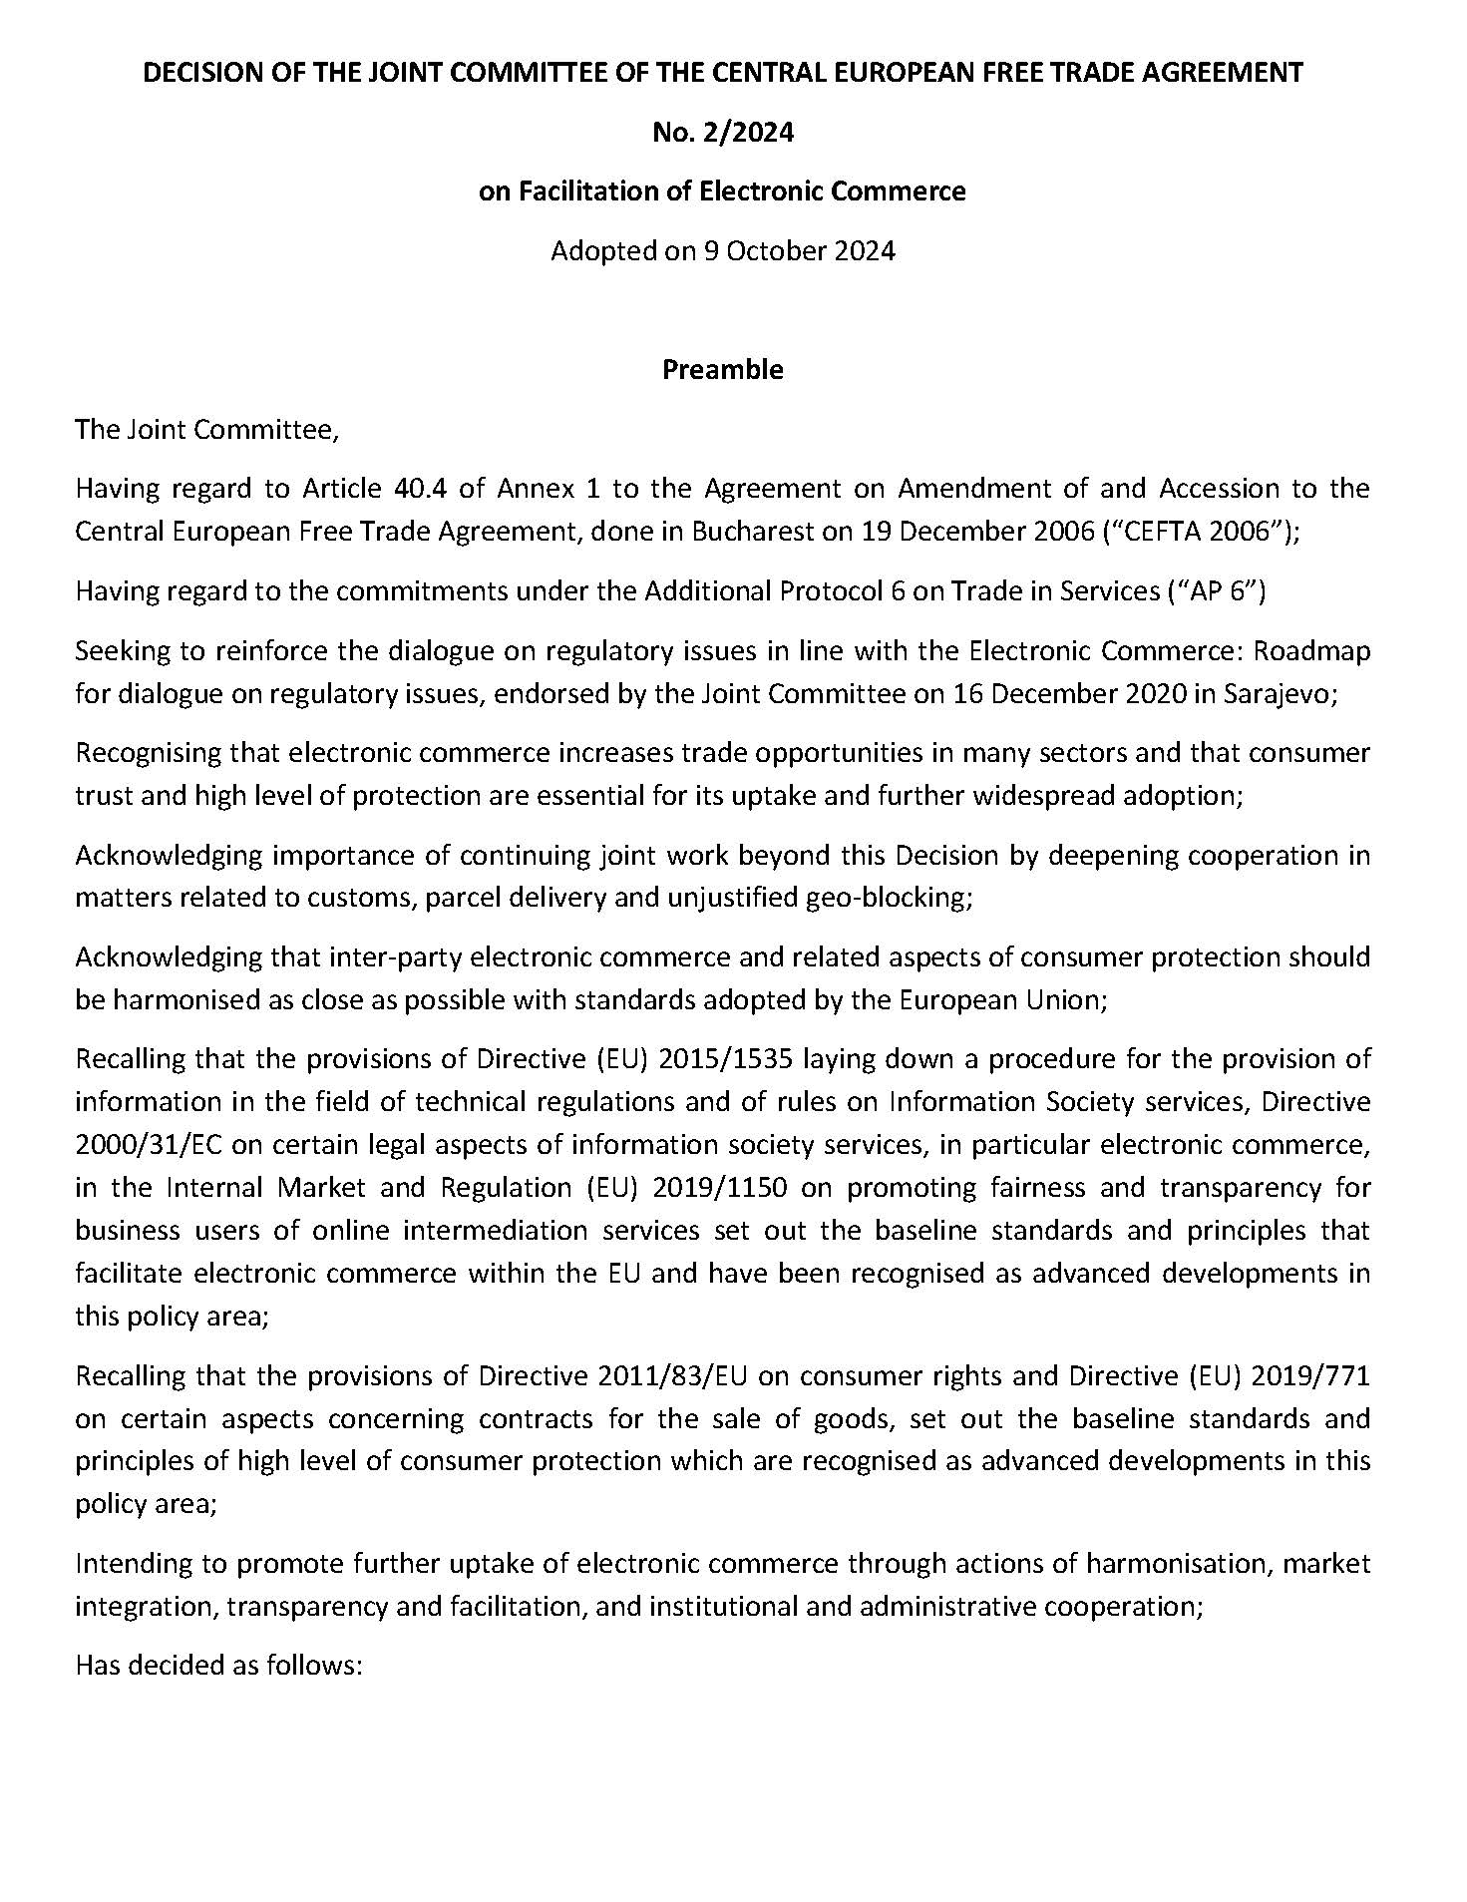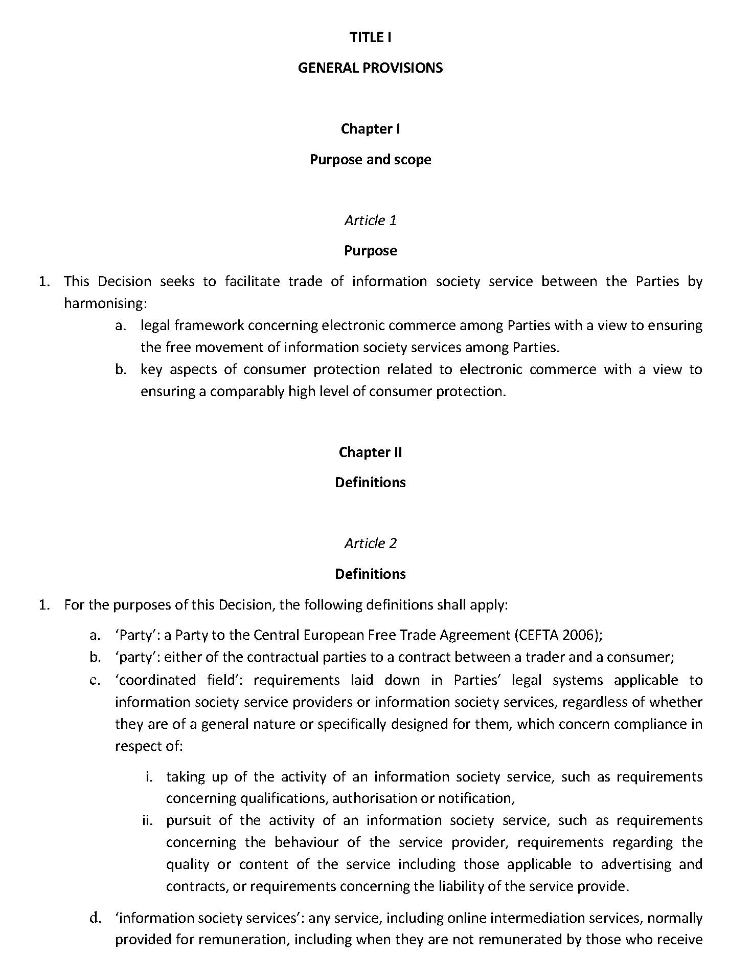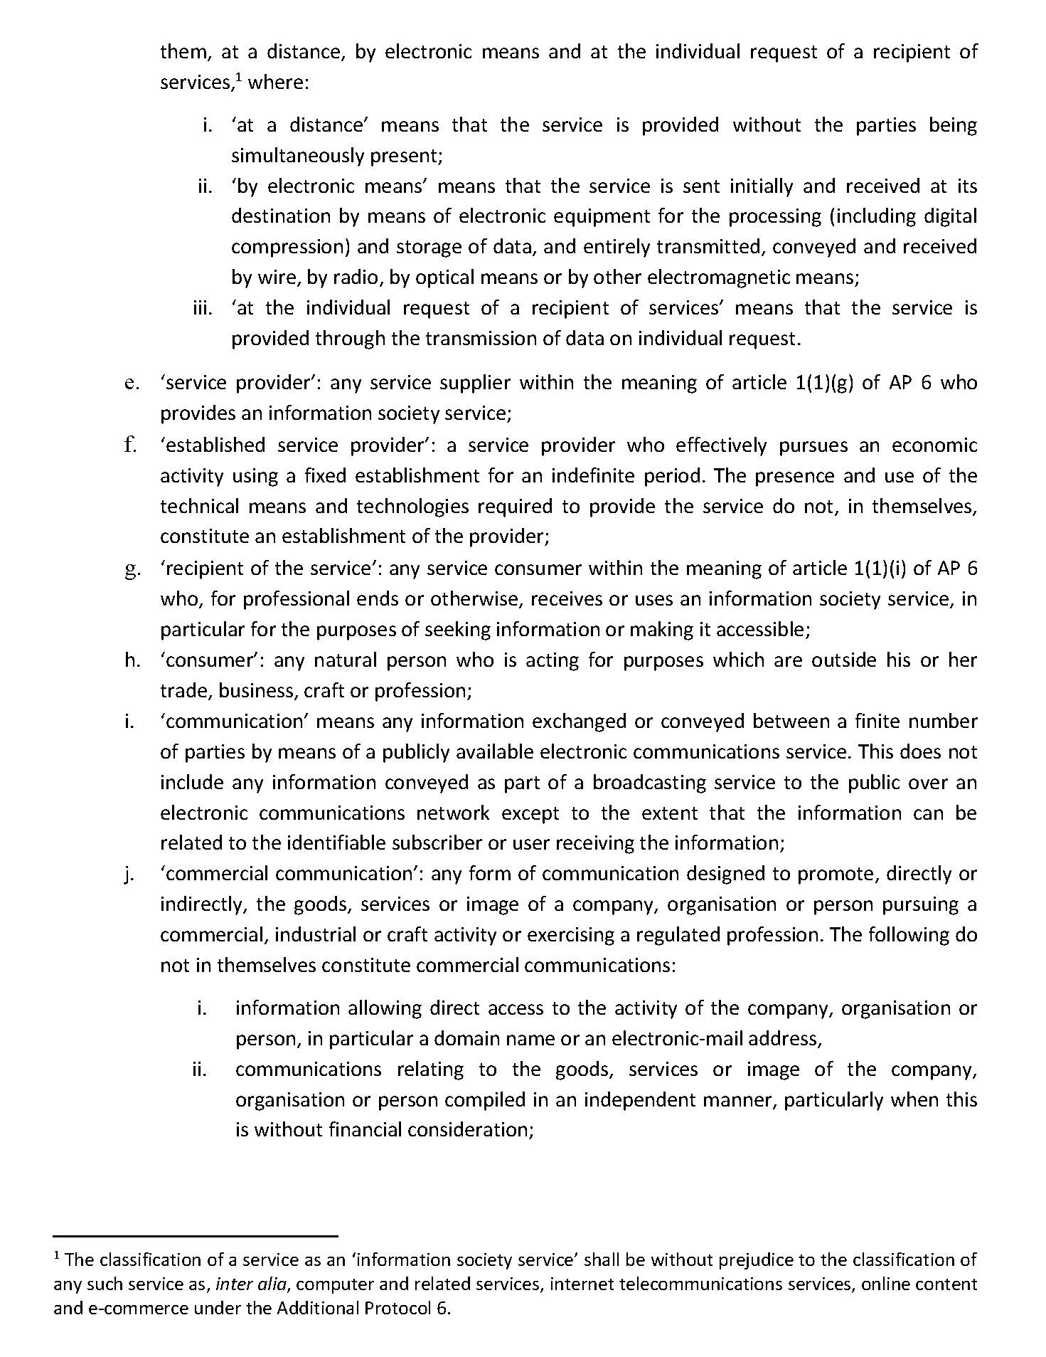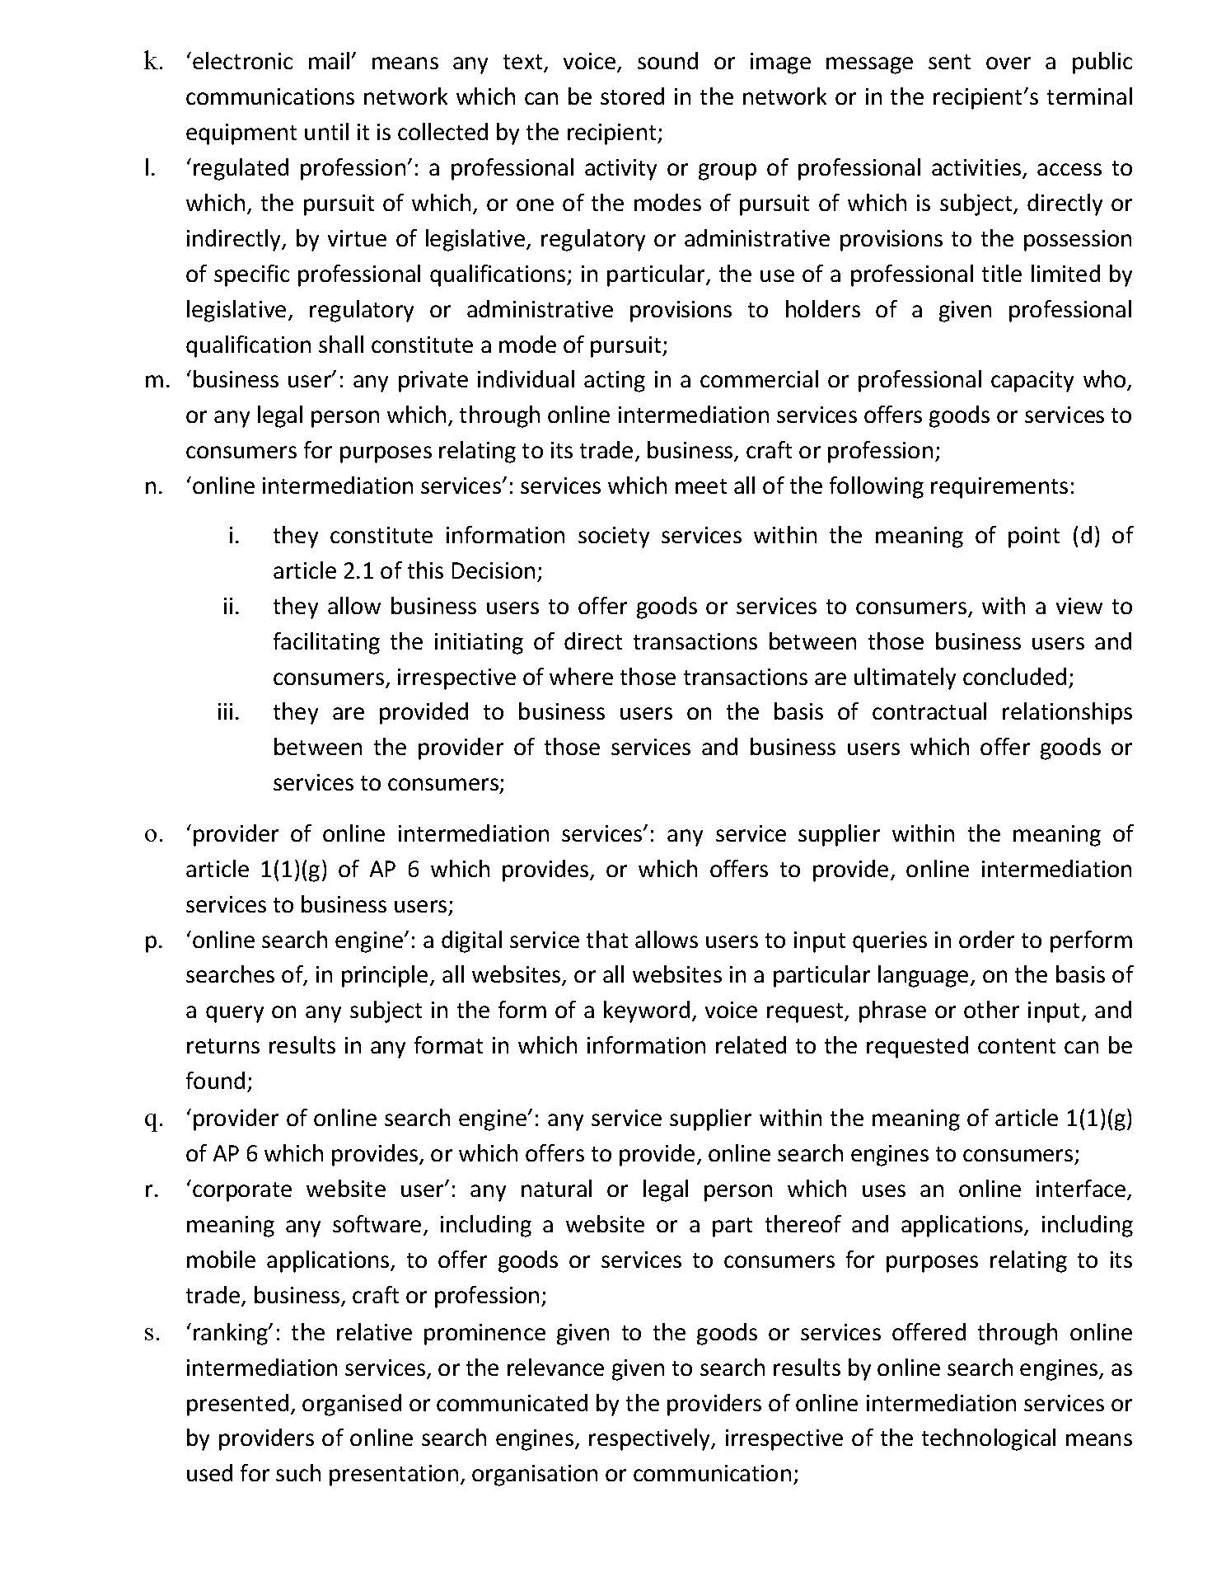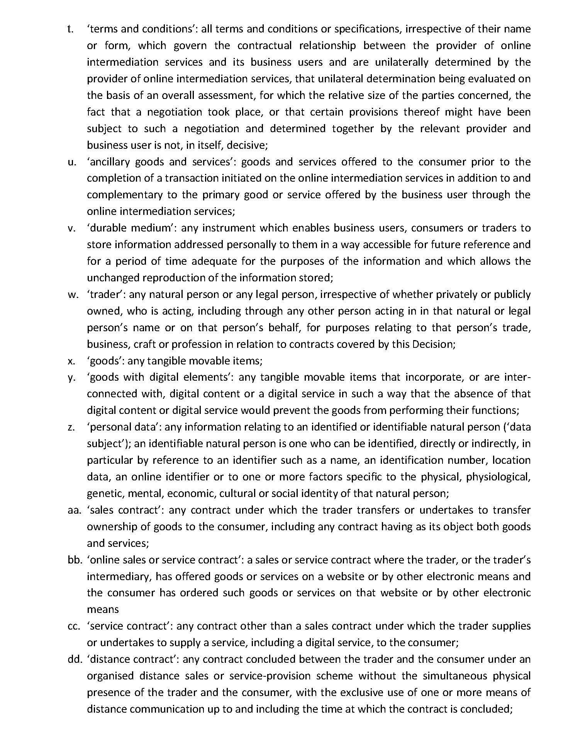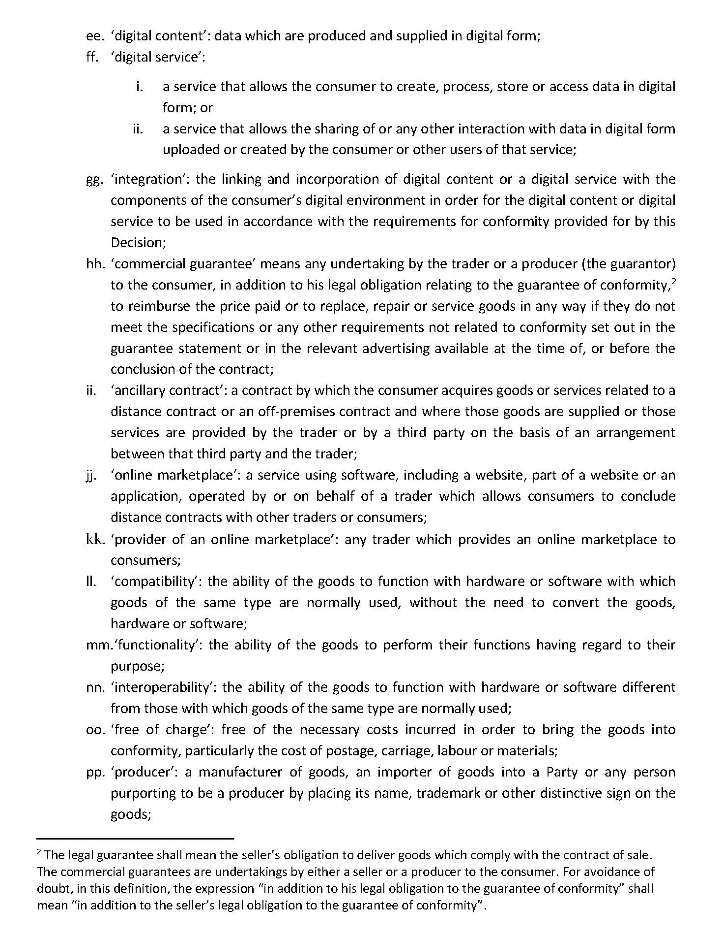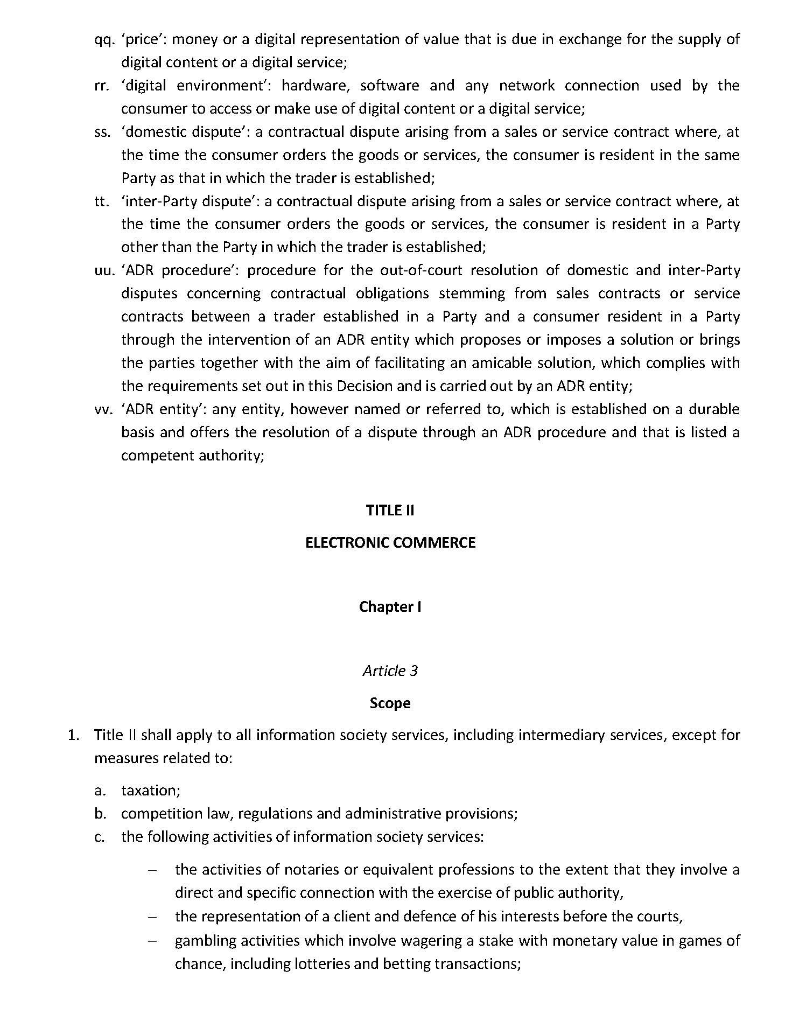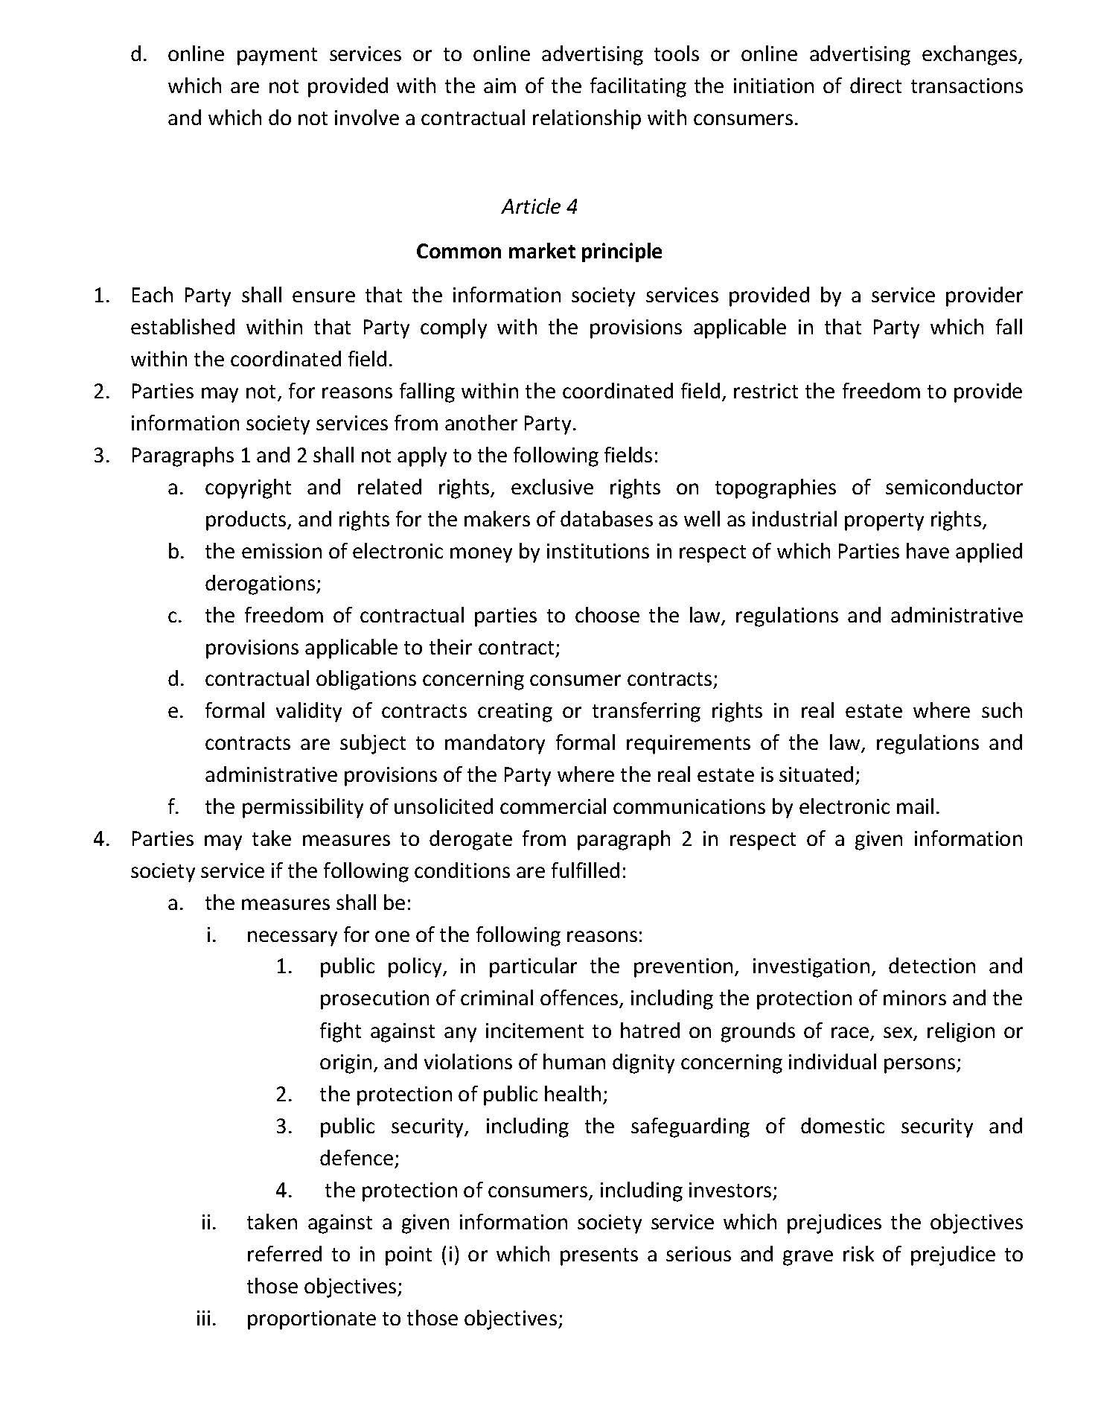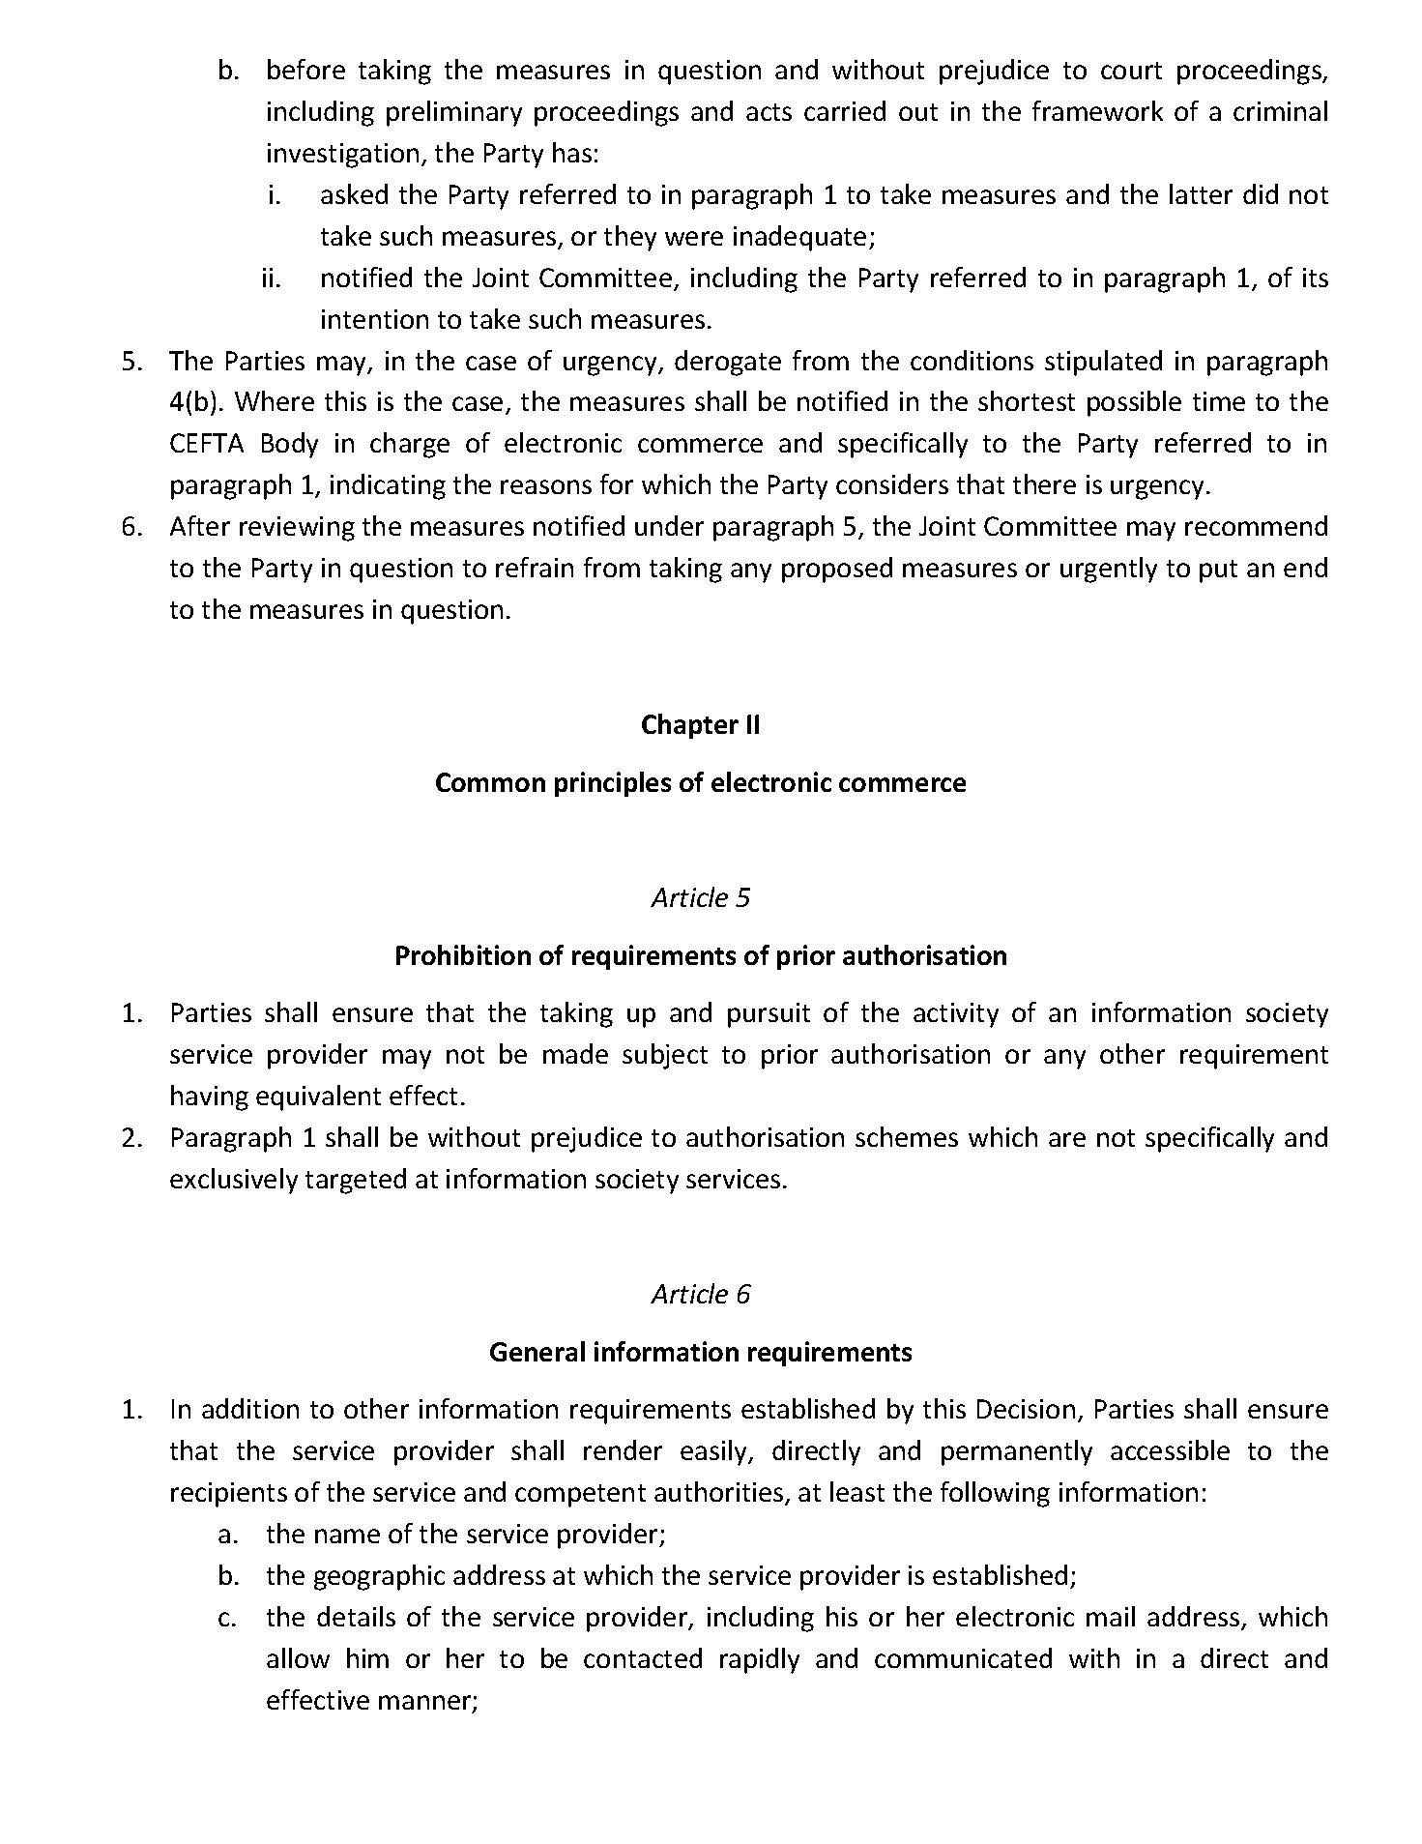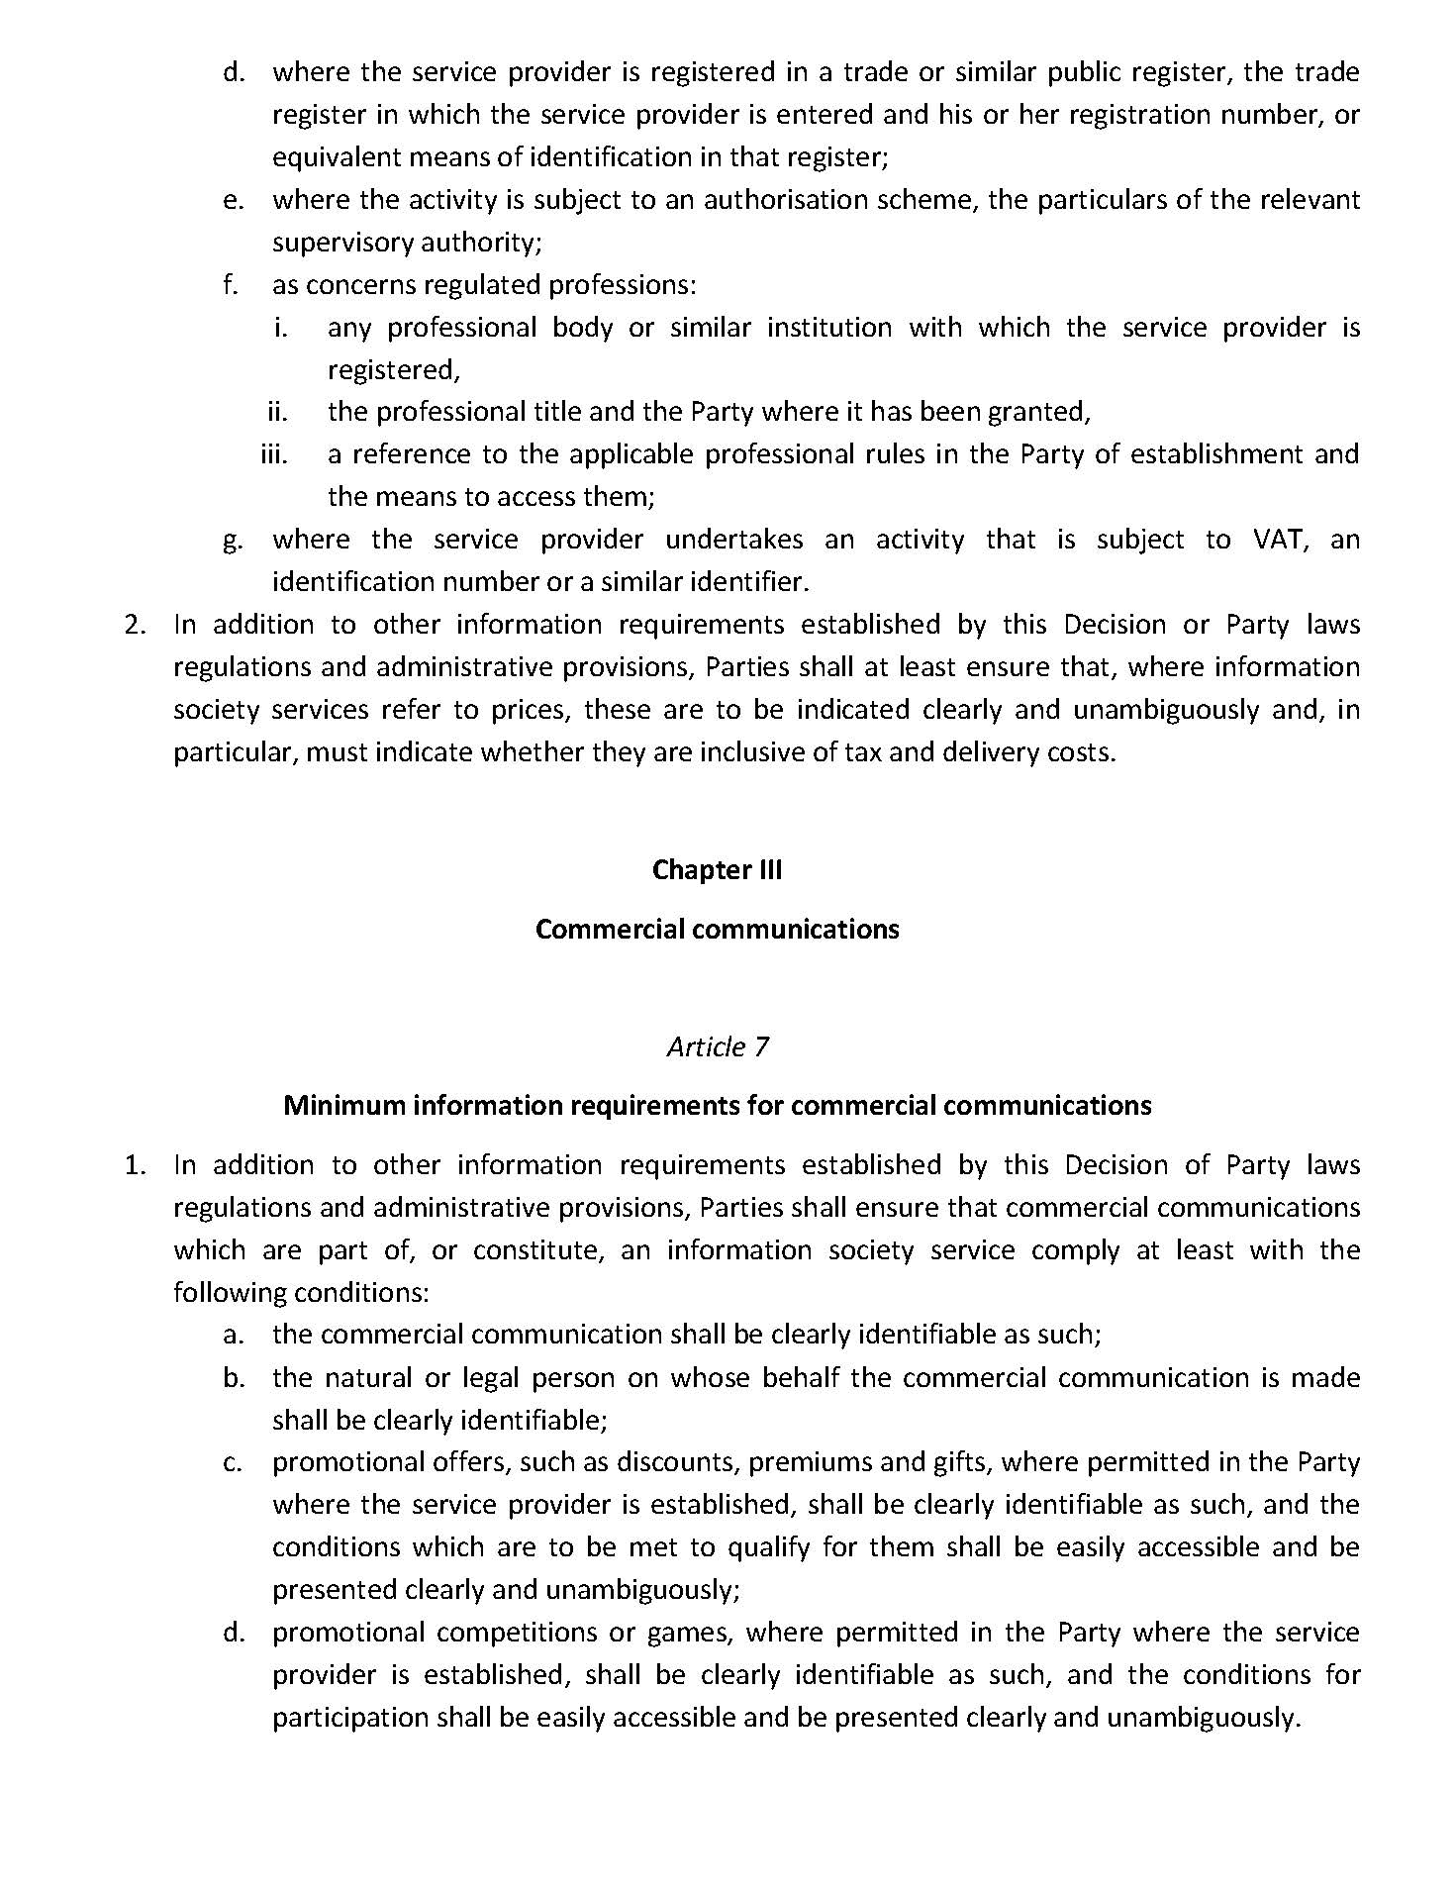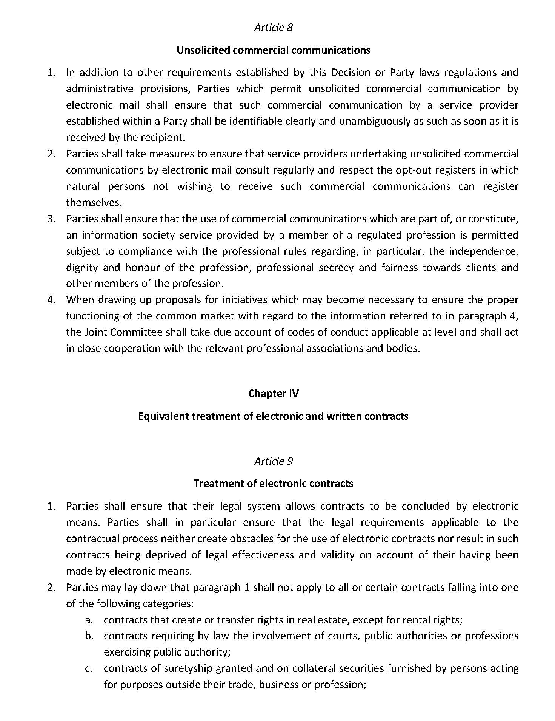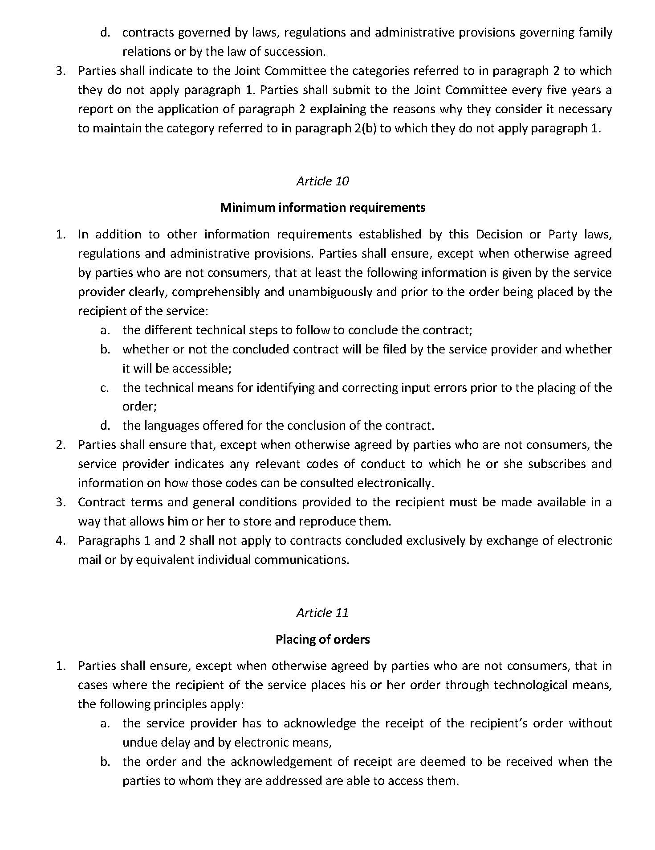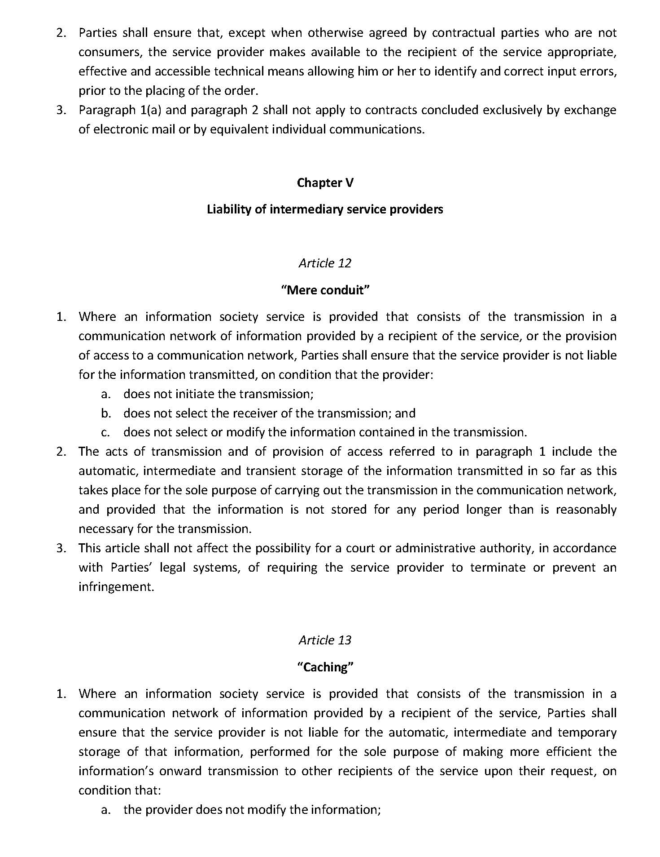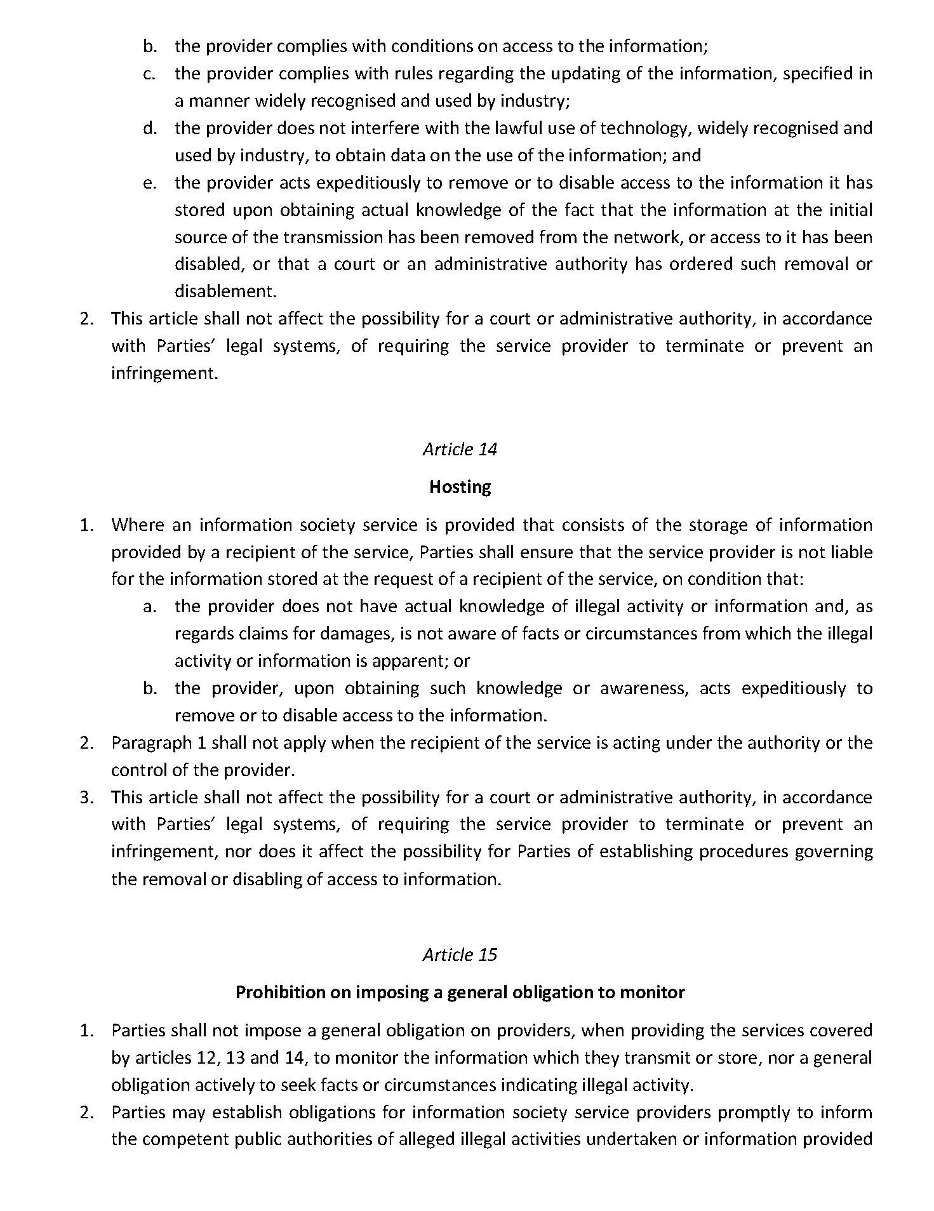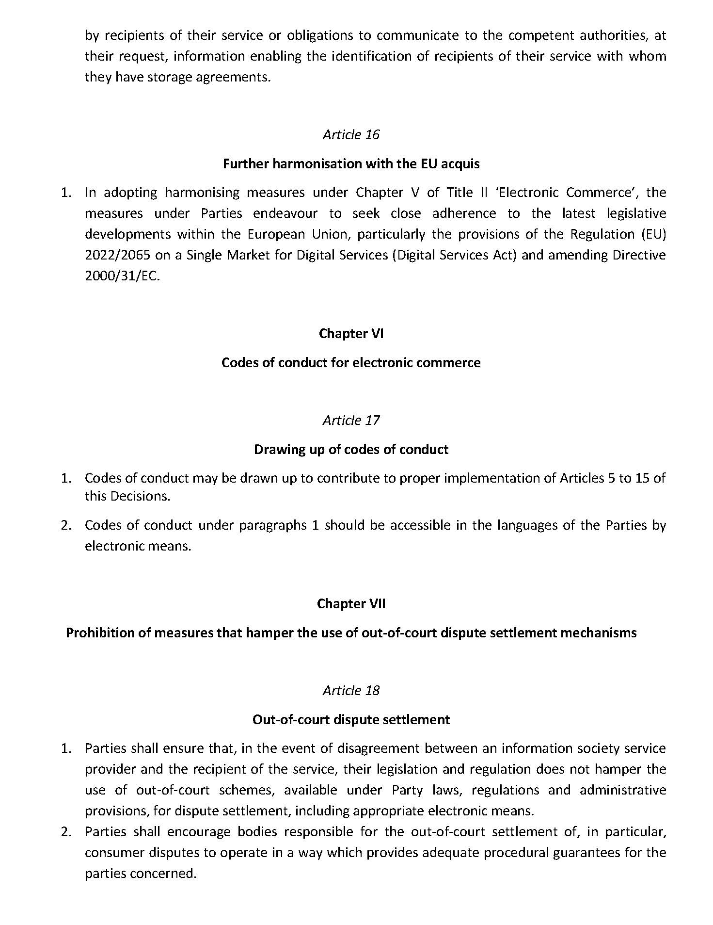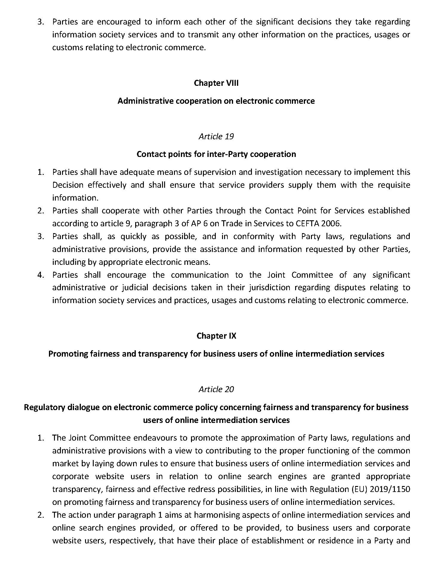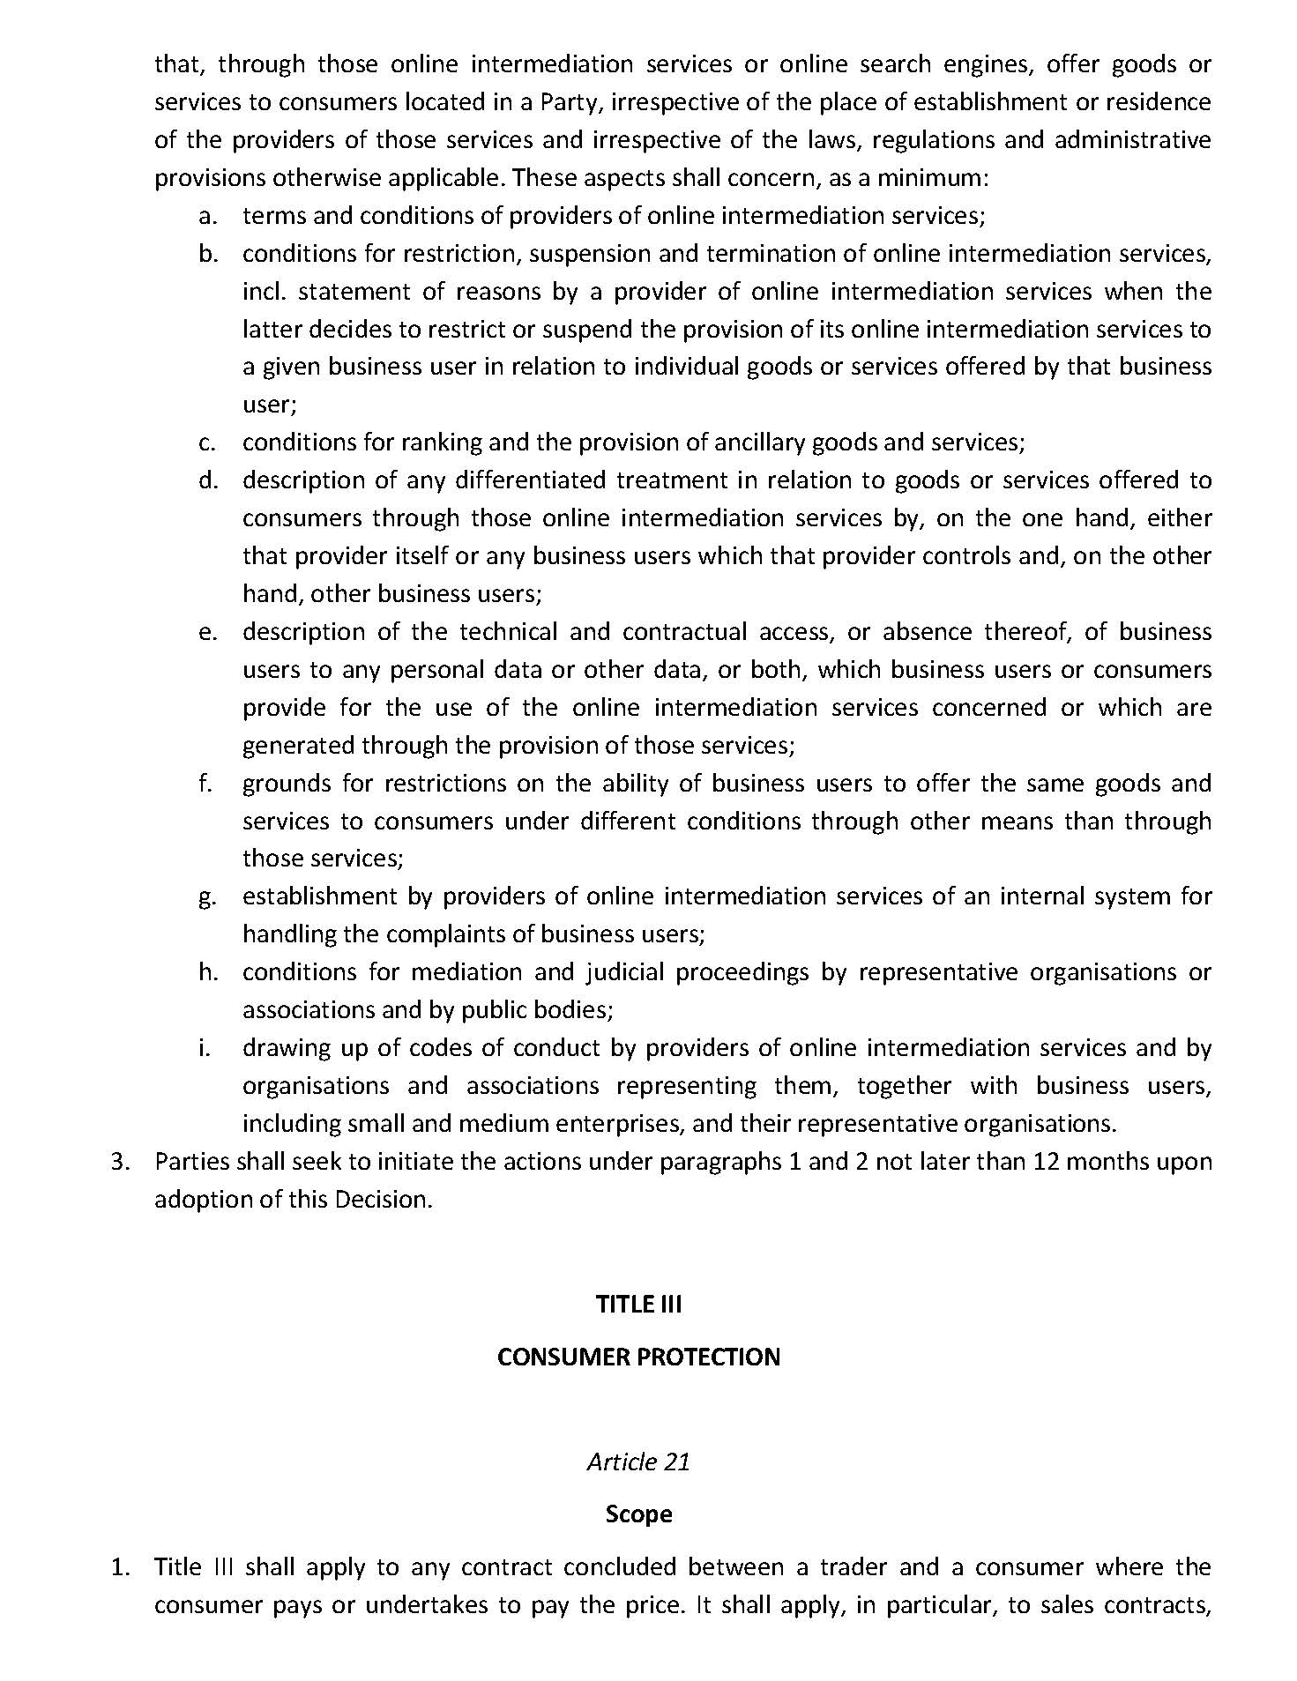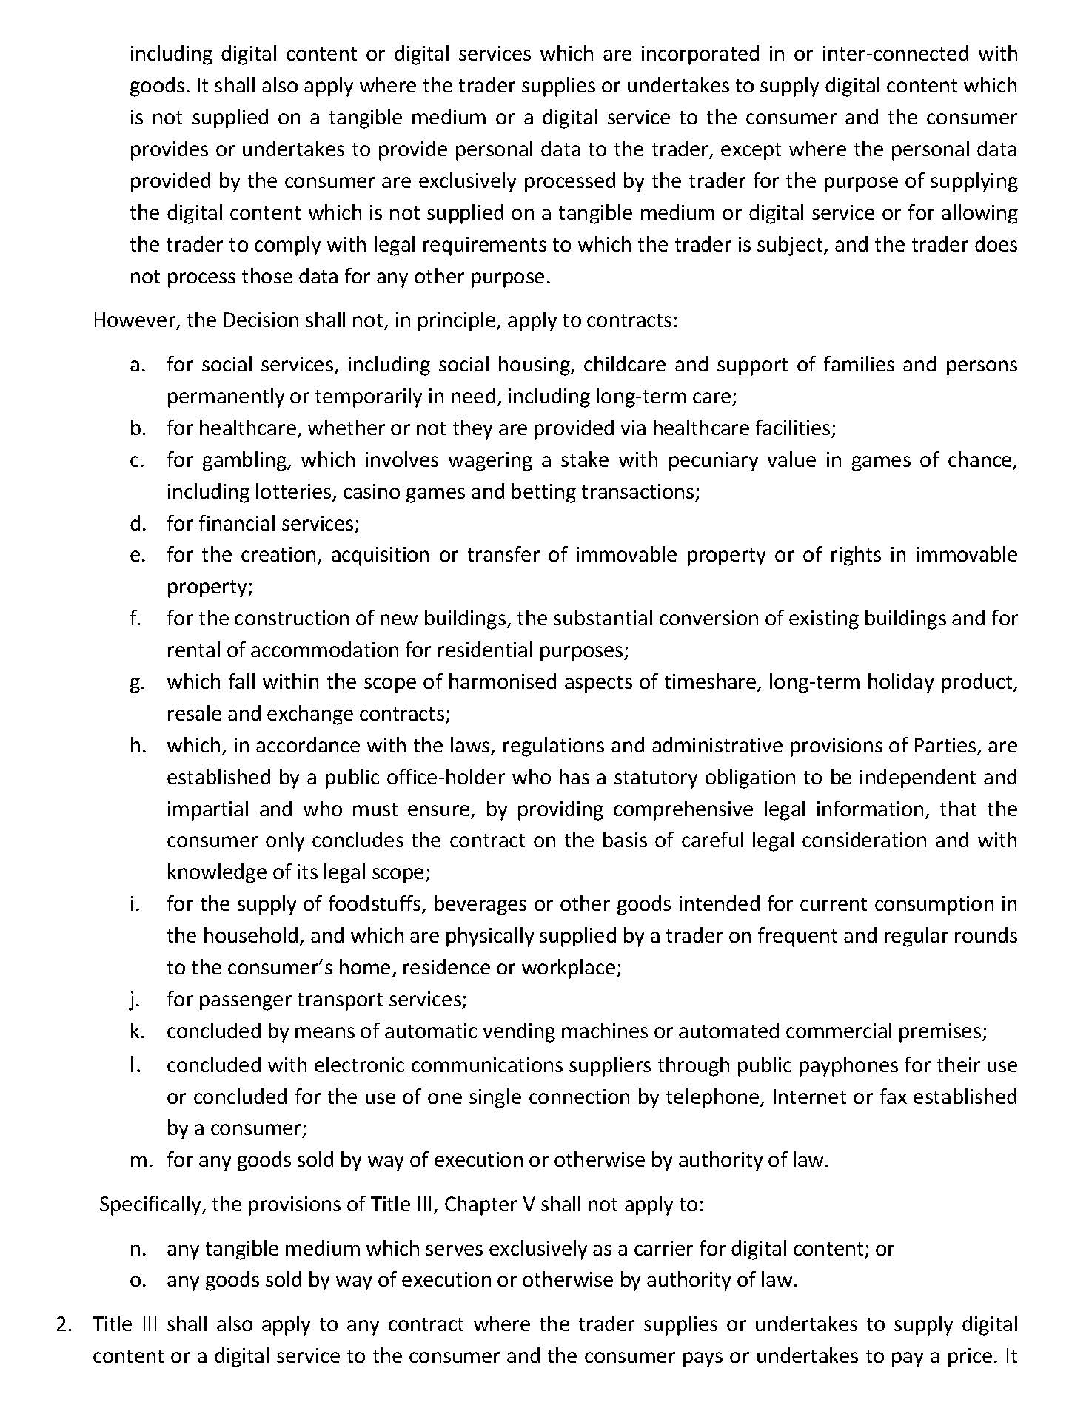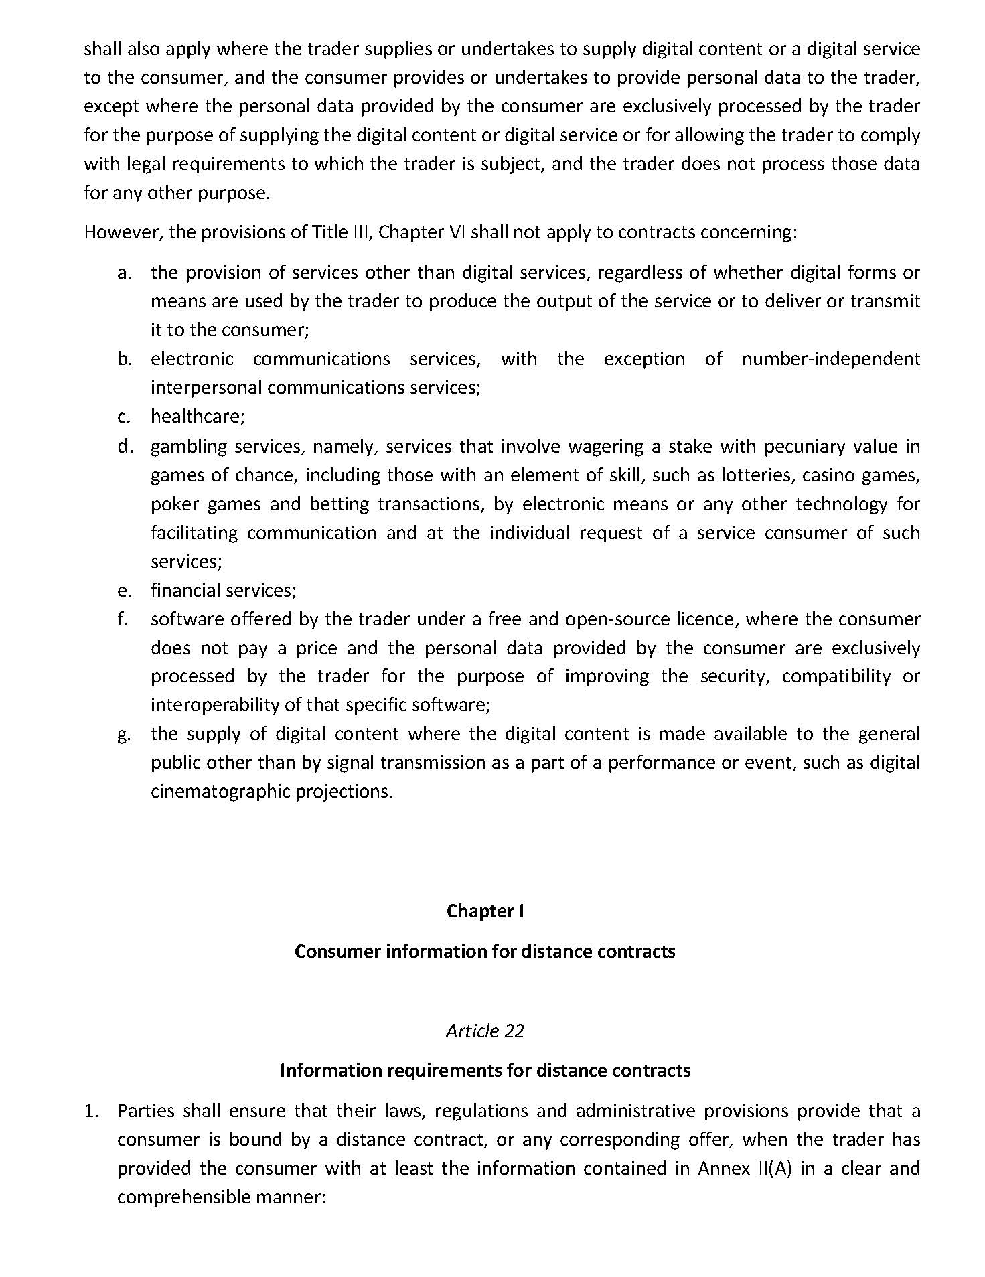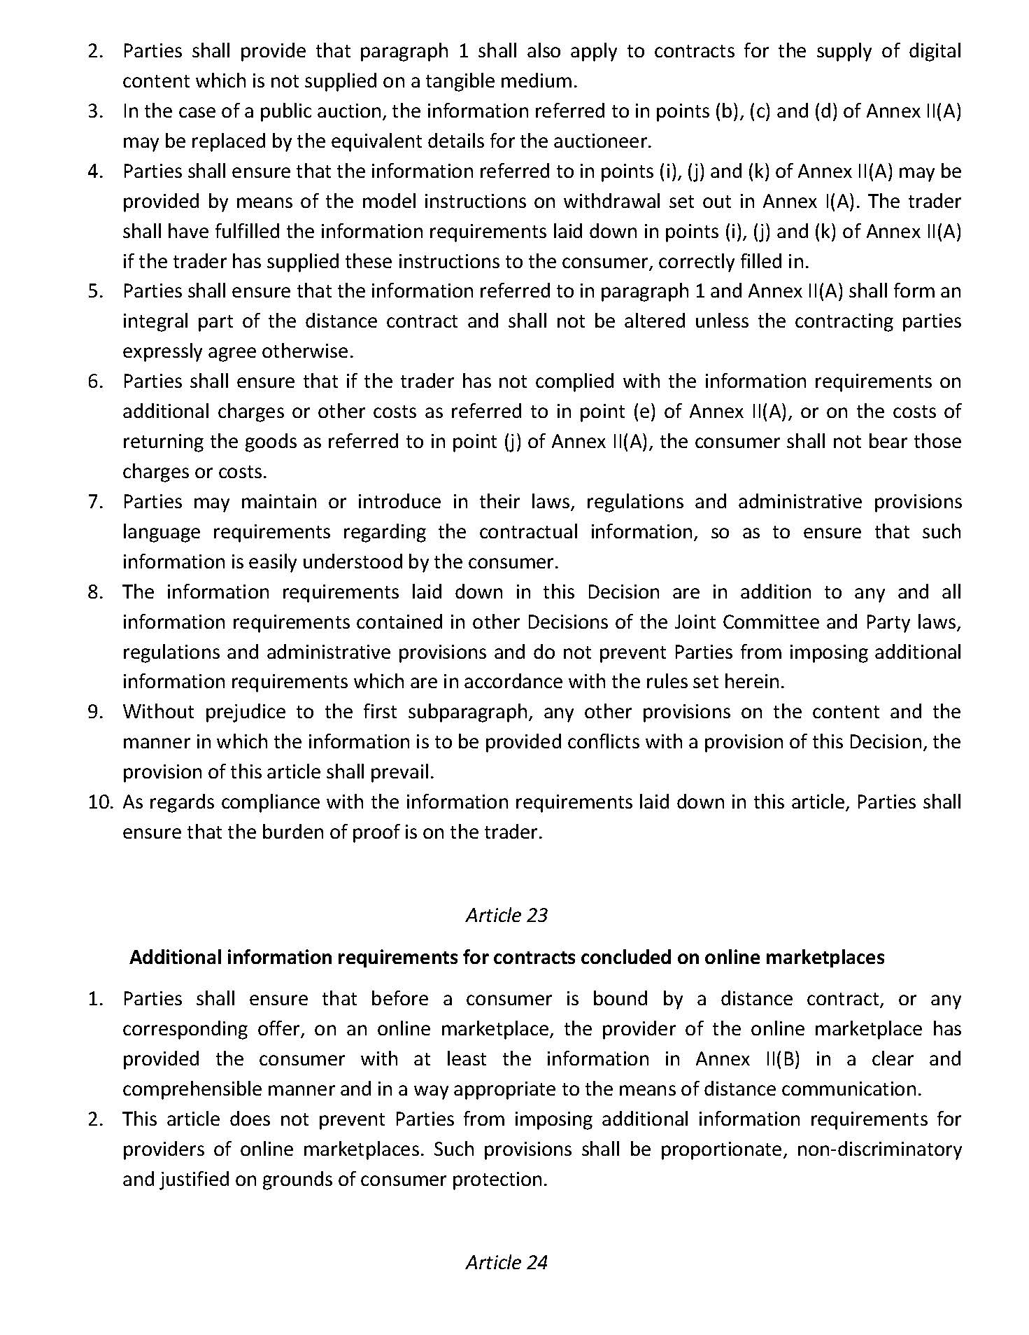

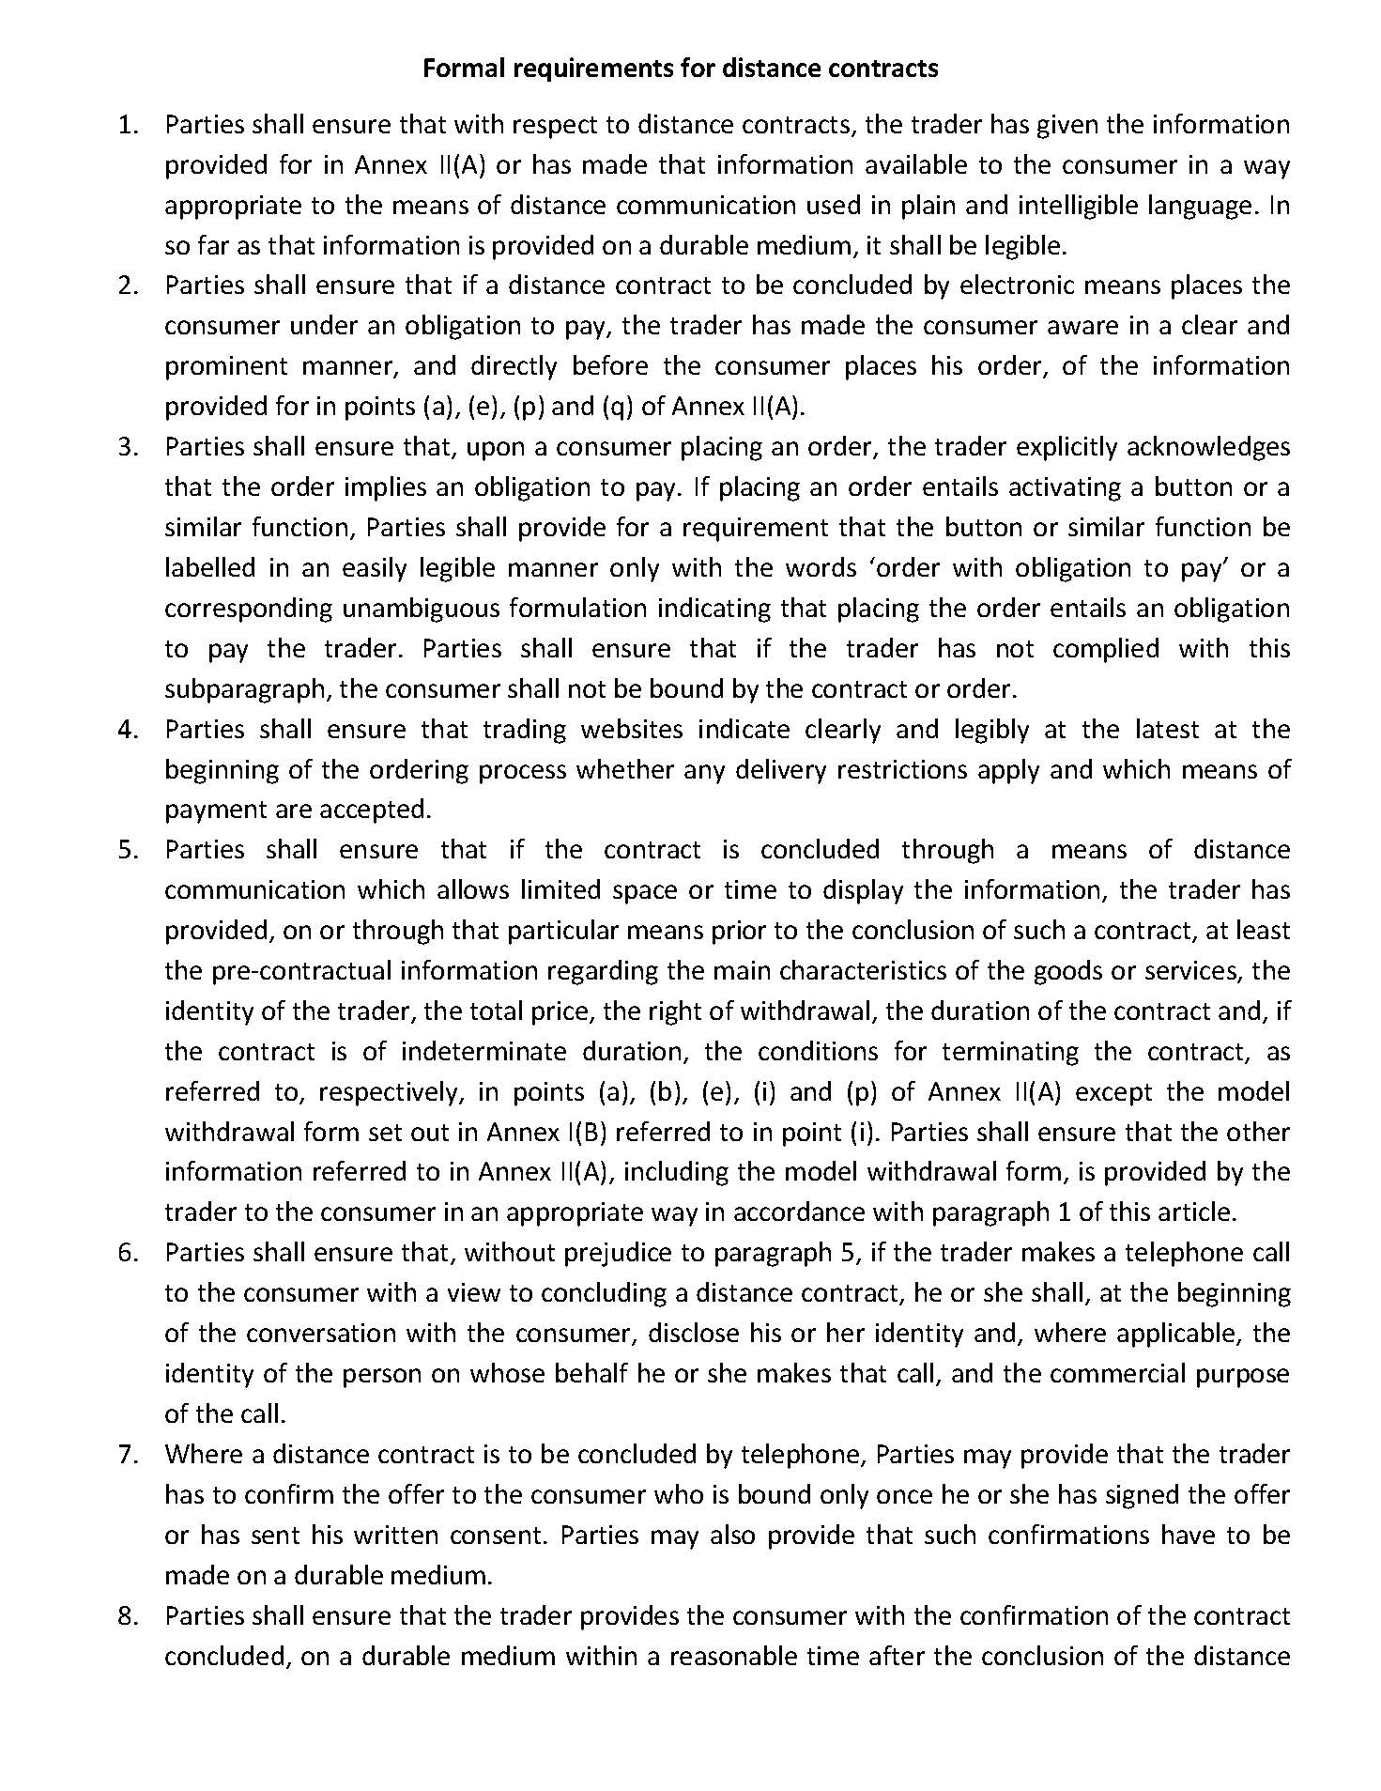
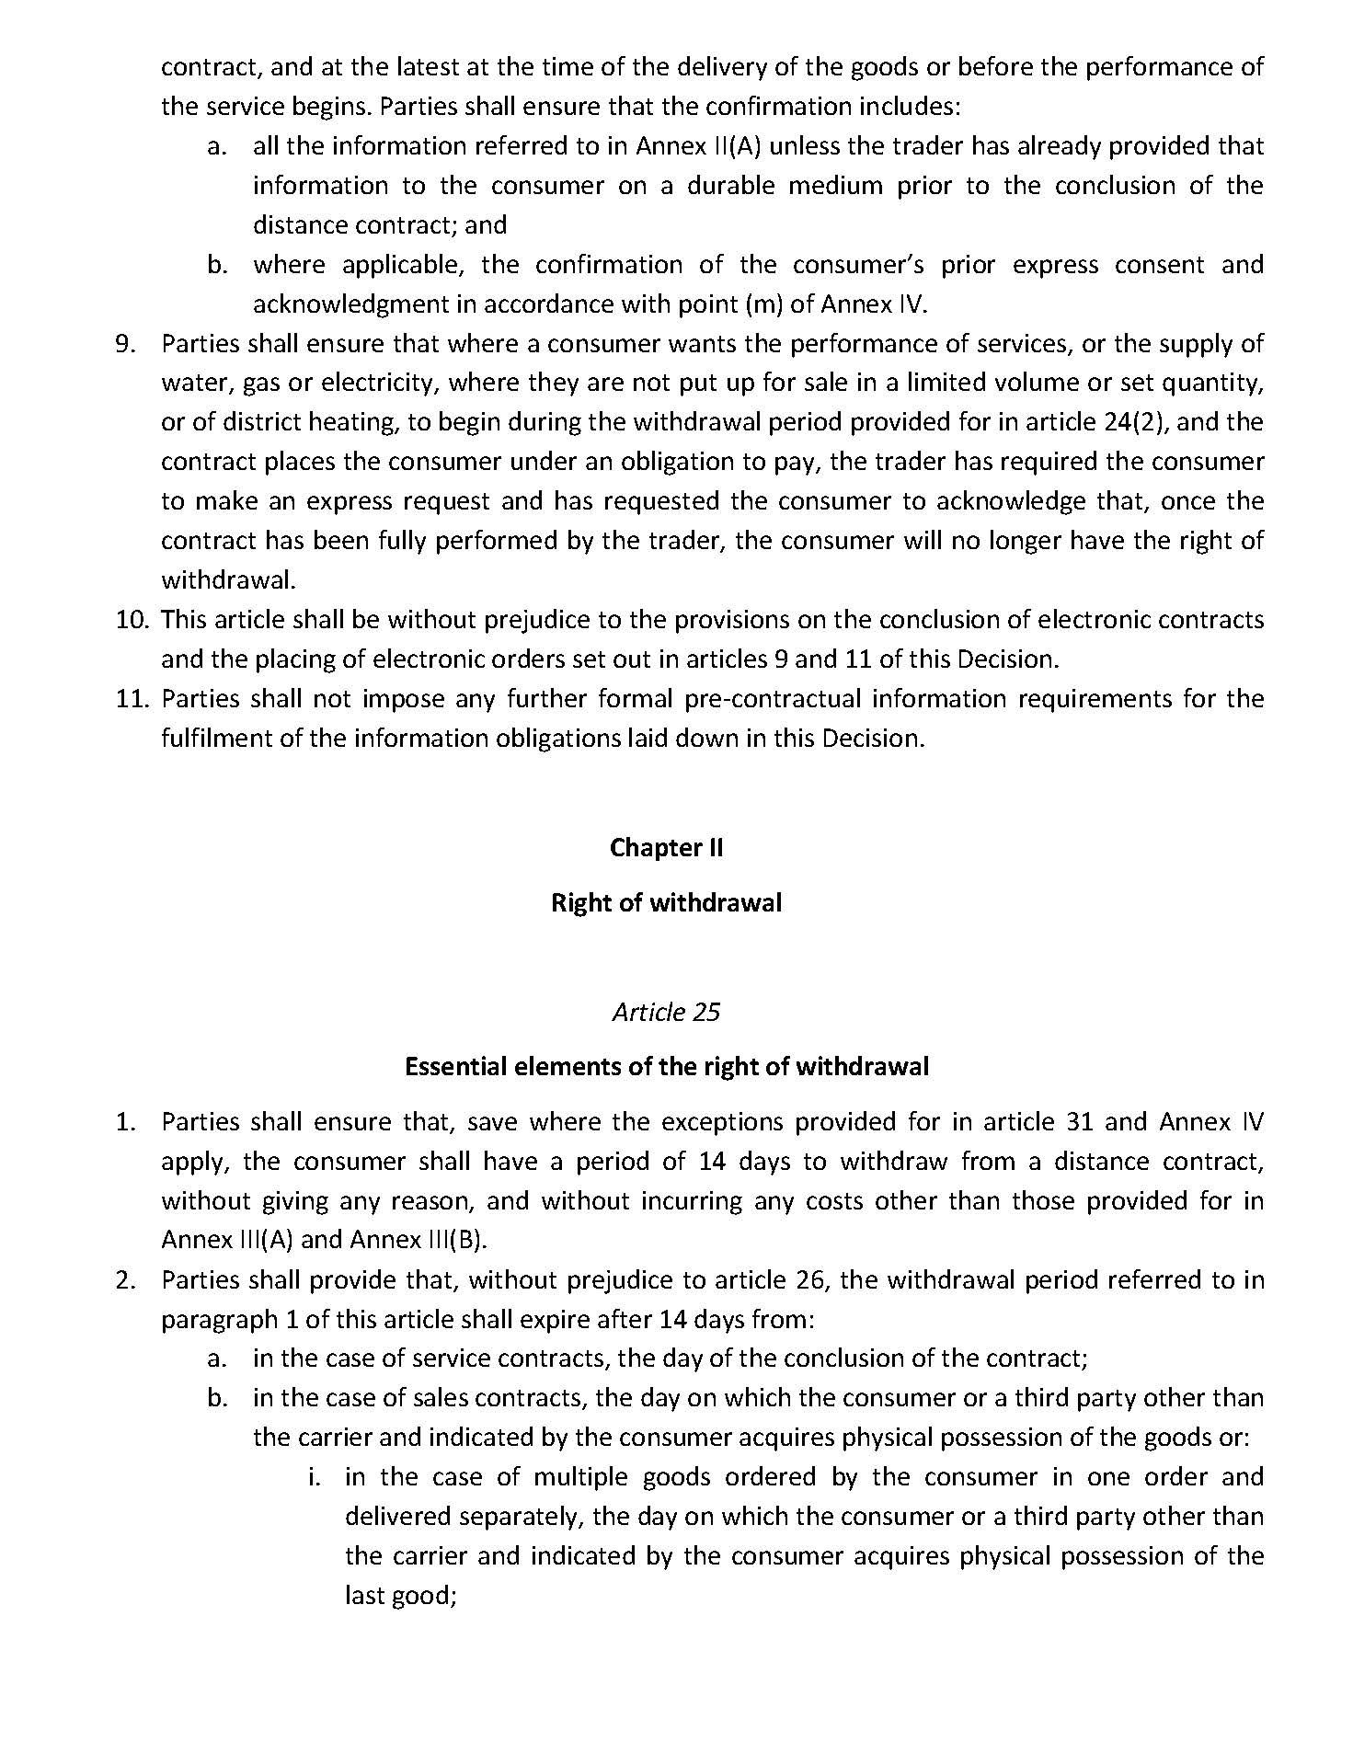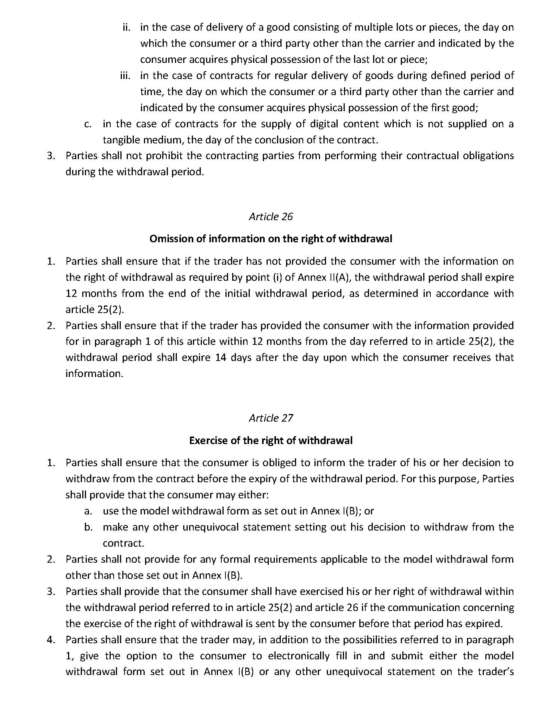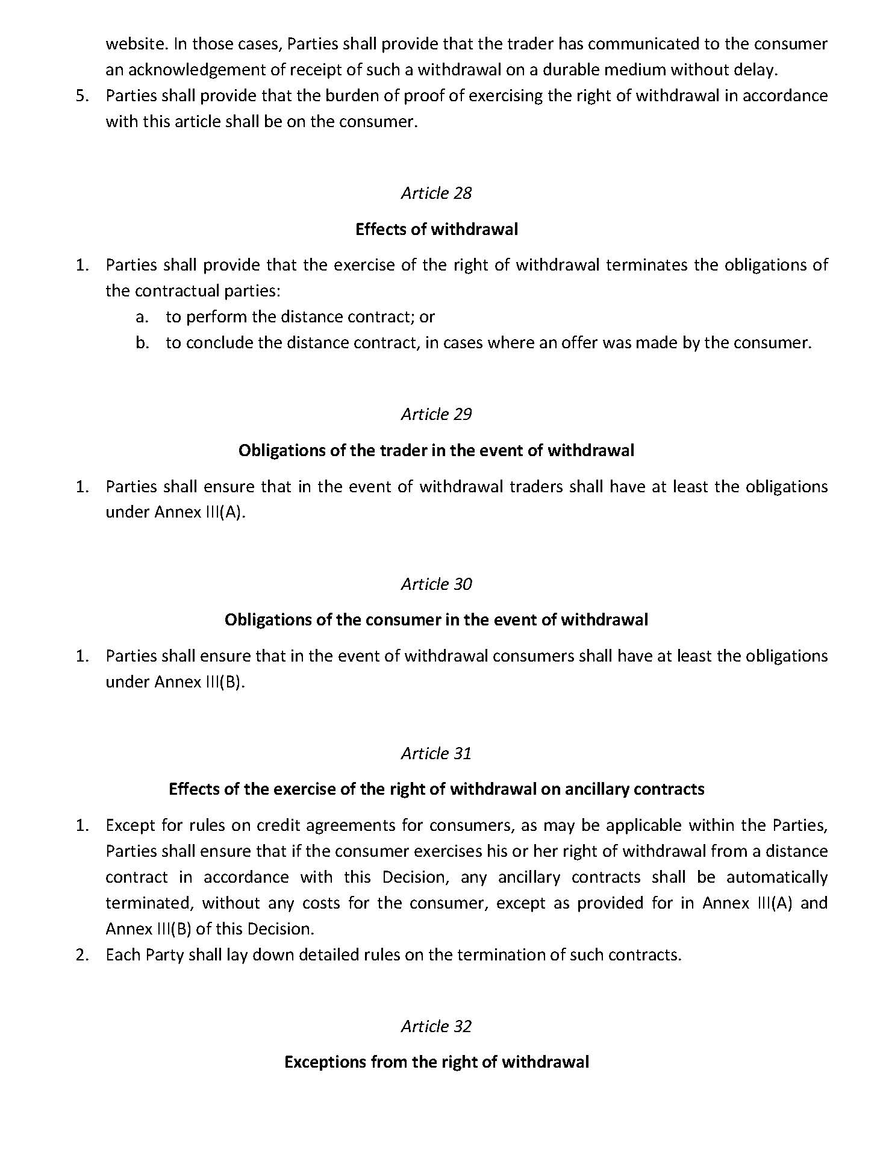

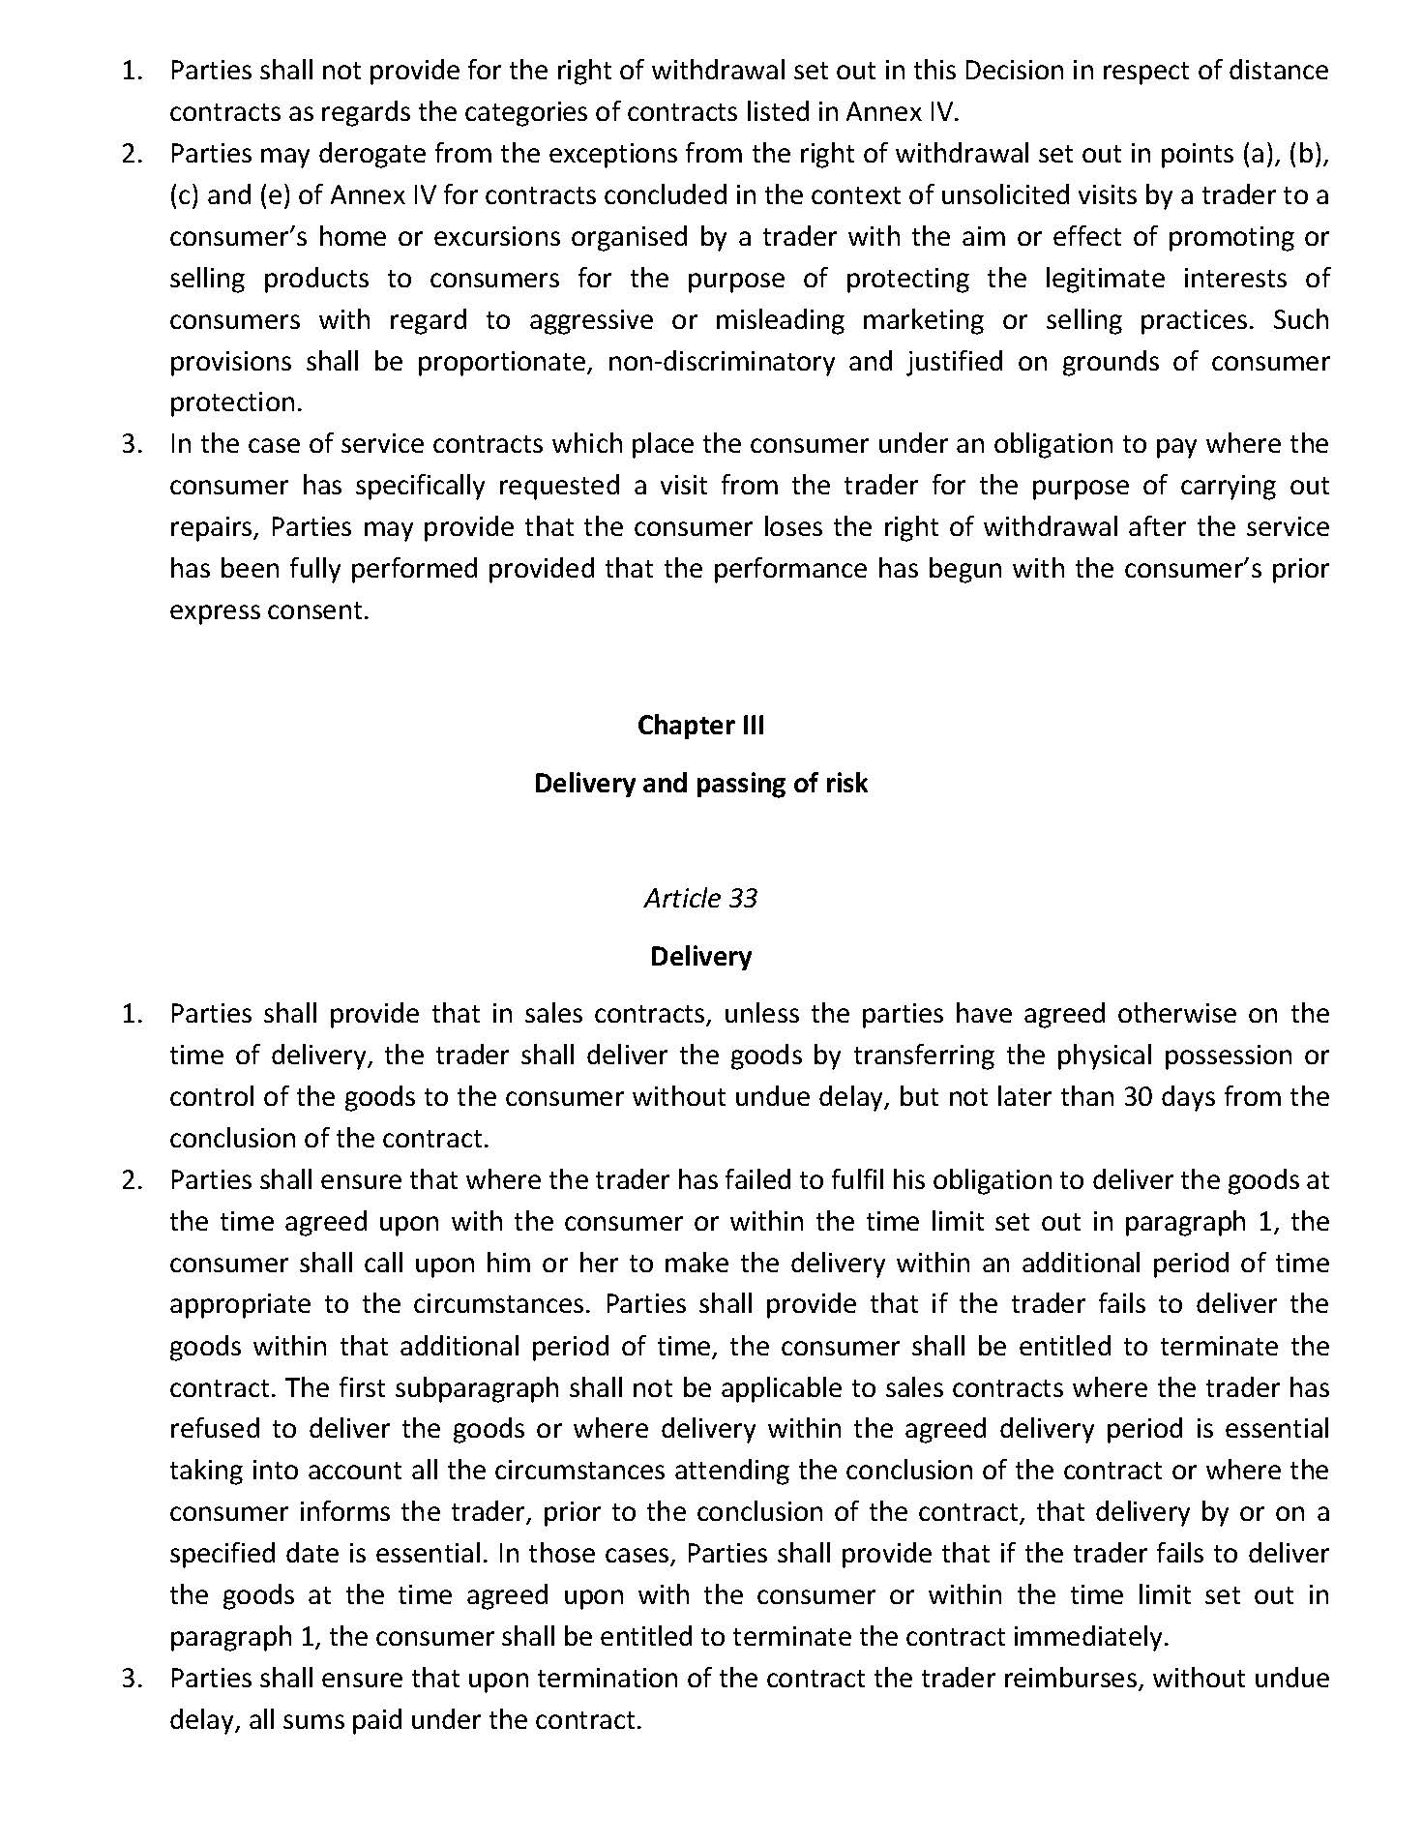
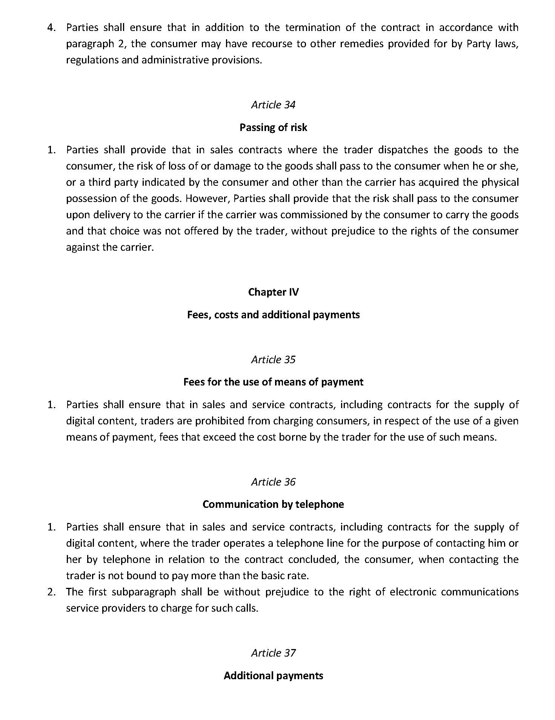

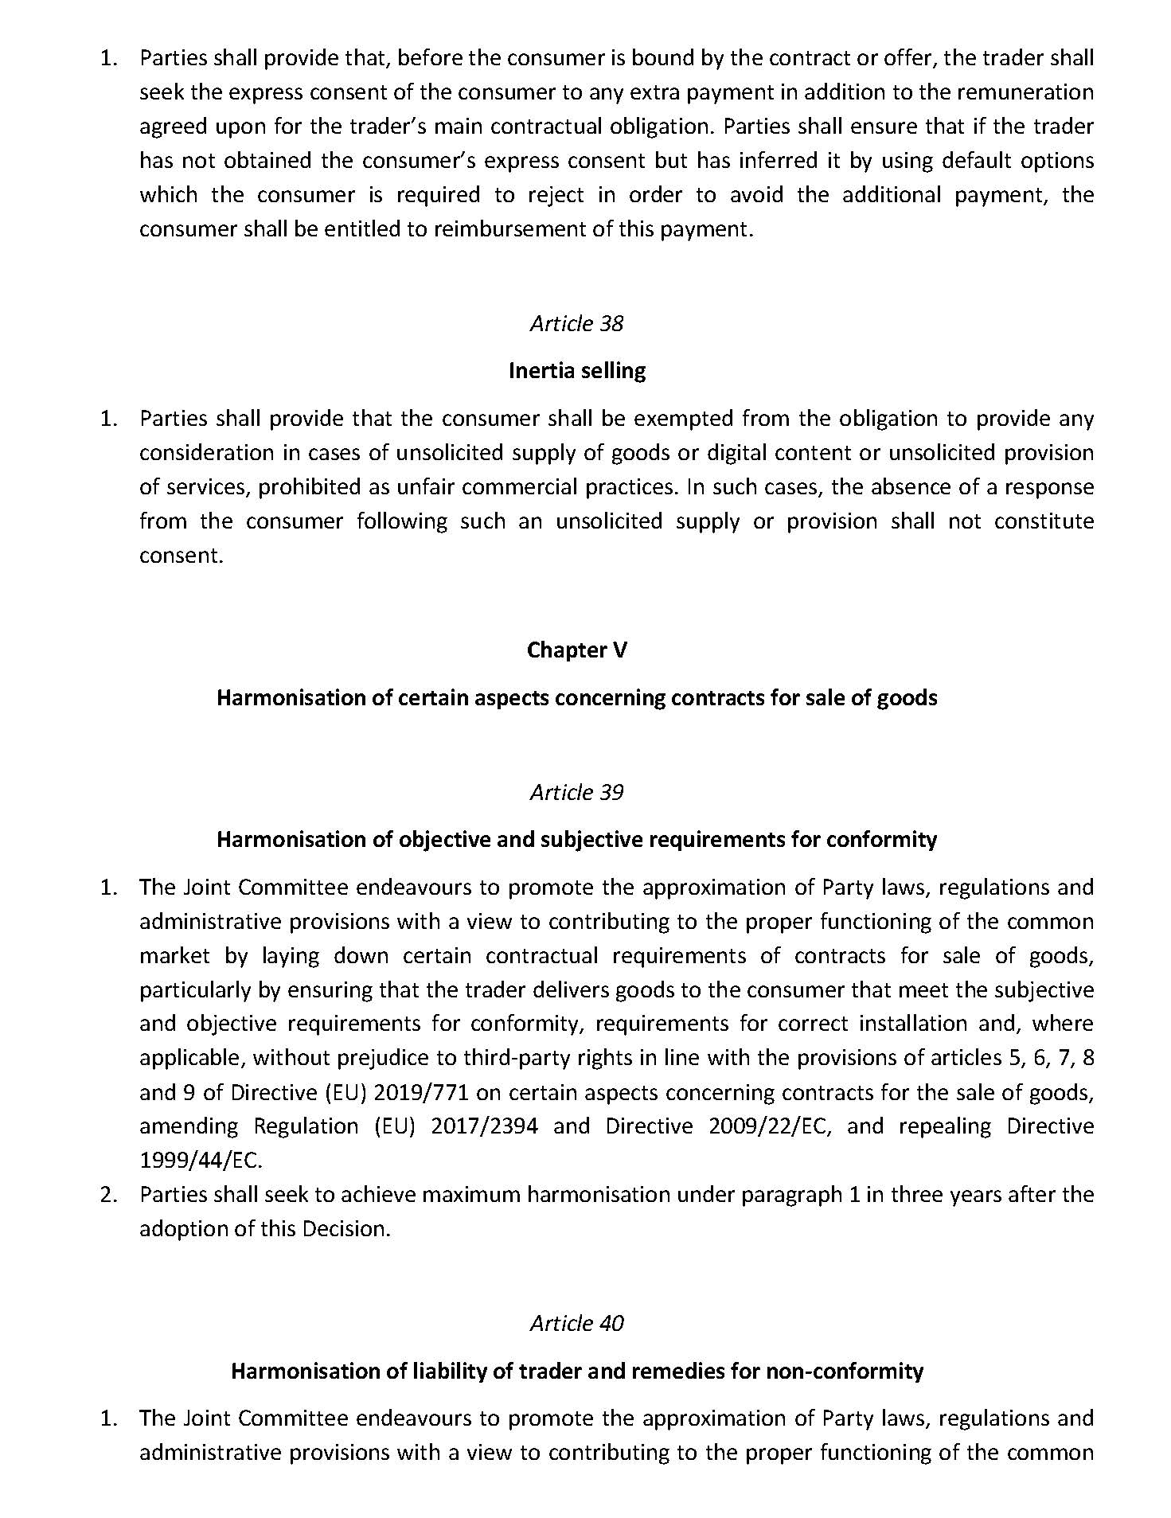
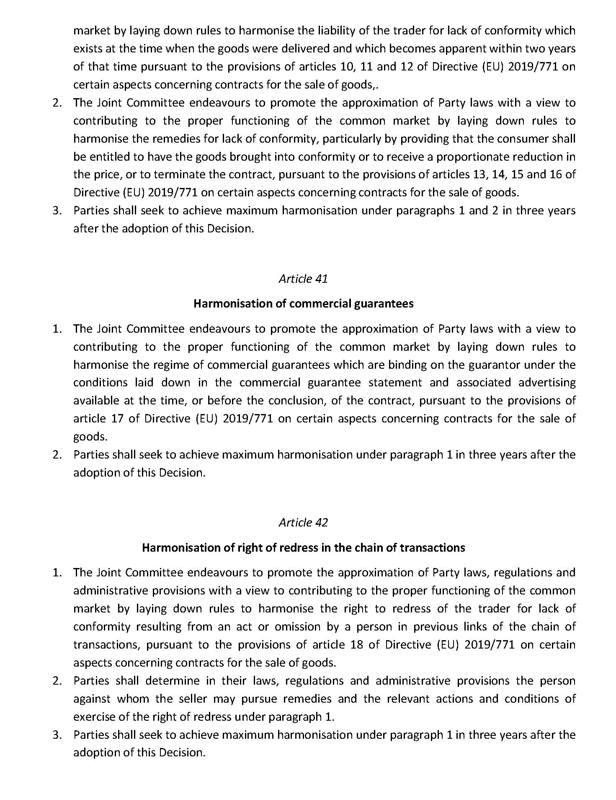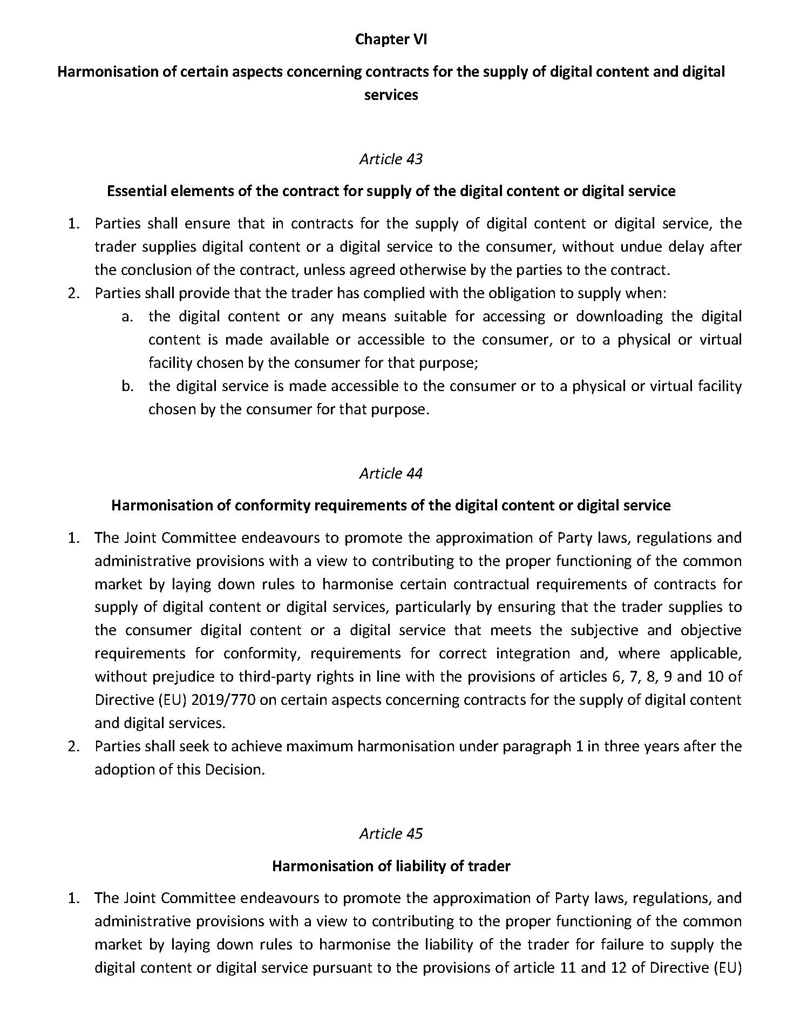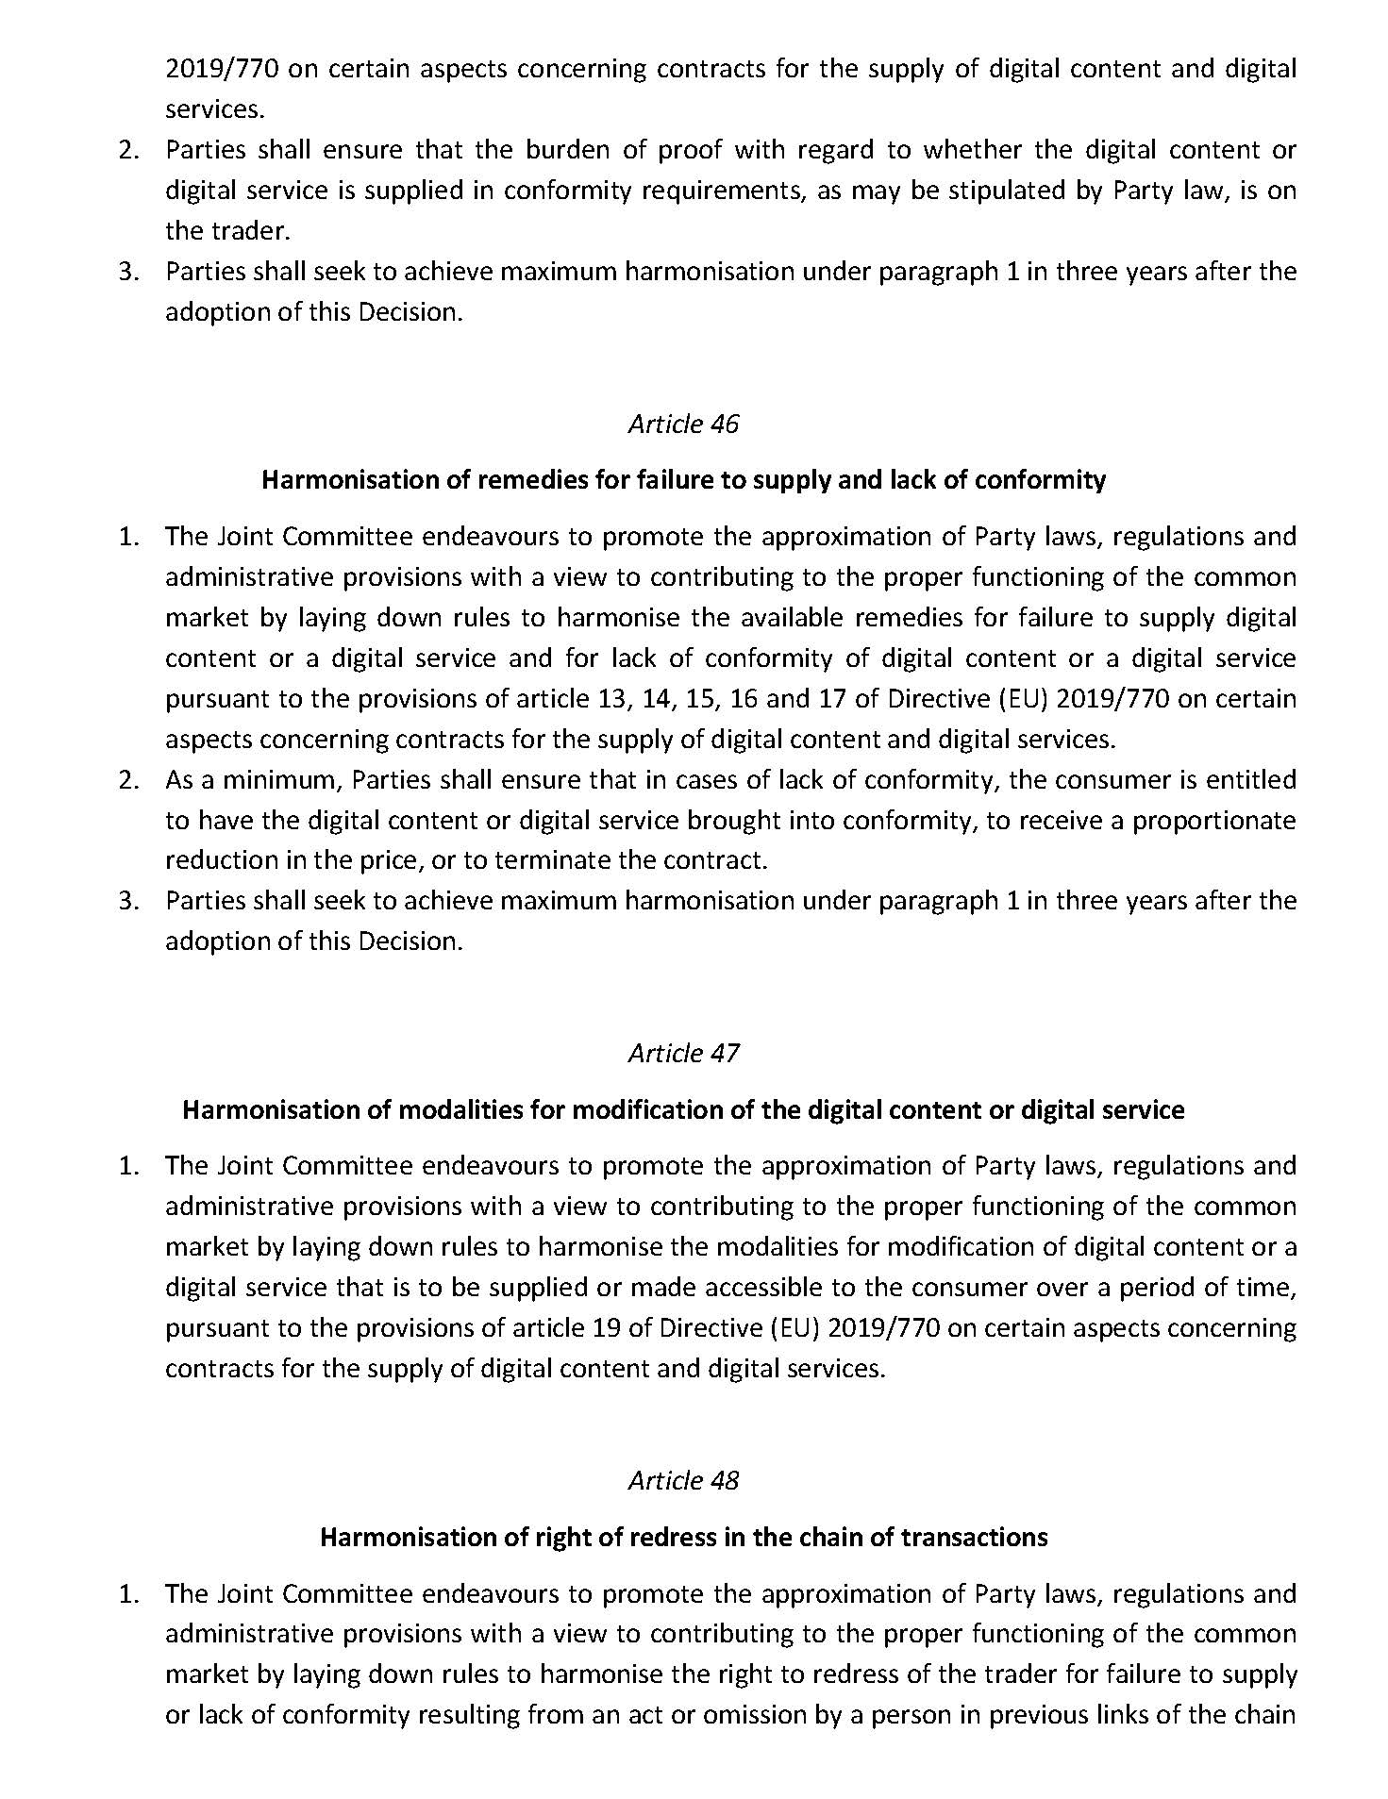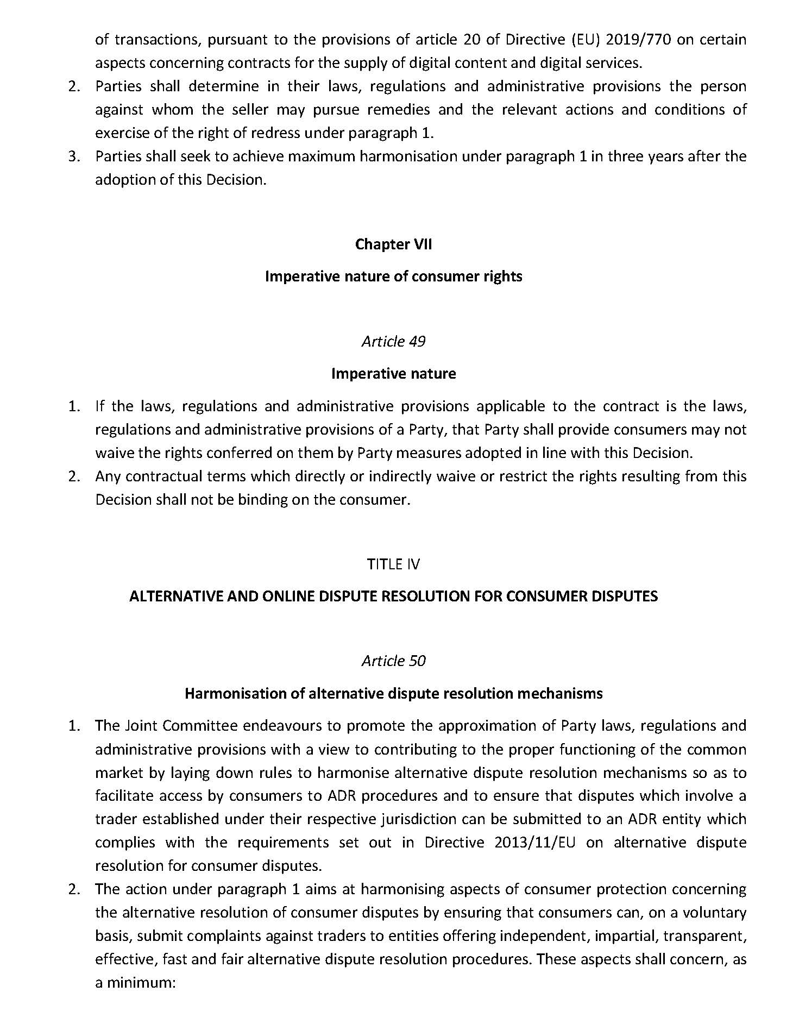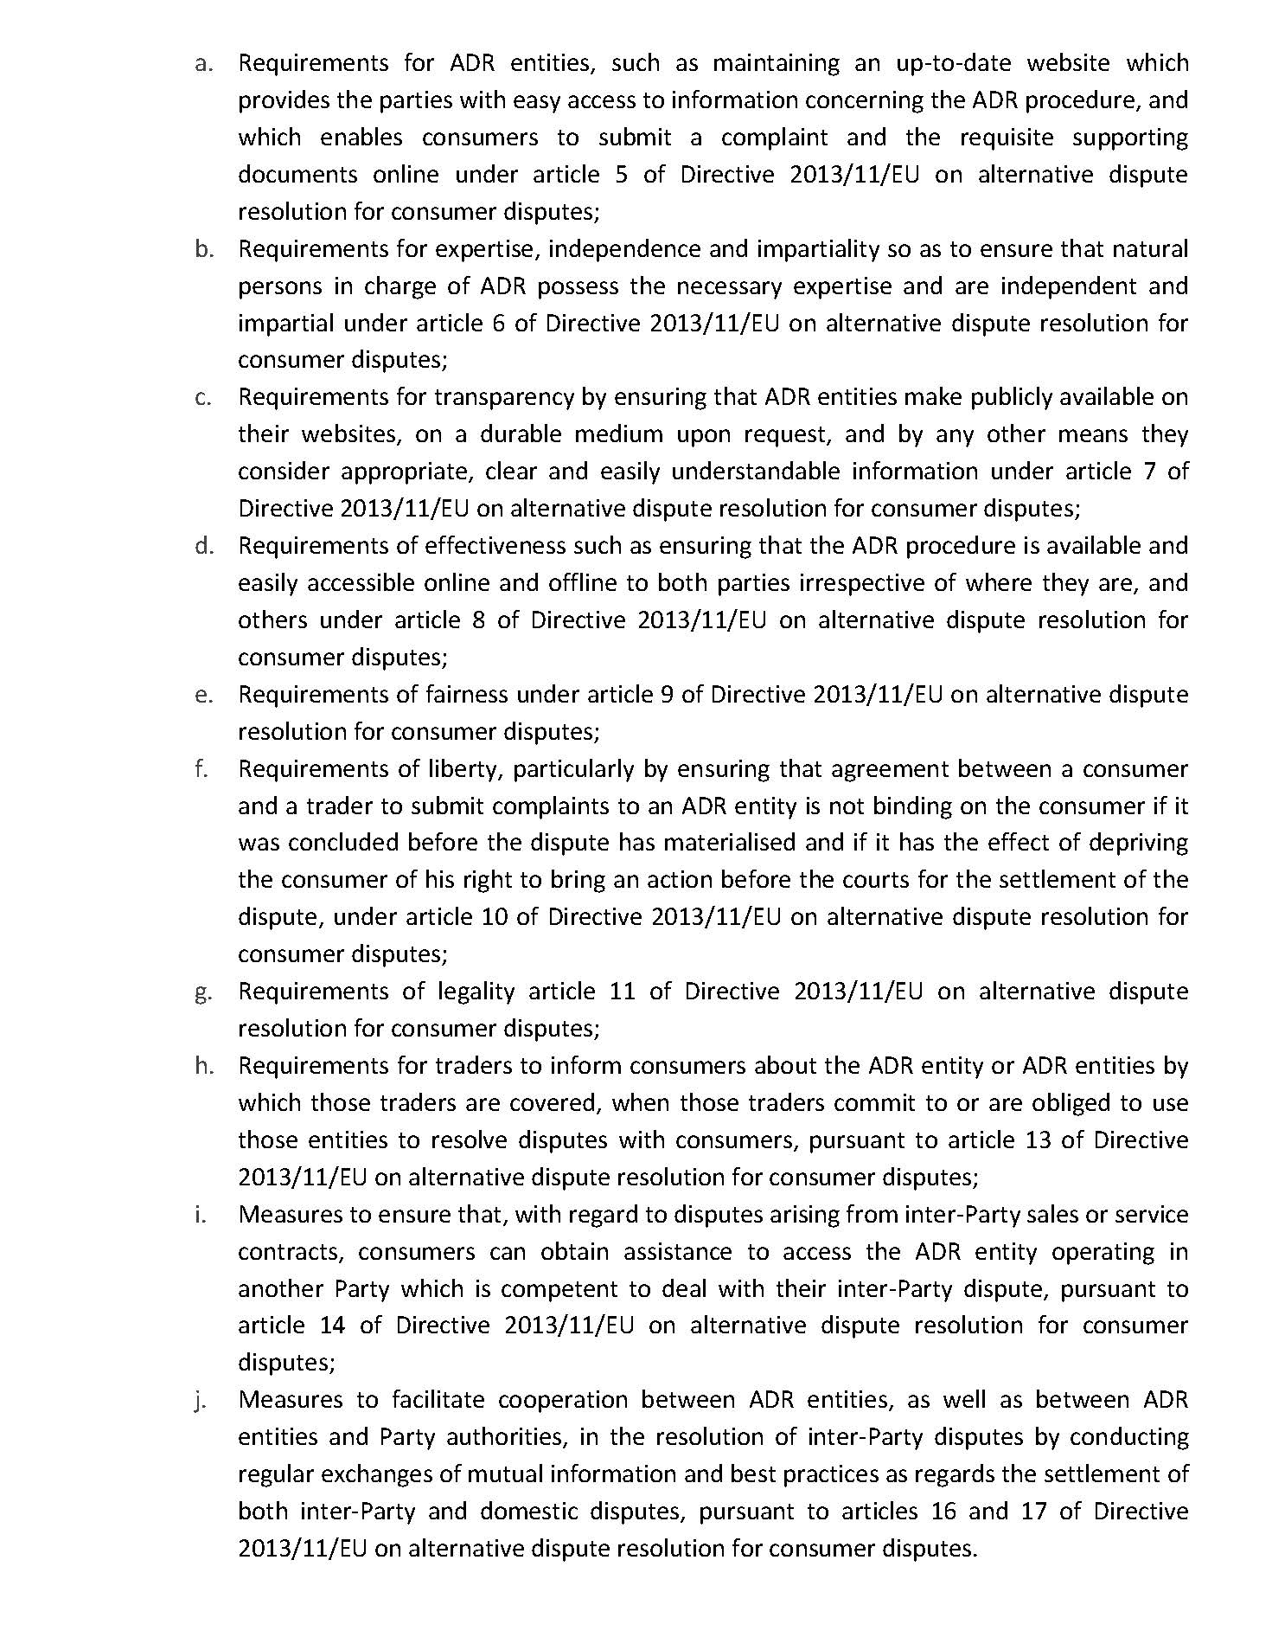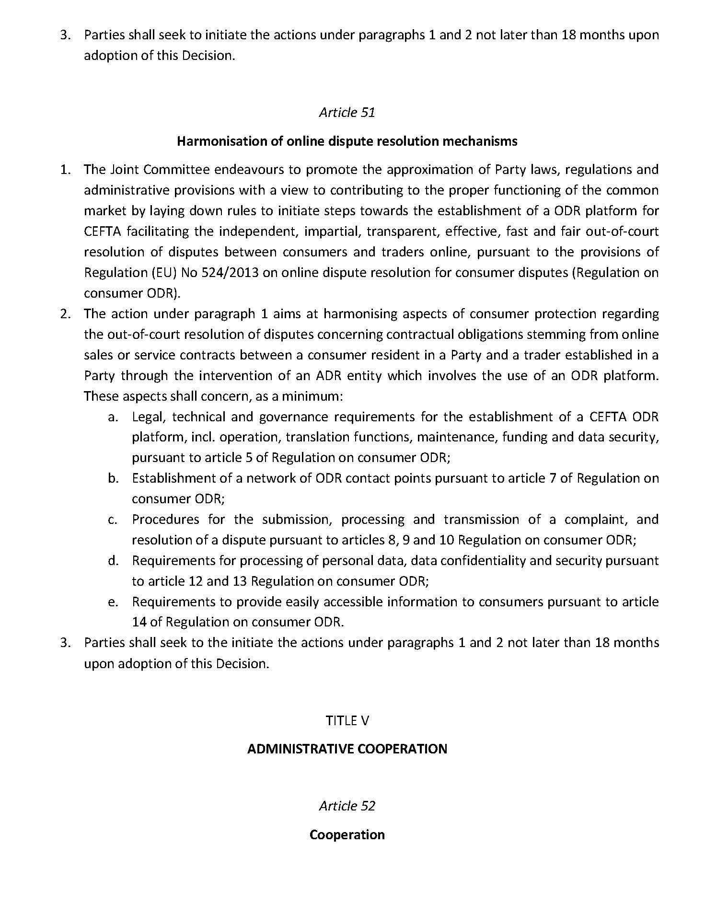

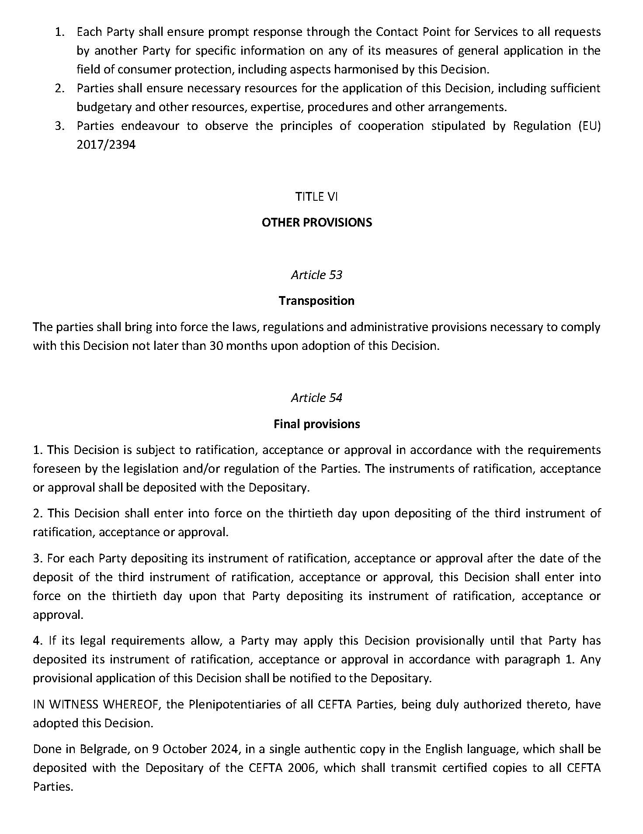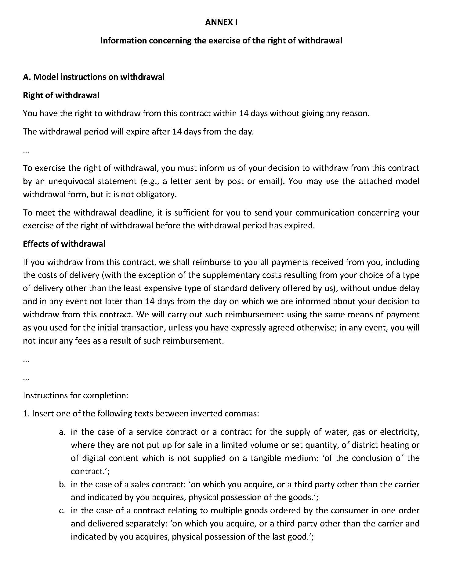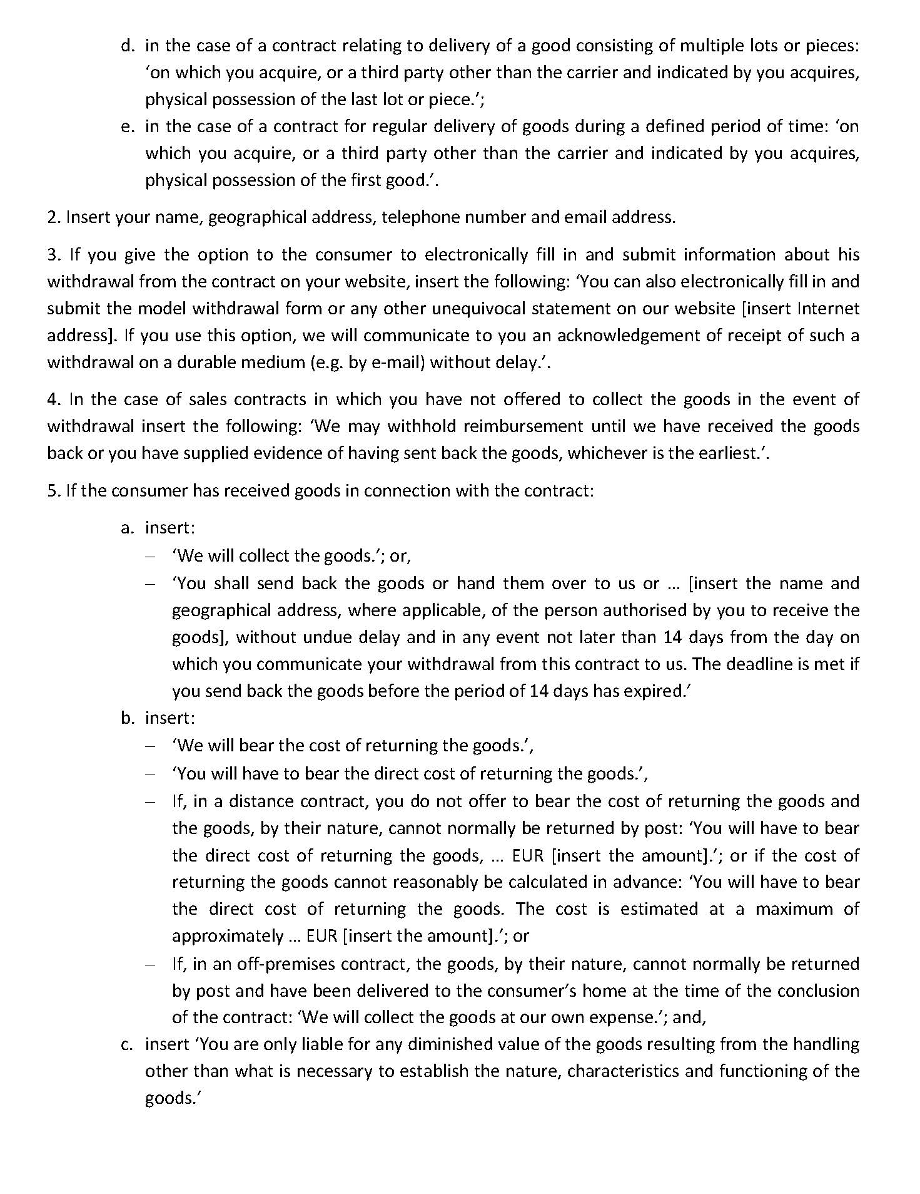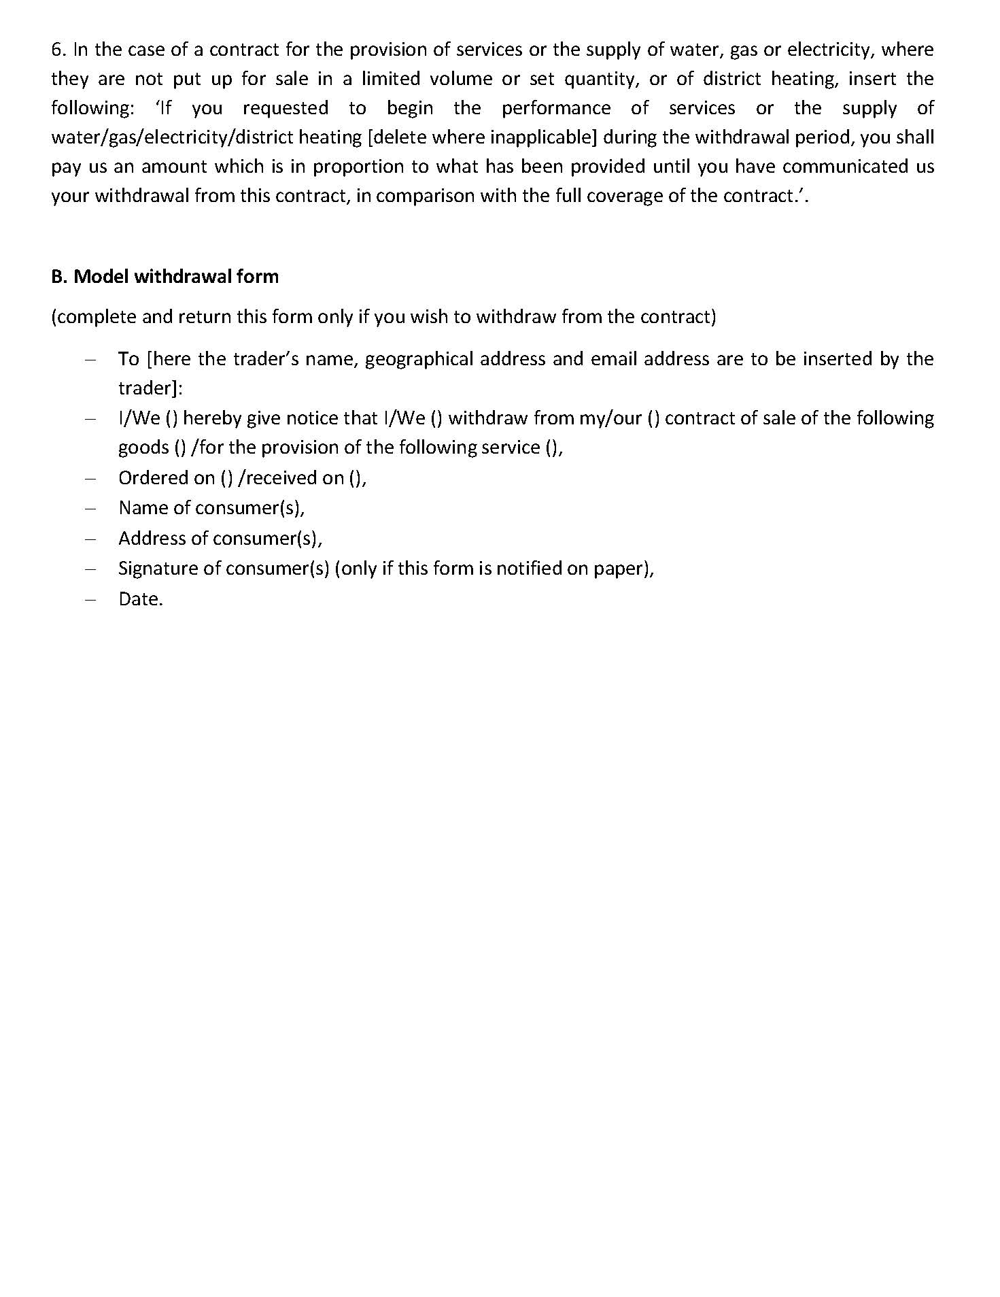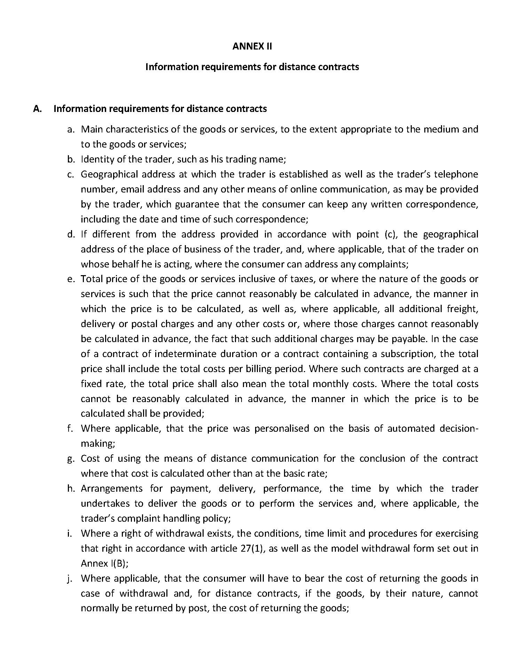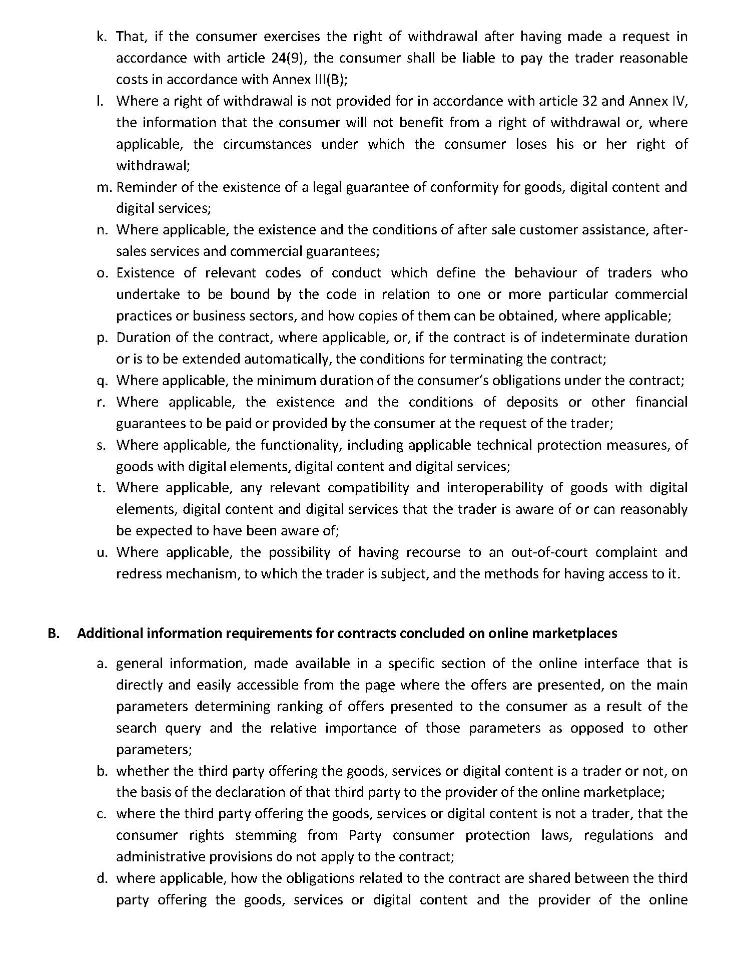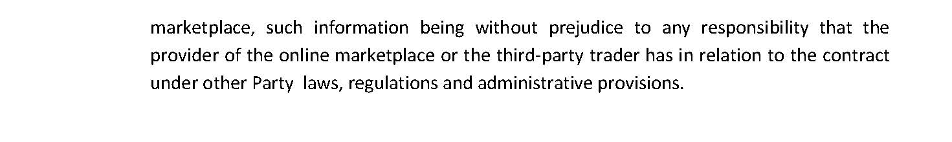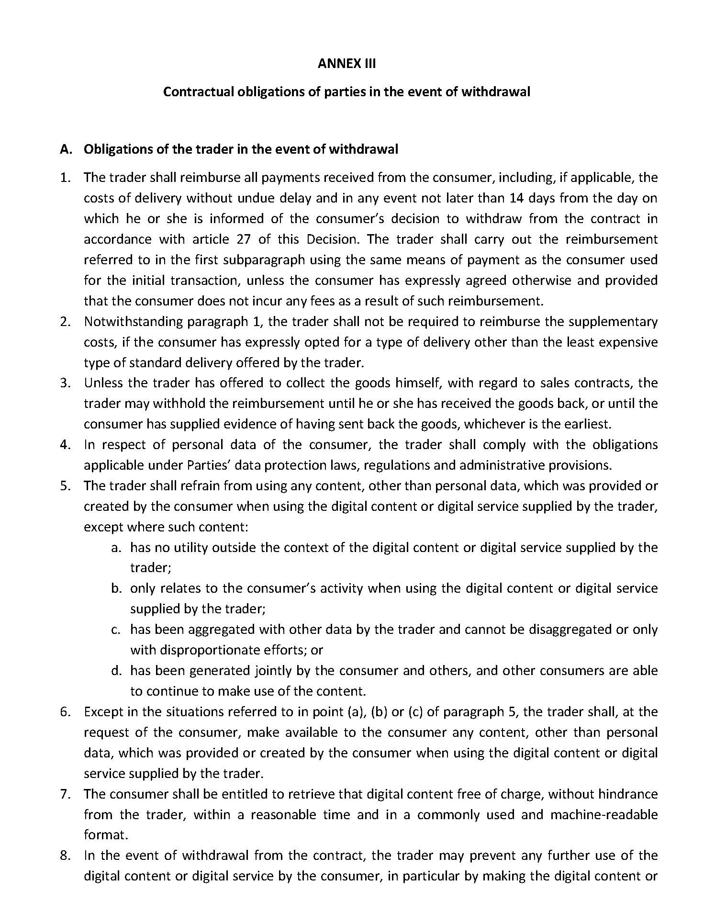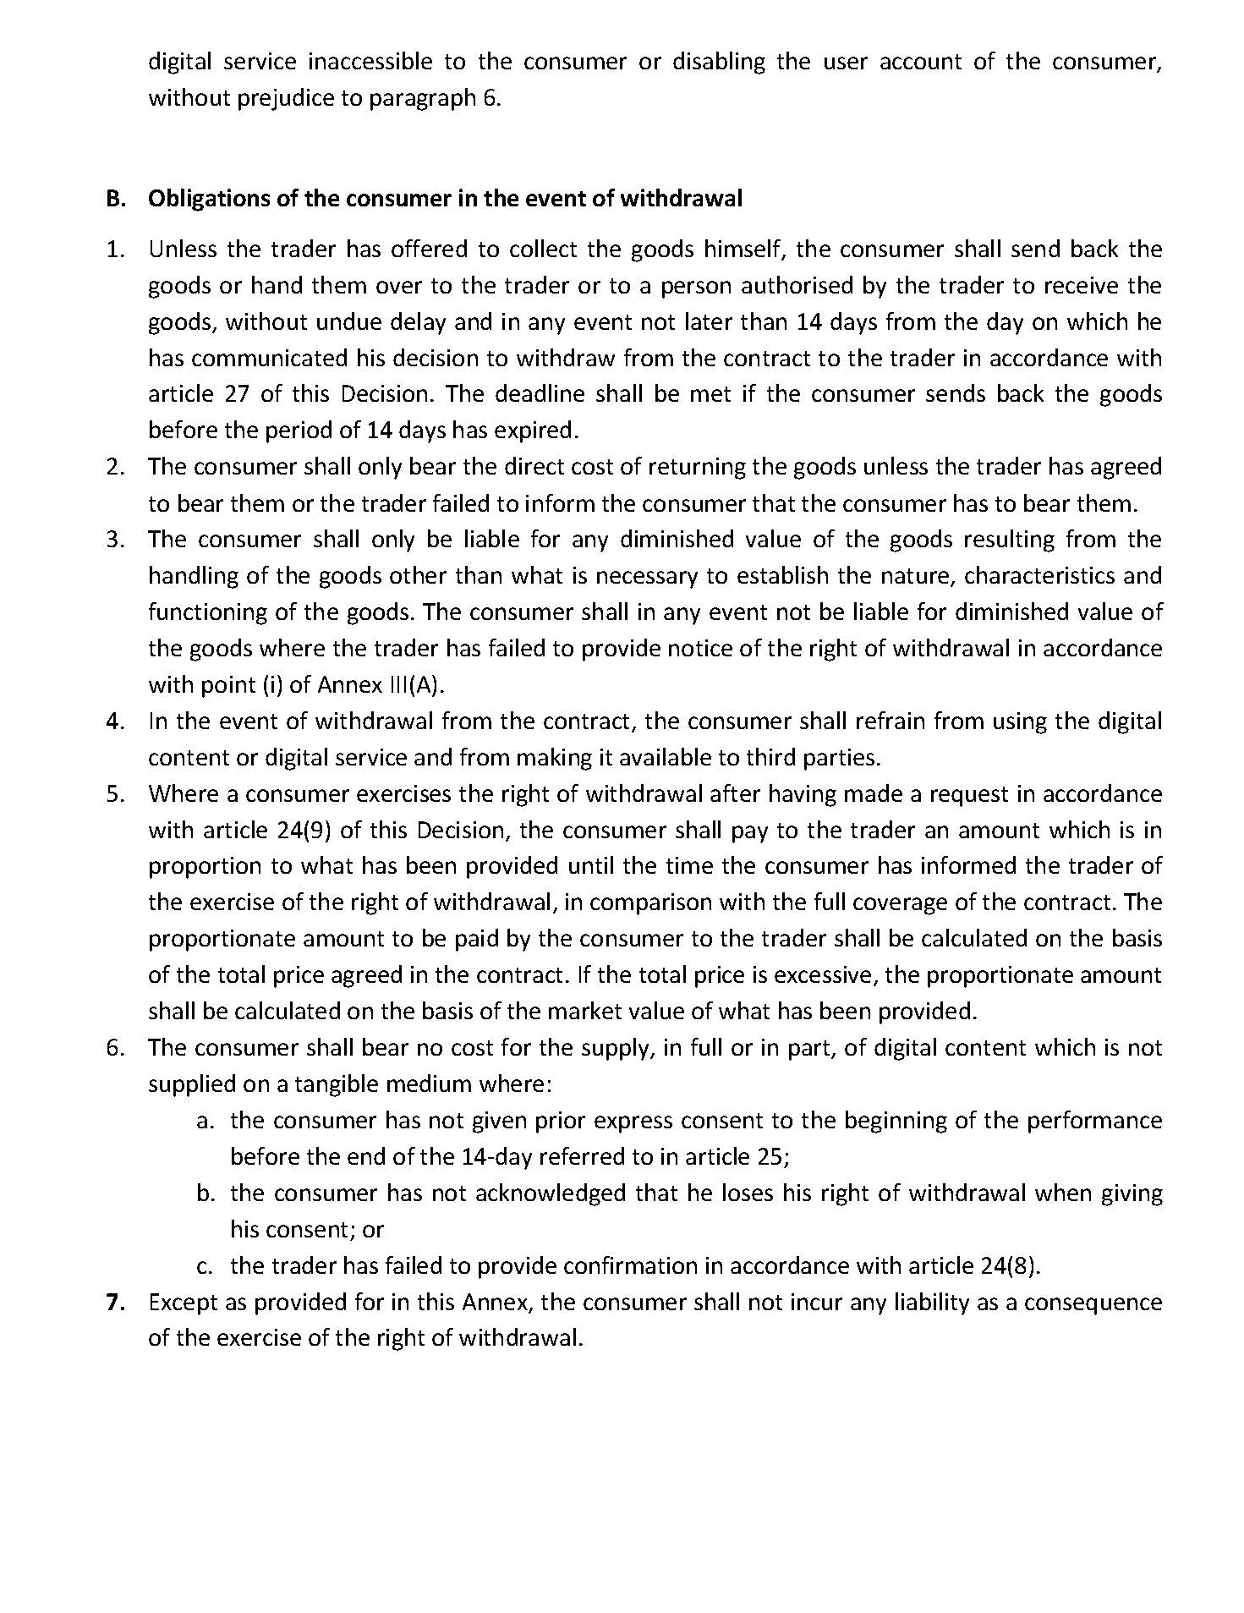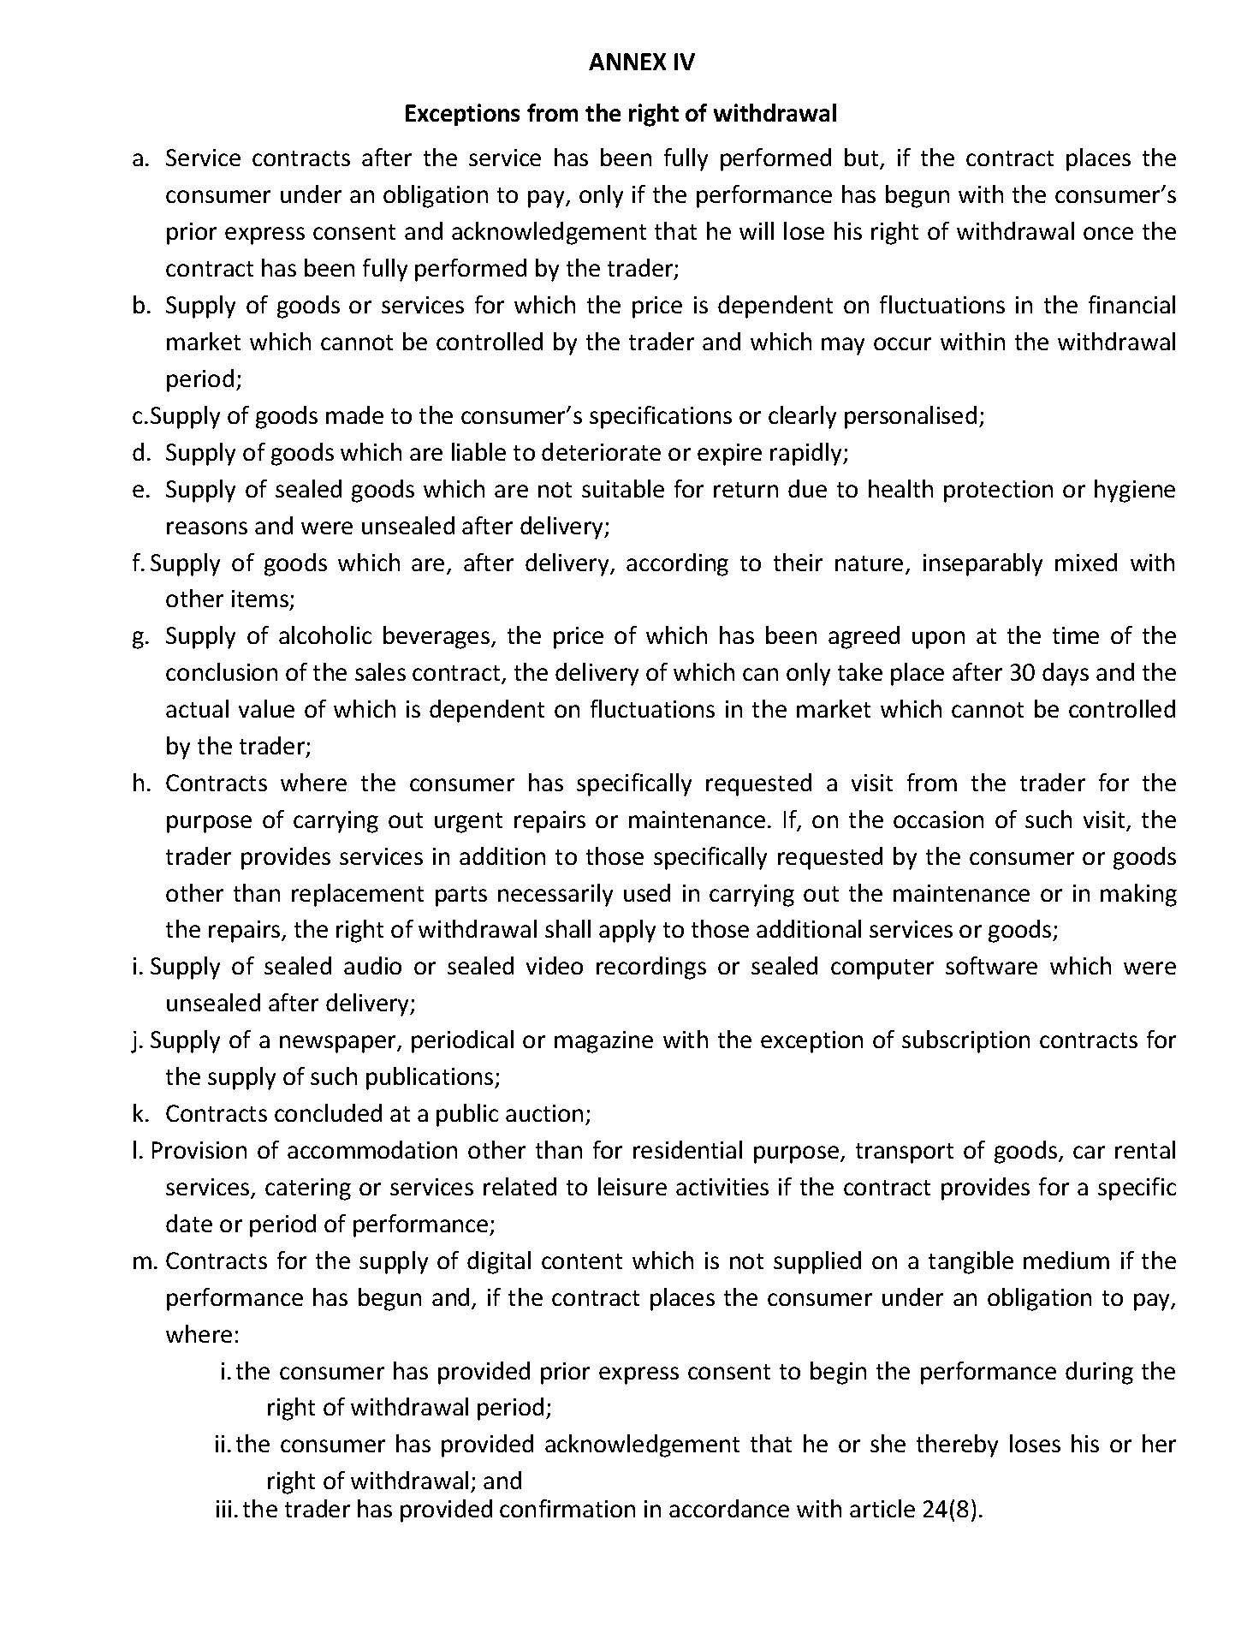

Klasifikimi i një shërbimi si “shërbim i shoqërisë së informacionit” nuk cenon klasifikimin e ndonjë shërbimi të tillë si, ndër të tjera, shërbimet kompjuterike dhe shërbime të ngjashme, shërbime telekomunikacioni interneti, përmbajtje online dhe tregti elektronike sipas protokollit shtesë 6.
Garancia ligjore nënkupton detyrimin e shitësit për të dorëzuar mallra që pajtohen me kontratën e shitjes. Garancitë tregtare janë angazhime të marra nga një shitës ose prodhues për konsumatorin. Për të shmangur dyshimin, në këtë përkufizim, shprehja “përveç detyrimit të tij ligjor ndaj garancisë së përputhshmërisë” nënkupton “përveç detyrimit ligjor të shitësit ndaj garancisë së përputhshmërisë”.

